МІНІСТЕРСТВО ОСВІТИ І НАУКИ УКРАЇНИ
МИКОЛАЇВСЬКИЙ ДЕРЖАВНИЙ УНІВЕРСИТЕТ
ІМЕНІ В.О. СУХОМЛИНСЬКОГО
КАФЕДРА ВІЙСЬКОВОЇ ПІДГОТОВКИ

М.О. Лозовський, О.Б. Ліньов

Основи експлуатації озброєння

Рекомендовано вченою радою МДУ ім. В.О. Сухомлинського в якості навчального посібника

Миколаїв
В навчальному посібнику вміщені поняття про правила експлуатації підготовки автомата Калашникова АК-74, ручного та ротного кулемета, пістолета Макарова, снайперської гвинтівки Драгунова, крупнокаліберного кулемета Володимирова танкового, ручного протитанкового гранатомета РПГ-7 та станкового протитанкового гранатомета СПГ-9, автоматичного гранатомета на станку АГС-17 до бойового застосування.
Посібник призначений для студентів кафедри військової підготовки та курсантів інститутів Сухопутних військ.

Посібник підготовлений і написаний ст. викладачем з предмету «Стрілецька зброя та вогнева підготовка» підполковником Лозовським М.О., та викладачем з предмету «Стрілецька зброя та вогнева підготовка» майором Ліньовим О.Б.

ЗМІСТ

Вступ | 5
І Розділ. Загальні положення | 7
1. Основні терміни та визначення з експлуатації стрілецького озброєння і бойової техніки | 7
2. Керівні документи. | 9
3. Обов’язки командирів підрозділів з організації експлуатації озброєння | 26
4. Технічне обслуговування озброєння, види і їх коротка характеристика та загальний порядок проведення. | 33
5. Огляд стрілецького озброєння та боєприпасів | 40
6. Перевірка бою та приведення зброї до нормального бою | 44
ІІ розділ. Підготовка стрілецької зброї до бойового застосування | 59
1. Огляд і підготовка до стрільби 5,45 мм автомата та ручного кулемета. | 59
1.1. Огляд 5,45 мм автомата та ручного кулемета Калашникова | 59
1.2. Підготовка автомата (ручного кулемета) Калашникова до стрільби | 60
2. Огляд і підготовка кулемета Калашникова до стрільби | 65
2.1. Огляд кулемета Калашникова. | 65
2.2. Підготовка 7,62 мм кулемета КК до стрільби. | 69
3. Огляд і підготовка до стрільби 7,62 мм снайперської гвинтівки СГД. | 71
3.1 Огляд снайперської гвинтівки. | 71
3.2 Підготовка снайперської гвинтівки до стрільби. | 77
3.3. Перевірка бою снайперської гвинтівки і приведення її до нормального бою | 79
3.2.1. Прив`язка до цілі | 81
3.2.2. Перевірка бою гвинтівки | 83
3.2.3. Приведення гвинтівки до нормального бою | 84
3.2.4. Перевірка оптичного прицілу | 85
3.4 Практика застосування ТХП для вивірювання прицілів ПСО-1. | 89
4. Огляд і підготовка до стрільби пістолета ПМ. | 94
4.1 Огляд пістолета ПМ. | 94
4.2 Підготовка пістолета ПМ до стрільби. | 95
5. Перевірка бою і приведення до нормального бою стрілецької зброї з нічними прицілами. | 101
5.1.Загальні положення | 101
5.2 Перевірка бою і приведення до нормального бою автомата і снайперської гвинтівки з нічним прицілом. | 106
5.3 Перевірка бою і приведення до нормального бою кулеметів РККС-74Н, ККМН, ККМСН з нічними прицілами. | 108
ІІІ розділ. Підготовка гранатометів до бойового застосування | 110
1. Підготовка підствольного гранатомета ГП-25 до застосування. | 110
1.1. Підготовка підствольного гранатомета ГП-25 до стрільби. | 110
1.2 Перевірка бою гранатомета ГП-25 і приведення його до нормального бою. | 114
2. Огляд гранатомета АГС-17 і підготовка його до стрільби. | 115
2.1 Огляд автоматичного гранатомета АГС – 17 | 115
2.2 Підготовка гранатомета АГС-17 до стрільби. | 119
2.3 Вивірка прицілу автоматичного гранатомету АГС-17 | 122
ЗМІСТ

3. Огляд гранатомета РПГ-7В і підготовка його до стрільби | 125
3.1 Огляд гранатомета РПГ-7В. | 125
3.2 Підготовка гранатомета РПГ-7В до стрільби | 129
3.3 Перевірка прицільних пристосувань гранатомета РПГ-7В | 129
3.4 Перевірка нічного прицілу гранатомета РПГ-7В | 133
4. Перевірка бою і приведення до нормального бою пристосування ПУС-7 | 136
5. Огляд гранатомета СПГ-9 м (СПГ-9ДМ) і підготовка його до стрільби. | 137
5.1 Огляд гранатомета СПГ-9 м. | 137
5.2 Підготовка гранатомета СПГ-9М до стрільби | 140
5.3. Перевірка прицільних пристосувань | 141
5.3.1 Перевірка прицілу прямого наведення. | 142
5.3.2 Перевірка прицілу роздільного наведення. | 142
5.4 Перевірка механічного прицілу СПГ - 9 | 144
5.5 Перевірка нічного прицілу ПГН-9 | 145
ІУ розділ. Підготовка озброєння бойових машин до стрільби | 147
1. Підготовка кулемета НСВ (Т) – 12,7 «Утес» до бойового застосування. | 147
1.1 Огляд кулемета НСВ «Утес». | 147
1.2 Підготовка кулемета НСВ (Т) – 12,7 «Утес» до стрільби | 152
1.3 Перевірка бою кулемета і приведення його до нормального бою. | 153
1.3.1 Загальні положення. | 153
1.3.2 Перевірка бою кулемета. | 154
1.3.3 Приведення кулемета до нормального бою. | 156
1.3.4 Вивіряння механічного прицілу кулемета НСВ(Т) | 157
2. Підготовка озброєння БТР до бойового застосування. | 158
1 Огляд озброєння БТР і підготовка його до стрільби. | 158
1.1. Огляд кулеметів. | 158
1.2 Підготовка кулеметів до стрільби. | 165
2. Перевірка бою і приведення кулеметів до нормального бою. | 166
2.1 Перевірка кулеметів і прицілів встановлених на бронетранспортерах. | 167
2.2 Перевірка бою та приведення кулеметів до нормального бою. | 169

Вступ
Озброєння і техніка складають матеріальну основу бойової могутності Збройних Сил України. У зв’язку з цим від в значній мірі залежить бойова готовність підрозділів, частин і з’єднань.
Постійна висока бойова готовність військ забезпечується високими моральними якостями особового складу, високим рівнем бойової , і перед усім, польової виучки військ , науковою організацією використання і обслуговування та застосуванням прогресивних методів збереження озброєння та техніки. Стан озброєння і техніки знаходиться у прямому зв’язку з організацією їх експлуатації.
Сучасне насичення військ різноманітного бойового технікою вимагає організації правильної експлуатації і збереження озброєння та бойової техніки. Вимоги встановлені наказами, настановами і керівництвами є найважливішою умовою підтримки озброєння і техніки у справному стані і в постійній готовності до бойового застосування . За правильне використання, обслуговування, збереження озброєння і бойових машин відповідають командири всіх ступенів, їх заступники з озброєння та начальники спеціальних служб.
Грамотна експлуатація озброєння забезпечується перед усім високим рівнем технічної підготовки особового складу і твердими практичними навичками в різноманітних умовах, характерних для сучасного бою.
Командний склад у бойовій обстановці і у мирний час повинен оперативно вирішувати питання по ефективному застосуванню та забезпеченню високої бойової готовності озброєння.
Щоб успішно виконувати ці задачі офіцери мають глибоко знати встановлені правила експлуатації і збереження стрілецького озброєння та озброєння машин, вміти на підставі об’єктивної оцінки технічних можливостей озброєння і техніки забезпечити технічно грамотне їх використання, обслуговування і збереження.

ІІ розділ
Загальні положення.
1. Основні терміни та визначення з експлуатації стрілецького озброєння і бойової техніки.
В Збройних Силах України експлуатація озброєння та бойової техніки організується командирами частин та підрозділів.
Під терміном «експлуатація озброєння» розуміється комплекс робіт з підготовки озброєння до використання і використання його по призначенню, технічне обслуговування, збереження, транспортування, евакуація і ремонт.
Поняття «експлуатація» застосовується до озброєння бойових машин, механізмів, вузлів і деталей, у котрих в процесі використання розходується моторесурс.
Технічним обслуговуванням називається комплекс робіт для підтримки боєготовності і справності при підготовці і використанні по призначенню, при збереженні і транспортуванню, запобігання звищених зносів і виникнення несправностей та відмов.
Технічне обслуговування при використанні полягає в обов’язковому і своєчасному проведенні перевірок технічного стану (справності) озброєння та обслуговування його в обсязі, що передбачений експлуатаційною документацією (контрольний огляд, щоденне технічне обслуговування, технічне обслуговування №1 (ТО№1), технічне обслуговування №2 (ТО №2), сезонне обслуговування (СО), регламентні роботи).
Справність є важливим чинником бойової готовності озброєння. Справним вважається озброєння в якому нормально працюють, надійно закріплені в бойовій машині та відрегульовані механізми і прилади.
Бойова готовність озброєння визначається: справним станом; надійністю і величиною технічного ресурсу роботи; наявністю підготовленого розрахунку (екіпажу); наявністю боєкомплекту; наявністю засобів пересування і забезпечення; укомплектованістю ЗІП і необхідною документацією; часом для приведення озброєння в повну готовність у будь-яких умовах обстановки.
Відсутність чи незадовільний стан хоча б одного фактора робить озброєння небоєздатним.
Збереження озброєння полягає в підтриманні його у технічно справному стані, повністю укомплектованого і спеціально підготовленого, в результаті проведення заходів, що забезпечують захист озброєння від ушкоджень і руйнувань внаслідок впливу навколишнього середовища та передбачающих його приведення у встановлений термін в повну бойову готовність.
Воно досягається правильною і своєчасною підготовкою до збереження (консервацією), контролем за станом озброєння і технічним обслуговуванням, як під час підготовки так і в період зберігання.
Зберігання поділяється на тривале та короткотермінове.
Тривалим називається зберігання, при якому озброєння не передбачається застосовувати терміном більше року.
Короткотерміновим називається зберігання при якому озброєння планується використати у термін від одного місяця до одного року. Технічний стан такого озброєння є найбільш близький до бойового застосування.
Збереження озброєння під час експлуатації забезпечується веденням суворого номерного обліку; організацією охорони і паркової служби; проведенням протипожежних заходів; дотриманням режимів таємності і маскування згідно Статуту Збройних Сил України.
Транспортування озброєння полягає в перевезенні його залізничним, водним (морським, річковим) або повітряним транспортом ,або на важких автопоїздах з метою економії часу, моторесурсів, запасу ходу і т.п.
Під час транспортування застосовують заходи, що забезпечують збереження озброєння впродовж і після транспортування, а також можливість приведення озброєння в готовність до використання у найкоротший термін.
2. Керівні документи з експлуатації озброєння та їх вимоги.
Основними керівними документами з експлуатації озброєння є: Статут Внутрішньої служби Збройних Сил України ; Настанова по стрілецькій справі (наприклад: ручний протитанковий гранатомет РПГ-7; 7,62мм кулемет Калашникова та інші) або Керівництво по ….(5,45мм автомату Калашникова (АК- 74, АКС- 74; АК-74Н, АКС -74Н); 30мм автоматичному гранатомету на станку (АГС-17); бронетранспортер (наприклад: БТР-80) або об’єкт № 000 технічний опис і інструкція з експлуатації; «Інструкція про організацію обліку, зберігання і видачі стрілецької зброї та боєприпасів у Збройних Силах України»; Наказ Міністра Оборони України: «Про затвердження Інструкції про організацію обліку зберігання і видачі стрілецької зброї та боєприпасів у Збройних Силах України»; Наказ командувача Південного оперативного командування та його заступника з озброєння.
1.Статут Внутрішньої служби Збройних Сил України, включає три основні частини:
Частина І Розкриває загальні обв’язки військовослужбовців та обв’язки посадових осіб до командира полку включно
Частина ІІ Розкриває вимоги до збереження та використання озброєння під час розміщення у населених пунктах, несенні служби у добовому наряді.
Частина ІІІ Доводить вимоги Статуту Внутрішньої Служби до бойового чергування, особливості внутрішньої служби в парках, під час розташування військ на полігонах та їх перевезенні.
Крім того додаток №9 визначає форму і зміст книги приймання та здавання чергування. Додаток №2 визначає облік озброєння та боєприпасів під час видачі їх у підрозділі (книга видачі зброї та боєприпасів). Додаток №5 – «Книга огляду (перевірки) озброєння техніки та боєприпасів роти відбиває періодичність огляду озброєння та техніки посадовими особами підрозділу та частини.
2. «Настанови з стрілецької справи по видам зброї (7.62 мм снайперська гвинтівка СГД, 9 мм пістолет Макарова ПМ, ручний протитанковий гранатомет РПГ-7 і т.п.) та Керівництва по видам зброї (5,45мм автомату Калашникова (АК-74, АКС-74, АК-74Н, АКС-74Н та інші) і ручному кулемету Калашникова (РКК-74, РККС-74, РКК 74Н, РККС74Н), по станковому гранатомету (СПГ-9М та інші) складаються з двох основних частин.
Частина І містить устрій та керівництва по зверненню, догляду та збереженню зброї.
Частина ІІ містить керівництва по прийомам і правилам стрільби із стрілецької зброї.
3. Технічний опис бронетранспортера БТР-80 (об’єкта № ) і інструкція з експлуатації слугує для вивчення матеріальної частини, будови і дій агрегатів, механізмів і обладнання, правил експлуатації, обслуговування і зберігання бронетранспортера (об’єкта № 00).
Технічний опис і інструкція з експлуатації складається з двох частин.
В І частині викладені: загальна будова бронетранспортера, броньованого корпусу, озброєння, прилади спостереження, силова установка і трансмісія, відомості бойової і технічної характеристики.
В ІІ частині (для БТР-80) викладені ходова частина, рульове управління , тормозні системи, водометний рушій, електрообладнання , засоби зв’язку, маскування, захисту від зброї масового ураження , лебідка, водіння, особливості експлуатації, технічне обслуговування збереження машини (об’єкта № 00) та інші питання.
Під час експлуатації бронетранспортера (об’єкта № 00) рекомендується використовувати документацію, яка входить в комплект експлуатаційних документів бронетранспортера БТР-80 (об’єкта № 00):
- пам’ятка по зверненню з танковим кулеметом ККВТ (з озброєнням об’єкта № 00)
- трубка холодної пристрілки ТХП кулемета ККВТ. Технічний опис і інструкція з експлуатації
- трубка холодної пристрілки ТХП кулемета ККТ. Технічний опис і інструкція з експлуатації ТХП кулемета ККТ.
- виріб 1П3-2 (кулемет зенітний). Технічний опис і інструкція з експлуатації.
- система 902В (система захисту від високоточної зброї) технічний опис і інструкція з експлуатації.
4. Інструкція про організацію обліку, зберігання і видачі стрілецької зброї та боєприпасів у Збройних Силах України визначає порядок організації обліку, зберігання і видачі стрілецької зброї (штатної, нештатної, особистої та нагородної, пристроїв для навчальної стрільби (ПНС), спортивної та навчальної, зброї спеціального призначення) та боєприпасів (бойових, навчальних патронів до бойової зброї, патронів до спортивної зброї, сигнальних та освітлювальних засобів, вибухових пакетів та інших вибухових речовин, ручних гранат і запасів до них, реактивних протитанкових гранат.)
Положення інструкції розповсюджується на органи військового управління усіх рівнів, об’єднання, з’єднання, військові частини(кораблі), військові навчальні заклади, Установи та організації Міністерства Оборони України.
Інструкція включає наступні розділи:
Розділ І Загальні положення
В розділі уточнюються загальні обов’язки командирів по контролю за наявністю і комплектністю зброї та боєприпасів доводяться вимоги до призначення на посади осіб , що пов’язані з обліком і зберіганням зброї та боєприпасів; уточнюються дії командирів військових частин у випадку втрати (викрадення) або знайдення зброї чи боєприпасів. Конкретизується перелік питань, що контролюються під час перевірок зброї та боєприпасів; розкриваються загальні вимоги до всіх місць зберігання зброї та боєприпасів, технічних засобів охорони та порядок їх перевірки.
Розділ ІІ Облік, зберігання і видача зброї та боєприпасів у підрозділах і військових частинах.
Встановлює порядок обліку, зберігання і видачі зброї та боєприпасів у підрозділах і військових частинах.
Надаються зразки: книга обліку наявності і руху матеріальних засобів, (додаток №1), книга видачі зброї та боєприпасів роти (додаток №2); відомість закріплення зброї за особовим складом (додаток №3); книга обліку матеріальних засобів, які видані у тимчасове користування (додаток №4), книги огляду, перевірки наявності, стану збереження зброї та боєприпасів у підрозділі (додаток №5); роздавально-здавальна відомість (додаток №6);
- опису майна, що є в кімнаті для збереження зброї (додаток №7);
- ярликів на ставниці за зброєю та на ящики (шафу) з боєприпасами (додаток №8);
- опису зброї, яка зберігається у ставниці у підрозділі (додаток №9).
Встановлюється контроль за збереженням боєприпасів під час перевезення транспортними засобами та тих котрі завантажені на бойову техніку.
Доводяться вимоги до збереження бойової, навчальної та учбової зброї та боєприпасів у підрозділах.
Конкретизовані вимоги до обладнання кімнат для зберігання зброї, ставниць, шаф і ящиків з боєприпасами. Розділ уточнює дії посадових осіб під час зміни добового наряду, видачі особистої зброї та боєприпасів офіцерам і прапорщикам військової частини та підрозділу, в тому числі під час оголошення тривоги (збору).
Розділ ІІІ Облік, зберігання і видача особистої зброї і патронів до неї у штабах військових частин.
Розкриває порядок обліку, зберігання і видачі особистої зброї і патронів до неї у штабах військових частин.
Уточнює перелік посадових осіб котрі допускаються до місць несення служби і відпочинку осіб добового наряду. Доводяться вимоги до видачі зі складу особистої зброї військовослужбовцям управлінь.
Розділ конкретизує вимоги до збереження пістолетів і патронів військовослужбовців у штабах, порядку видачі та прийняття пістолетів і патронів під час заступання у наряд та під час звільнення із Збройних Сил України.
Розділ ІУ Облік, зберігання і видачі стрілецької зброї та боєприпасів у навчальних центрах, вогневих містечках під час проведення навчань, практичних стрільб і бойових чергувань.
Доводить вимоги до прийому і здавання під охорону озброєння та бойових машин командирами усіх ступенів.
Конкретизує вимоги посадових осіб (начальника пункту, бойового постачання, командира підрозділу і керівника стрільби) по обліку виданих, розходуваних (нерозходуваних) та втрачених боєприпасів.
Встановлює перелік осіб, відповідальних за наявність зброї, ключів та печатки від кімнат зберігання зброї, ставниць, кабін і причепів.
Доводить вимоги до збереження зброї та боєприпасів під час розміщення військових частин і підрозділів у таборах.
Розділ У Облік і зберігання боєприпасів у бойових машинах на транспортних засобах і літаках.
Встановлює відповідальність командирів частин і підрозділів за організацію зберігання запасу боєприпасів, за виконання вимог щодо обладнання і охорони складів (сховищ), парків, території військового містечка; за правильне розміщення бойових машин і транспортних засобів.
Конкретизує порядок дій по перевірці боєприпасів після кожного виходу бойових машин і транспортних засобів у разі оголошення тривоги.
Розділ розкриває зміст супроводжувальних листів за якими здійснюється облік боєприпасів, які розміщуються у транспортних засобах та бойових машинах.
Розділ УІ Облік і зберігання стрілецької зброї і боєприпасів у вартах.
Розділ розкриває порядок збереження і обліку запасу боєприпасів та додаткового озброєння варти; порядок передачі (закладення) у вартове приміщення зброї та боєприпасів; доведіть вимоги до порядку видачі та контролю зброї і боєприпасів особовому складу;вказує порядок пересування варти (окремої команди зі зброєю у пасажирському поїзді; уточнює періодичність перевірки наявності і стану боєприпасів і зброї; визначає порядок списання боєприпасів, які були використані під час несення вартової служби.
Розділ УІІ Облік, зберігання зброї та боєприпасів на складі військової частини.
Розкриває вимоги, що висуваються до обладнання та умов охорони складів (сховищ, які призначені для зберігання стрілецької зброї та боєприпасів).
Доводить вимоги до зберігання стрілецької зброї недоторканого запасу і поточного зберігання, до облаштування робочого місця начальника складу (сховища); до здачі зброї та боєприпасів на короткотермінове зберігання на склад РАО; до порядку реєстрації осіб, які відвідують склад РАО.
Встановлює термін оформлення документів отримання, здачі або списання зброї та підривного боєзапасу.
Уточнює порядок дій начальника складу РАО у дні робіт на складі перед його розпечатуванням (запечатуванням).
Розділ УІІІ Облік і зберігання зброї в ремонтній майстерні.
Розкриває вимоги що висуваються до облаштування приміщень де ремонтується зброя.
Визначає порядок здачі в ремонт несправної та розміщення відремонтованої зброї у майстерні, а також порядок отримання зброї із майстерні.

Додаток № 1

КНИГА № ______
обліку наявності і руху матеріальних засобів у підрозділі

Найменування матеріальних засобів та їх категорія. Код номенклатури за ОКП  Одиниці вимірювання |  |  |  | 5,45 мм автомат Калашникова АК-74
Дата запису | Найменування документа | Номер документа | Постачальник (одержувач) | Прибуло | Вибуло | Складає | Прибуло | Вибуло | Складає | Прибуло | Вибуло | Складає | Прибуло | Вибуло | Складає | Прибуло | Вибуло | Складає
1 | 2 | 3 | 4 | 5 | 6 | 7 | 8 | 9 | 10 | 11 | 12 | 13 | 14 | 15 | 16 | 17 | 18 | 19

Додаток № 2
КНИГА
ВИДАЧІ ЗБРОЇ ТА БОЄПРИПАСІВ ____________________РОТИ

 | Видано |  |  |  |  | Повернено
№ пп | Дата | Найменування зброї  (боєприпасів) | Кількість | Військове звання, прізвище особи,  якій видано зброю (боєприпаси) | Підпис про одержання зброї (боєприпаси) | Дата | Кількість | Підпис про прийняття  зброї (боєприпасів)
1 | 02.01.02 | Автомат АК-74  № 1567879 | 1 | Ряд.  Марчук | Мар-чук | 02.01.  02 | 1 | Ковтун
2 | 03.01.02 | Багнет-ніж до АК-74  № 543 | 1 | Ряд.  Гора | Гора | 04.01.  02 | 1 | Бойчук
3 | 03.01.02 | 5,45 мм патрони | 660 | К-н  Марко | Марко | 04.01.  02 | 660 | Дога
4 | 04.01.02 | 9 мм пістолет Макарова  БП № 5146 | 1 | М-р  Коваль | Коваль | 10.02.  02 | 1 | Колотов
 | Посвідчення про відрядження № 4 з 04.01.02 по17.01.02

Додаток №3
ВІДОМІСТЬ
закріплення зброї за особовим складом

1 мв 1 мр

№  пп | Військове  звання | Прізвище та  ініціали | Закріплено |  |  |  | Дата  і підпис  про  отримання | Дата і підпис  про здачу
№  пп | Військове  звання | Прізвище та  ініціали | Найменування  і номер зброї | Штик-  багнет | Магазин | Про-тигаз | Дата  і підпис  про  отримання | Дата і підпис  про здачу
1 | Сержант | Бойко І.П. | АК-74 № 00000  з НСПУ № 0000 | 1 | 4 | Г381 | Бойко
2 | Рядовий | Бінько П.Р. | АК-74 № 00000  бінокль № 000 | 1 | 4 | Г345 | Бінько
3 | Рядовий | Гора Г.Г. | СВД № 00000  з ПОС № 000 | 1 | 5 | Г565 | Гора
Командир 1 мв лейтенант О.Сидоренко

2 січня 2003 р.
Додаток №4

Книга обліку
матеріальних засобів, які
видані у тимчасове користування

_____________А-0224_______________
(найменування військової частини)

Розпочато «2» 07 2007 р.
Закінчено «3» 05 2008р.

№  п/п | Найменування  матеріальних  засобів | Одиниця виміру | Видано |  |  |  | Повернено
№  п/п | Найменування  матеріальних  засобів | Одиниця виміру | Дата | Категорія | Прізвище | Розпис | Дата | Підпис
1. | Шолом  сталевий | шт. | 1.08.07 | І | Іванов | Іванов | 2.08.07 | Петров

Додаток №5

до п.п.7.8,7.12
Інструкції про організацію
обліку, зберігання і видачі
стрілецької зброї та боєприпасів
у Збройних Силах України

КНИГА

огляду, перевірки наявності, стану збереження
зброї та боєприпасів на складі військової частини

№  пп | Дата | Посада, військове звання, прізвище  того, хто  перевіряв | Що перевірялось,  результати огляду,  перевірки, основні  недоліки та  зауваження | Вказівки  особи,  яка пере-  віряла і  термін їх  виконання  підпис | Позначка про  усунення недоліків,  дата і підпис  командира підрозділу
1 | 2 | 3 | 4 | 5 | 6

Примітка: до графи № 4 книги записується:
кількість ставниць зі стрілецькою зброєю, боєприпасами, які перевірялися;
відповідність номерів та наявності стрілецької зброї (боєприпасів) номерам та кількості вказаних в описах кімнат для зберігання зброї та ставниць;
технічний стан зброї, боєприпасів;
стан укупорки, пломб;
наявність записів голови внутрішньої перевірочної комісії військової частини про проведення інвентаризації ;
стан і працездатність технічних засобів охорони;
повнота обладнання кімнат для зберігання зброї.

Додаток №7

Стандарт
210х297 мм
148х210 мм

ОПИС
майна, що є ________________________________________________
( номер кімнати, приміщення)

№  пп | Найменування матеріальних засобів | Інвентарний номер | Кількість
1 | Ставниці для зброї | 1, 2, 3 | 3, опечатано печаткою № 8
2 | Ящики з боєприпасами | 4, 5 | 2, опечатано печаткою № 17
3 | Шафи для приладів | 6 | 1, опечатано печаткою № 10
4 | Стелаж для сумок гранатних | 7 | 1
5 | Стіл | 8 | 1
6 | Ящик для боєприпасів, які отримані для пракичних стрільб | 9 | 1, опечатано печаткою № 17
7 | Сумки гранатні |  | 12
8 | Лампи | 10, 11, 12 | 3
Всього дев’ять найменувань

Відповідальний за збереження
_Командир 1 мр____________________капітан Вовченко
(посада, військове звання, підпис, прізвище)
02.01.2003 р.

Додаток №8

Стандарт 140х100 мм

ЯРЛИК
на ставницю зі зброєю

1 взвод
Відповідальний – лейтенант Кравченко О.Г.
Ставниця зі зброєю № 4
Запечатується печаткою № 259

Стандарт 110х70 мм

ЯРЛИК
на шафу (ящик) з боєприпасами
1 мр
Відповідальний – прапорщик Мельник П.О.
Шафа (ящик) № 4 з боєприпасами
Запечатується печаткою № 249

Додаток №9

ОПИС ЗБРОЇ, ЯКА ЗБЕРІГАЄТЬСЯ У СТАВНИЦІ 1 МВ 1 МР

№ пп | Найменування зброї | Складає на
 |  | 02.11.2002 | 02.01.2003
1 | 5,45 мм автомати АК-74 | 21 | 20
2 | Магазини до АК-74 | 84 | 80
3 | Багнет-ножі до АК-74 | 21 | 20
4 | 7,62 мм гвинтівки СВД | 1 | 1
5 | Багнет-ніж до СВД | 1 | 1
6 | 5,45 мм кулемети РПК-74 | 3 | 2
7 | Магазини до РПК-74 | 24 | 16
8 | Гранатомети РПГ-7 | 3 | 3
Підпис особи, яка відповідає за внесення змін до опису |  | Ніколенко | Ніколенко

Командир 1 мр капітан Ніколенко
02.11.2002 р.
5. Наказ Міністра Оборони України «Про затвердження Інструкції з організації обліку зберіганню і видачі стрілецької зброї та боєприпасів у Збройних Силах України» виходить один раз на 2-3 роки і охоплює розділи:
І Загальні положення
ІІ Облік зберігання і видачі зброї та боєприпасів в підрозділах і військових частинах
ІІІ Облік зберігання і видача особистої зброї і патронів до неї у штабах військових частин
ІУ Облік зберігання і видача стрілецької зброї і боєприпасів у навчальних центрах, вогневих містечках при проведенні навчань, на стрільбах і бойових чергуваннях.
У Облік зберігання боєприпасів у бойових машинах, на транспортних засобах і літаках.
УІ Облік і зберігання стрілецької зброї і боєприпасів у вартах.
УІІ Облік, зберігання зброї та боєприпасів на складі військової частини.
УІІІ Облік і зберігання зброї в ремонтній майстерні.
ІХ Особливості організації обліку, зберігання і видачі стрілецької зброї, боєприпасів до стрілецької зброї та ручних гранат на арсеналах, базах і складах озброєння Міністерства Оборони України та видів Збройних Сил України.
6. Наказ Командувача оперативно-тактичного напрямку та його заступника з озброєння виходить щорічно в якому всебічно аналізується виконання вимог керівних документів. Вказуються недоліки виявлені під час перевірок і надаються рекомендації по неухильному виконанню вимог, в першу чергу, статуту Внутрішньої Служби та «Інструкції по організації обліку, збереження і видачі стрілецької зброї у Збройних Силах України».
3. Обов’язки командирів підрозділів з організації експлуатації озброєння
Командири підрозділів по узгодженню зі Статутом внутрішньої служби в Мирний та воєнний час несуть повну відповідальність за постійну бойову готовність ввіреного йому по службі озброєння, правильне його використання, зберігання, своєчасне і якісне технічне обслуговування, ремонт, евакуацію і постачання боєприпасами, запасними частинами і матеріалами.
Командир підрозділу завжди повинен мати точні відомості про наявність і стан озброєння, боєприпасів до нього і техніки. Він зобов’язаний у досконалості знати озброєння, правила його використання і збереження, систематично перевіряти технічний стан, умови використання і збереження, організовувати технічне обслуговування і проведення заходів щодо попередження пошкодження і продовження термінів служби, керувати особовим складом підрозділу під час догляду за озброєнням, організовувати поточний ремонт і евакуацію, вживати заходів до підвищення знань особового складу, а також забезпеченню безпеки при роботі з озброєнням і боєприпасами до нього.
Командири повинні контролювати наступні правила:
1. До стрільби допускати тільки справну зброю з перевіреними і відрегульованими механізмами та вивіреними прицілами.
2. До початку стрільби перевірити стан каналу зброї, чи повністю вилучене з нього мастило та чи знятий з дульної частини стволу чохол.
3. Забороняється виконувати наведення зброї в сторону розміщення особового складу.
4. Спостерігати, щоб на шляху польоту снаряду (гранати) з вибухачем не було ніяких предметів (гілок, високої трави і т.п.) котрі можуть визвати передчасний підрив його поблизу зброї.
5. У випадку накопичення нагару і мастила у набійнику протерти його коротким банником з клоччям. Попадання ґрунту або інших предметів у канал ствола будь – якої зброї приводить до роздуття або розриву ствола під час пострілу. До експлуатації озброєння допускається особовий склад після вивчення правил його експлуатації ,та заходів безпеки, після здачі заліків.
Інструктаж з заходів безпеки оформлюється у журналі обліку інструктажів особового складу з заходів безпеки. Журнал зберігається у командира підрозділу і видається особам, котрі проводять інструктаж.
Інструктаж і контроль за виконанням заходів безпеки під час виконання роботи здійснює командир взводу або інші особи, відповідальні за виконання робіт.
Огляди озброєння командирами підрозділів проводяться з метою перевірки та визначення:
- готовності озброєння до бойового використання;
- технічного стану озброєння;
- правильності експлуатації і збереження;
- своєчасності і якості підготовки до зберігання;
- своєчасності і якості ремонту
- відповідності наявності озброєння обліковим даним
- правильності комплектації;
- своєчасності і правильності ведення експлуатаційної документації
- знання особовим складом устрою озброєння і правил експлуатації.
- Своєчасності огляду озброєння підлеглими командирами та усунення недоліків, вказаних під час попередніх оглядів.
Посадові особи батальйону і роти проводять перевірку озброєння по планам, що затверджує командир батальйону.
Огляди озброєння проводяться згідно вимог статуту внутрішньої служби. Командири підрозділів зобов’язані особисто перевірити наявність, стан та облік озброєння, що знаходиться у підрозділі. При цьому, згідно із статутом внутрішньої служби Збройних Сил України зберігається черговість перевірки. Командир батальйону зобов’язаний проводити перевірку не менше 1 разу у 3 місяця, командир роти – не менше 1 разу у місяць, а командир взводу – не рідше 1 разу у 2 тижні.
Командири підрозділів проводять огляд озброєння в обсязі вимог, викладених у технічних описах і інструкціях з експлуатації, що забезпечують постійну готовність озброєння до бойового застосування. Під час кожної перевірки обов’язково присутній особовий склад за котрим закріплено озброєння, а також командир підрозділу.
Крім перерахованих вище періодичних оглядів проводяться огляди по потребі:
під час підготовки озброєння до стрільби; перед виконанням бойової задачі; після стрільби та виконання бойової задачі; під час прийому та здачі озброєння.
Планово-профілактичні огляди проводяться не менше 2 раз на рік, як правило, по закінченню переводу озброєння на зимній та літній періоди експлуатації або перед проведенням навчань з оголошенням результатів огляду в наказі по частині.
Огляди (перевірки) слід планувати таким чином, щоб огляди старших по часу не співпали з оглядами молодших командирів. Періодичні і планово-профілактичні огляди, як правило, проводяться в парково-господарчі дні і під час передбачений статутом внутрішньої служби для догляду за озброєнням.
Дрібні несправності, виявлені під час огляду озброєння, усуваються на місці, а котрі не можуть бути усунуті особовим складом, здаються в ремонт. Такі недоліки, як сип, сліди іржі, раковини, сколи і вищерблення хрому, знос полів нарізів, розтертість з дульної частини у стрілецької зброї, заносяться до формулярів та карток якісного стану зброї.
Стрілецька зброя, що підлягає капітальному ремонту, та несправна вилучається з підрозділів і здається на склад частини.
Об’єм і порядок перевірки озброєння і боєприпасів, що знаходиться на зберіганні, визначаються вимогами Керівництва по схову та збереженню, видачі стрілецького озброєння і боєприпасів у підрозділах.
Отримання стрілецького озброєння і патронів до нього в підрозділах організується згідно з вимогами статуту внутрішньої служби і інструкції по організації обліку, збереженню і видачі стрілецької зброї і боєприпасів в підрозділах.
Цими документами визначаються порядок видачі, обліку, опечатування і розподілу ключів в кімнаті зберігання зброї, а також вказуються умови зберігання.
Стрілецьку зброю і боєприпаси до неї обов’язково повинен охороняти добовий наряд. Вона повинна зберігатись в окремій кімнаті з металевими чарунками та світломаскувальними шторами на вікнах. Повинно бути передбачене денне, нічне і аварійне освітлення. Двері повинні бути обладнанні електрозвуковою сигналізацією, мати оглядове вікно і виходити у приміщення.
Все обладнання кімнати для зберігання зброї повинно бути міцним і надійним, що виключає можливість викрадення зброї та боєприпасів, розміщення обладнання повинно забезпечувати видачу зброї і набоїв в найкоротші терміни при підйомі підрозділів по бойовій тривозі.
Автомати,(карабіни, гвинтівки), кулемети і ручні протитанкові гранатомети, а також ЗІП до них зберігаються у пірамідах, а пістолети і набої – в металевих або оббитих залізом шафах, або ящиках, що запираються на замок.
Учбова зброя і учбові боєприпаси повинні зберігатись окремо від бойових. Дозволяється у виключному випадку, розміщувати учбову зброю разом з бойовою, вказавши його місце табличкою „Учбова зброя”. Видача учбової зброї і учбових набоїв здійснюється так як і видача бойових. Зброя зберігається тільки розрядженою, чистою, змащеною, в комплекті і готовою до використання. Зброя в пірамідах, шафах і ящиках повинна розміщуватись в арматурі, стійко і на одній лінії.
Автомати встановлюються в піраміді прицільною планкою зовні з відокремленим магазином, знятим ножем-багнетом, спущеним курком, перевідник – на запобіжнику, хомутик прицільної планки – на поділці „П” металевий приклад – у похідному положенні, ремінь підігнаний для положення „за спину” і підтягнутий. Магазин, сумки для магазинів (без магазинів) ножі-багнети, заповнені мастильниці зберігаються в окремих гніздах піраміди; приладдя – у гнізді приклада, а для автомата АКМС – у гнізді піраміди.
Кулемети зберігаються без чохлів. Магазини (коробки) відділені, сошки складені і застібнуті. Затворна рама і руків’я перезаряджання – у передньому положенні. Вікна ствольної коробки закриті, курок поставлений на запобіжник. Хомутик прицільної планки встановлений на поділці „П”. Рукоятка для переноски кулемета повернута вліво. Приладдя – у гнізді приклада. В окремих сотах піраміди зберігаються запасні стволи (в папері з мастилом і чохлах), магазини і коробки з стрічками, мастильниці сумки для магазинів і чохли.
Ручні протитанкові гранатомети встановлюються в піраміді у вертикальному положенні з надітими чохлами, курок зпущений з бойового взводу, прицільна планка і мушка опущені. Оптичний приціл у чохлі, на якому фарбою наноситься номер гранатомета. Сумка для гранат і приладдя в окремих гніздах пірамід.
Пістолети виймаються із кобури і укладаються в гнізда шафи так щоб стволи розміщувались горизонтально. Пістолети не повинні торкатись одне одного. Курок зпущений і поставлений на запобіжник. Один магазин – в рукоятці пістолета, інший в гнізді шафи, поруч з пістолетом. Приладдя зберігається в одній шафі з пістолетами. Учбові пістолети розміщуються на нижній полиці шафи.
У підрозділі знаходяться бойові набої для Варти (на 2 склади варти) і чергових підрозділів та бойові патрони недоторканого запасу. Бойові набої зберігаються в окремих залізних ящиках, що встановлюються поблизу зброї.
Всі патрони повинні бути одної партії і протертими насухо (змащувати набої забороняється). Серед бойових набоїв не повинно бути патронів з осічками та учбових.
Набої для варти розміщуються в касетах по 30-60 шт. у кожній. Патрони недоторканого запасу споряджаються у магазини та стрічки, по одному магазину або стрічці на одиницю зброї. Магазини споряджаються на 50% ємності. Споряджені магазини і стрічки укладаються у металеві ящики. Ящики для споряджених набоями магазинів облаштовуються арматурою. Переснарядження магазинів і стрічок виконується один раз на 6 місяців.
Пістолетні набої недоторканого запасу для офіцерського складу зберігаються в опечатаній укупорці разом з пістолетами.
Набої для несення служби зберігаються в касетах по 16 штук. Вся зброя, що знаходиться у підрозділі, повинна бути закріплена за військовослужбовцями. Зберігати у підрозділі незакріплене озброєння дозволяється не більше 2-х діб, а для підрозділів, що знаходяться на значній відстані від складу, не більше 15 діб.
Результати огляду зброї і боєприпасів командирами підрозділів (від роти і вище) заносяться у книгу огляду (перевірки) зброї роти.
Огляди закінчуються вказівками по усуненню виявлених недоліків, призначенням відповідальних за усунення цих недоліків і терміну виконання. При наступному огляді здійснюється суворий контроль за виконанням зауважень.
Підрозділ не може бути оцінено вище, ніж оцінено стан озброєння і техніки у даному підрозділі.
З метою підтримання високої бойової готовності озброєння до бойового застосування періодично проводяться стройові огляди.
Оцінка технічного стану озброєння підрозділів визначається на підставі індивідуальних оцінок (наприклад, для бронетанкової техніки). Оцінка технічного стану стрілецької зброї і гранатометів визначається по підсумковому проценту несправних зразків із числа перевірених. При визначенні оцінки не враховуються зразки, що підлягають плановому капітальному ремонту і оформлені встановленим порядком, але не більше 6% від наявного. При цьому оцінка „відмінно” виставляється, якщо вся зброя підрозділу справна; „Добре” – якщо несправних зразків не більше 3%;
Якщо несправних зразків більше 6%, то виставляється оцінка „незадовільно”.

4. Технічне обслуговування озброєння, види, їх коротка характеристика та загальний порядок проведення.
Постійна справність і готовність озброєння до використання забезпечується планово-попереджувальною системою технічного обслуговування, котра базується на обов’язковому проведенні визначеного обсягу робіт під час його експлуатації.
Для озброєння встановлені наступні види технічного обслуговування:
- технічне обслуговування № 1 (ТО-1)
- технічне обслуговування № 2 (ТО-2)
- сезонне технічне обслуговування
- регламентні роботи
Періодичність, обсяг і послідовність виконання роботи по кожному виду технічного обслуговування і норми часу визначаються інструкціями з експлуатації. Забороняється скорочувати обсяг роботи, а також час, що відводиться на обслуговування у встановлені терміни. Для цього особовому складу надається необхідний час, засоби і матеріали. У бойовій обстановці машини в першу чергу дозаправляються пальним і поповнюються боєприпасами.
Технічне обслуговування № 1, № 2 проводяться після певного пробігу, встановленого для кожної марки машини. При підготовці до бойових дій , постановці машин на зберігання і при підготовці їх до експлуатації в зимній і літній періоди ТО-1 та ТО-2 проводяться незалежно від попереднього пробігу машин. Перевод озброєння і техніки з одного періоду експлуатації на інший проводиться з настанням стійкої температури повітря нижче або вище + 5⁰ С.
Дата переходу з одного періоду на інший оголошується наказом по частині (з’єднанні).
Технічне обслуговування проводиться екіпажами (розрахунками) при безпосередній участі командирів взводів. Якість обслуговування перевіряється командирами рот і батальйонів.
Результати ТО-1, ТО-2 машини і її озброєння заносяться в формуляр, який є основним документом, що відбиває технічний стан, експлуатацію, збереження і ремонт машини та її озброєння. В формуляр машини також заносяться відомості з обліку мотогодин роботи приладів управління вогнем. В формулярі робляться відмітки про постановку машини на зберігання. Формуляри машин, що поставлені на довгострокове зберігання, знаходяться в батальйоні разом з картками зберігання; формуляри решти машин – в роті. У військовий час формуляри зберігаються в машинах. Поточне обслуговування стрілецької зброї Т.О, (об’єднує КО та ІЦТО для бронетанкової техніки) проводиться під час підготовки до стрільби, негайно після стрільби, нарядів і занять, кожен день у бойовій обстановці і не менше 1 разу в 7 днів, якщо зброя не застосовується.
ТО-1 проводиться під час надходження до частини, після навчань і не рідше одного разу в 2-3 місяці. Виконується перевірка всіх вузлів зброї на функціювання з заміною деталей, що зносились, запасними.
Озброєння, що знаходиться на довгостроковому зберіганні перевіряється один раз в 5 років) з повним дефектуванням деталей зброї. Як правило, таке обслуговування пов’язане з переконсервацією або підготовкою до дострокового зберігання.
При проведенні обслуговування (догляді) кулемети або гранатомети (а також складні частини гармати такі як затвор) можуть розбиратись (з наступною зборкою). Виділяють два виду розбирання: неповне і повне.
Перше виконується для чистки, огляду і змащування зброї перед і після стрільби. Друге – для чистки, огляду і змащуванню при сильному забрудненні, після дегазації і дезактивації, при отриманні зі складу і постановці на довгострокове зберігання.
Важливе місце під час догляду за озброєнням займає його чищення, змащення. Найбільш прогресивним способом чищення є хімічна чистка стволів. Розчин РЧС (розчин для чистки стволів) служить для видалення нагару і омідніння, а також запобіганню корозії каналів стволів під час зберігання. Розчин застосовується при температурі довколишнього повітря від + 50 до – 10^{о} С. При більш низьких температурах стволи гармат слід чистити дизельним паливом або керосином, а стрілецьку зброю – рідким рушничним мастилом або керосином. Вичищений вказаними матеріалами ствол при першій можливості необхідно вичистити розчином РЧС.
Перед чищенням розчином РЧС канал ствола для пом’якшення нагару не змащується. Чищення проводиться в день стрільби після охолодження ствола.
Для приготовлення розчину застосовується вуглекислий амоній (кришталева сіль білого кольору) (NH₄)₂ CОЗ, двохромовокислий калій або хромпік (криштали буро-червоного кольору) К₂С₂О₇ і прісна (що пригодна) питна вода. Не допускається застосовувати морську або гірко-солену воду. На 1 літр води береться 200гр. вуглекислого амонію і 10 гр. (для стрілецької зброї 3-5 гр.) хромпіка.
Хромпік дуже отруйний. Заходи безпеки при поводженні з ним такі :
- не застосовувати воду, нагріту вище + 50⁰ C так як при високій температурі розчин розкладається (псується)
- приготовлення розчину проводити в резинових рукавичках і фартуху.
- Роботи по чищенню розчином виконувати на відкритому повітрі або при добрій вентиляції.
- Щоб не було концентрації пару у бойовому відділені під час чищення, - встановлювати дренажну трубку.
- Не знаходитись близько від дульної частини зброї під час чищення:
- Приймати заходи запобігання на попадання розчину в очі;
- По закінченню робіт з розчином обов’язково старанно вимити обличчя і руки водою з милом.
Термін зберігання розчину – не більше 7 діб при зберіганні у невеликій кількості у скляній тарі; наливати розчин в мастильниці – забороняється
Порядок чищення:
- надати стволу гармати кут нахилу, 2-3⁰
- змочити щітку банника розчином і протирати канал ствола короткими розмахами вперед і назад на ділянці біля 1 м, роблячи 15-20 рухів;
- повторити те ж саме на інших ділянках стволу (забруднений) розчин темно-зеленого кольору для подальшого застосування негідний;
- по закінченню чищення по ділянкам змочити щітку свіжим розчином і виконати 5-10 зворотньо - поступальних рухів банником; (з вичищеного стволу повинний витікати розчин світло-жовтого кольору).
- Протерти канал стволу контрольною ганчіркою (серветкою). Таким чином виконується також і чистка стволів стрілецької зброї.
Мастило у всіх випадках наноситься тільки на суху вичищену поверхню і негайно після чищення.
Змащення каналів, стволів і механізмів гармат виконується мастилом ГОИ-54П; каналів стволів частин і механізмів стрілецької зброї – рідким рушничним мастилом.
Змащування проводиться при температурі повітря, що оточує, не нижче +5⁰ С. Канали стволів змащуються тонким суцільним і рівним прошарком мастила. Для змащування каналу стволу гармати на щітку банника, призначеної для змащування чистих каналів стволів, намотати промаслене клоччя і плавно протягнути щітку 4-5 разів через канал ствола від дула до казенника і назад. Змащення отворів та поглиблень у набійнику (казеннику) і деталях затвору виконувати промасленим клоччям і паличками. Під час чищення і змащення не допускається використання однієї і тієї ж щітки для різноманітних цілей і різноманітних мастил і рідин. В ЗІП їх зазвичай дві, тому рекомендується провести сортування усіх щіток підрозділу і нанести на них знаки, що виключають використанню їх не по призначенню.
Для змащування каналу стволу стрілецької зброї слід промочити йоржик мастилом і плавно пересунути його 2-3 рази по усій довжині. Гумові, пластмасові і дерев’яні деталі не змащуються.
Недостатня кількість мастила приводить до корозії металевих деталей. Надлишки мастила ведуть до забруднення і застигання його, при сильних морозах, що може привести до відказу у роботі, а у каналі стволу – до роздуття стволу.
Кулемети змащуються рідким рушничним мастилом. Спаровані кулемети розміщуються на установках. Зенітні кулемети обертаються пергаментним папером і з надітими чохлами закріплюються по-похідному.
Під час експлуатації озброєння підлягає зносу і дії навколишнього середовища, що впливають на його технічний стан. Крім того в бою вихід із строю озброєння може відбуватись з причин бойових руйнувань. Внаслідок вказаних причин деякі зразки озброєння виходять в ремонт.
Ремонтом називається комплекс робіт для підтримання і відновлення справного стану працездатності виробу. В залежності від складності та трудоємності ремонту виділяють наступні його види: поточний і капітальний.
Поточним називається ремонт, що здійснюється в процесі експлуатації для гарантованого забезпечення працездатності виробу і полягає в заміні і відновлені його окремих частин та їх регульовані. Поточний ремонт з усуненням незначних пошкоджень виконується на місці екіпажами (розрахунками) або ремонтними підрозділами частин та окремого ремонтно – відновлювального батальйону в з’єднаннях з обов’язковим залученням до роботи екіпажів (розрахунків). Якщо ремонт або технічне обслуговування проводиться в підрозділі з залученням ремонтних органів, то технічне керування роботами здійснюється командиром підрозділу.
Начальник ремонтного органу частини проводить прийом озброєння в ремонт під розписку в книзі обліку матеріальних засобів, виданих у тимчасове користування, а про виконані роботи виконується запис в формулярах (паспортах)
Відремонтована зброя, як правило видається у тій же комплектності і тому же підрозділу, від якого воно надійшло до ремонтного органу.
Тривалість ремонту стрілецької зброї не повинна бути більше 3-х діб. Відремонтована зброя повинна бути повернута відразу після здійснення ремонту.
Видача озброєння в частині виконується начальником ремонтного органу під розпис особи що приймає зброю в книзі обліку ремонту озброєння і книзі обліку матеріальних засобів, виданих в тимчасове користування, що здав озброєння в ремонт. Прийомщик повинен звірити записи про ремонт в книзі обліку ремонту з фактично виконаним обсягом роботи, перевірити якість ремонту, правильність запису в формулярах (паспортах) звірити по номерам стрілецьку зброю і після цього розписатись в указаній книзі.
Під час ведення бойових дій ремонт і технічне обслуговування озброєння ремонтними органами частин і з’єднань організується згідно з планом технічного забезпечення. Ремонт озброєння виконується в місцях виходу його з ладу, (у найближчих укриттях) або в районах розгортання ремонтних органів.
З метою підтримання високої боєздатності частин і забезпечення безпосереднього ведення ними бойових дій в першу чергу ремонтується озброєння необхідне для виконання бойового завдання, а також озброєння, котре може бути відремонтовано в найкоротший термін. Ремонт озброєння в ході бойових дій дозволяється виконувати не в повному обсязі, а виконувати тільки ті операції, котрі забезпечують швидкий ввід до строю озброєння з обов’язковим виконанням повного обсягу робіт після виконання бойової задачі. Основний метод ремонту агрегатний, так як при заміні агрегатів різко скорочується час ремонту озброєння.
Капітальним ремонтом називається ремонт, котрий здійснюється з метою відновлення справності і повного або близького до повного відновлення ресурсу виробу з заміною і відновленням будь-яких частин, до базових включно та їх регулюванням.
Капітальний ремонт озброєння виконується у стаціонарних (напрямного або центрального підпорядкування) ремонтних органах. Ремонт, якщо це не пов’язано з бойовими пошкодженнями, є плановим на відміну поточного, який виконується по мірі необхідності. Одночасний вихід в капітальний ремонт однотипних зразків озброєння з експлуатаційних причин не може бути більше 10-15%, що забезпечується плануванням експлуатації озброєння в частинах. Озброєння, що відправляється в капітальний ремонт, повинно бути укомплектовано, перевірено на безпеку під час транспортування і мати необхідну документацію. Знімати з озброєння, що відправляється в ремонт або передається до іншої частини, будь-які деталі, вузли, прилади і агрегати або підміняти з інших зразків – забороняється. Чітко організований ремонт дозволяє, як показав досвід Великої Вітчизняної війни, веденням бойових дій в локальних конфліктах дозволяє швидко і в значній мірі відновлювати боєздатність підрозділів, частин і з’єднань.

5. Огляд стрілецького озброєння та боєприпасів
Готовність озброєння до бойового застосування забезпечується його технічною справністю і якісним приведенням до нормального бою. Якість приведення зброї до нормального бою і вивірки оптичних прицілів має суттєвий вплив на результати стрільби або бойових дій. Тому вся зброя, що знаходиться в підрозділах, повинна бути завжди приведена до нормального бою і мати вивірені приціли. Стрільба із зброї, не приведеної до нормального бою і з не вивіреними прицілами категорично забороняється бо це призводить не лише до низьких результатів в стрільбі, але й завдає великого збитку особовому складу, спричиняючи у нього недовіру в потужність своєї зброї.
А при веденні бойових дій оцінки „незадовільно” не буває.
З метою перевірки справності озброєння його чистоти і при підготовці до застосування здійснюють контрольні огляди стрілецького озброєння, гранатометів, озброєння БТР, ЗІП, приладдя, магазинів, коробок з стрічками.
В проведені контрольних оглядів приймають участь всі посадові особи.
Солдати і сержанти оглядають стрілецьке озброєння, гранатомети та озброєння БТР:
щоденно; перед заступанням у наряд (виконанням бойового завдання у мирний час); перед виходом на заняття, в бойовій обстановці - періодично протягом дня і перед виконанням бойового завдання; під час чищення.
Офіцери оглядають стрілецьке озброєння, гранатомети, озброєння БТР періодично в різноманітних умовах в терміни, встановлені для посадових осіб Статутом внутрішньої служби, а також перед стрільбою, заступанням у наряд і перед виконанням бойового завдання.
У передбаченні до ведення бойових дій та обслуговування озброєння після стрільби необхідно особливо ретельно оглянути приладдя та ЗІП озброєння.
Ключі, виколотки і молоток, що входять до ЗІП не повинні мати сильних забоїн, напливів і щерблення, вигинів, притуплення кінців і т.п
У пенала не повинно бути розколин, вм'ятин і згинів. Через менший бічний отвір пенала не повинна проходити головка шомпола. Під час огляду приладдя перевірити його наявність і справність всіх складових.
Для перевірки шомпола, протирки і йоржика, почергово накрутити протирку і йоржик на шомпол і перевірити, чи не погнуті вони; протирка і йоржик повинні міцно утримуватися на шомполі, а верхня частина протирки - вільно обертатися; йоржик повинен бути чистим, а щетина не повинна випадати.
У викрутці не повинно бути скришень, забоїн на лезі і стінках вирізів. Виколотка не повинна бути погнутою.
В обіймицях і перехіднику для автомата (ручного кулемета) не повинно бути розколин, збитостей і вм'ятин. Патрони повинні легко переміщуватися в пазах обіймиці і утримуватися загинами пластинчатої пружини від випадання. Обіймиця повинна будь-яким кінцем вільно входити в перехідник і утримуватися в ньому пластинчатою пружиною.
Перехідник повинен вільно надіватися на верхню частину магазина; при цьому загини перехідника повинні входити у відповідні пази на горловині магазина.
У мастильниці не повинно бути розколин і відколів. Кришка мастильниці повинна мати прокладку і щільно накручуватися на горловину мастильниці. Із мастильниці не повинно протікати мастило.
Про всі несправності, які виявлені під час огляду автомата (кулемета) і приладдя до нього, солдати і сержанти повинні негайно доповідати своєму командиру.
Несправності стрілецького озброєння гранатометів і ЗІП, коробок із стрічками автомата (кулемета), магазинів і приладдя повинні усуватися негайно. Якщо усунути їх у підрозділі неможливо, автомат (кулемет), магазини і приладдя необхідно відправити до ремонтної майстерні.
Набої (постріли) також оглядаються перед стрільбою, перед заступанням в наряд і за розпорядженням командирів.
Під час огляду набоїв (пострілів) перевірити:
- чи немає на гільзах іржі і пом'ятостей (на підривниках ВОГ-17);
- чи не хитається куля в дульці гільзи;
- чи немає на капсулі зеленого нальоту і тріщин;
- чи не виступає капсуль вище поверхні дна гільзи;
- чи немає серед бойових патронів (пострілів) навчальних.
При огляді пострілів ПГ-7В та ПГ-7ВМ перевірити чи нема зовнішніх пошкоджень підривника, головної частини гранати, на сопловому блоці, трубі реактивного двигуна і пороховому заряді.
Постріли, що мають зовнішні пошкодження, застосовувати для стрільби забороняється.
Всі несправні патрони необхідно здати на склад. Якщо патрони, забруднились, покрились пилом або невеликим зеленим нальотом або іржею, їх необхідно обтерти сухим чистим ганчір'ям. Обтирати патрони промасленою ганчіркою і споряджати патронами магазини, які занадто змащені всередині, забороняється.
Характерними несправностями, які порушують нормальний бій автомата (кулемета), можуть бути наступні:
- мушка збита або зігнута, змістилася вбік, вверх чи вниз - кулі будуть відхилятися у бік, протилежний переміщенню вершини мушки (мушка не повинна мати гнутості і повинна міцно утримуватися в полозі. Ризка на полозі повинна співпадати з ризкою на підставі мушки, а полоз міцно утримуватися в підставі мушки);
- прицільна планка зігнута або перекошена - кулі будуть відхилятися в бік зміщення прорізу гривки прицільної планки цілика;
- ствол зігнутий - кулі будуть відхилятися в бік згину дульної частини ствола;
- забоїни на дульному зрізі ствола, розтертість каналу ствола (особливо в дульній частині), знос і закруглення кутів полів нарізів, раковини, хитання прицільної планки, мушки, приклада - все це збільшує розсіювання куль.
У зброї, яка має оптичні приціли та у гранатометів окрім вище вказаних несправностей можуть бути виявлені несправності оптичного прицілу: зсув сітки прицілу у момент пострілу; хитання маховичків; хитання прицілу на снайперській гвинтівці; бруд на оптиці всередині прицілу, що заважає спостереженню; тріщини, сколи і розклеювання лінз - все це приводить до відхилення середньої точки попадання і збільшення розсіювання куль (гранат).
6. Перевірка бою та приведення зброї до нормального бою
Приведення зброї до нормального бою полягає у встановленні на зброї такого положення прицільного пристосування відносно осі каналу стволу, при якому для даного зразка зброї забезпечується нормальна влучність стрільби на всі дальності дійсного вогню.
При цьому під влучністю стрільби маються на увазі дві характеристики:
1 - кучність бою, тобто відповідність фактичного розсіювання
куль встановлених нормам;
2 - точність поєднання середньої точки влучення (СТВ) з тією точкою, куди направляється вогонь (точність бою).
Визначення цих двох характеристик є задачею перевірки бою зброї.
Бій зброї вважається нормальним, коли результати стрільби по кучності і точності відповідають певним нормам розсіювання і відхилення середньої точки влучення від контрольної точки. Тільки при виконанні цих вимог можна розраховувати на поразку цілей з даного зразку зброї з першої черги (першого пострілу).
Якщо внаслідок перевірки бою зброї кучність бою даного зразку є нормальною, але точність не буде задовільною, то проводиться приведення зброї до нормального бою. Суть цього етапу роботи із зброєю полягає в тому, що прицільний пристрій регулюється так, щоб СТВ була суміщена з контрольною точкою. Контрольна точка для визначення точності бою зброї наноситься на перевірочну мішень (її іноді називають пристрілочною) для кожного виду зброї відповідно до табличних значень перевищень траєкторій.
Після регулювання прицільного пристосування зброя знову перевіряється стрільбою.
Перевірка бою зброї (вивірка прицілів) виконується:
- під час надходження зброї в підрозділ;
- після ремонту, заміни частин, які могли б змінити бій зброї;
- при виявленні під час стрільби відхилень куль (гранат), що не задовольняють вимогам нормального бою.
- після першої стрільби з гранатометів і потім після кожних трьох-п’яти стрільб.
У бойовій обстановці повинні бути використані всі можливості для періодичної перевірки бою зброї (вивірки прицілів) і приведення його до нормального бою. Крім того, вивірку прицілів рекомендується проводити перед кожною стрільбою (навчаннями з бойовою стрільбою).
Перед перевіркою бою зброї і вивіркою прицілів слід ретельно оглянути зброю, приціли і усунути виявлені несправності. Якщо під час перевірки зброя виявиться ненормального бою, вона приводиться до нормального бою.
Перевірка бою зброї і приведення її до нормального бою проводиться під керівництвом командира роти (батареї, взводу) на стрільбищі (директрисі, вогневому містечку) в безвітряну погоду, в закритому тирі або на захищеній від вітру ділянці стрільбища (директриси, вогневого містечка) при нормальному освітленні. Прямі начальники, до командира частини включно, зобов'язані стежити за точним дотриманням правил перевірки бою зброї (вивірки прицілів) і приведення його до нормального бою.
Стрільба при перевірці бою зброї і приведенні його до нормального бою проводиться пристрільщиками, відібраними командиром підрозділу з числа кращих стрільців.
У тих випадках, коли стрілець (автоматник, кулеметник) зважаючи на індивідуальні особливості має при стрільбі неусувну помилку в наведенні зброї, дозволяється проводити стрільбу при приведенні зброї до нормального бою особисто самому стрільцю. Також дозволяється проводити стрільбу снайперу при приведенні до нормального бою закріпленої за ним зброї.
Перевірка кулеметів і прицілів, а також перевірка бою кулеметів і приведення їх до нормального бою проводяться навідниками за якими вони закріплені і під керівництвом командира взводу (роти) за якими вони закріплені.
При перевірці бою і приведенні зброї до нормального бою повинні бути присутніми особи, за якими закріплено зброю, їх командири відділень і майстер по ремонту зброї із необхідним інструментом.
Пристрільщики відбираються з числа офіцерів, прапорщиків, сержантів і солдатів, що показали кращі і стійкі результати виконання вправ учбових стрільб. Для стрільби при відборі пристрільщиків вибирається по одному примірнику кожного виду зброї, приведеної до нормального бою і бою, що має якнайкращу кучність, і найменше відхилення середньої точки влучення (СТВ) від контрольної точки (КТ).
Стрільба при відборі пристрільщиків проводиться за правилами перевірки бою зброї і приведення її до нормального бою. З метою створення однакових умов і виявлення стрільців, що мають різко виражені індивідуальні особливості, особи, з яких будуть відібрані пристрільщики по кожному виду зброї, проводять стрільбу по черзі з однієї і тієї ж зброї (кожен по своїй мішені) і після закінчення стрільби до мішеней не допускаються. Щоб виключити випадкові результати і не помилитися у відборі пристрільщиків, стрільбу слід повторити два - чотири рази. Стрільба повинна проводитися протягом одного дня.
За наслідками стрільби того, хто стріляв визначаються габарити розсіювання, положення середньої точки влучення і відхилення її від контрольної точки по висоті і бічному напрямку в кожній стрільбі.
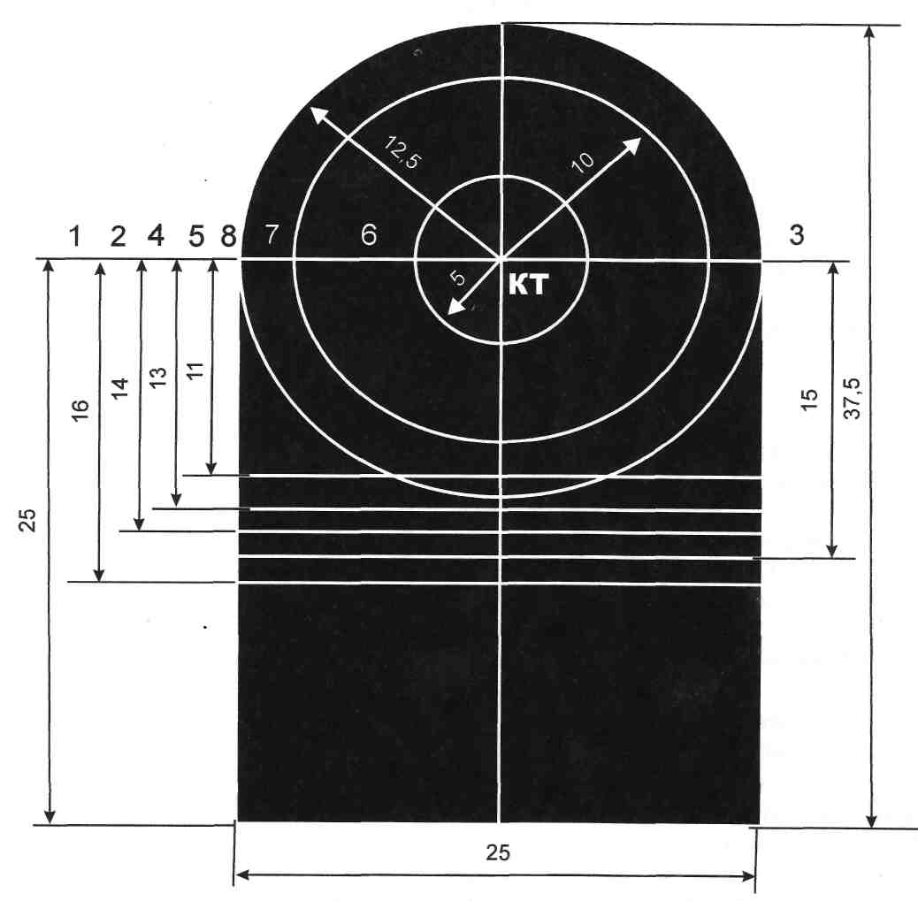
Пристрільщиками по кожному виду зброї призначаються ті особи, у яких габарит розсіювання і допустиме відхилення середньої точки влучення від контрольної точки відповідають правилам перевірки бою зброї і є кращими в порівнянні з тими іншими (кращими), котрі стріляють. Перевірка бою і приведення зброї до нормального бою проводяться стрільбою патронами із звичайною кулею. Стрільба ведеться по перевірочній мішені (мал. 1) або по прямокутнику (мал. 2), укріпленому на білому щиті розмірами 0,5 м по ширині і 1 м по висоті.
Мал. 1 Перевірочна мішень (точку прицілювання необхідно вибирати на перетині білої вертикальної лінії з нижнім обрізом мішені, позначеним білою лінією і цифрою):1 - для автомата, ручних кулеметів і самозарядного карабіна під патрон зразку 1943 р.; 2 - для снайперської гвинтівки; 3 - для кулемета Калашникова, кулемета, ротного, ручних кулеметів під гвинтівочний патрон; 4 - для станкових кулеметів при стрільбі патронами з кулею зразку 1930 р.; 5 - для станкових кулеметів при стрільбі патронами з кулею зразку 1908 р. і для 5,45-мм автомата (АК-74); 6 - для пістолетів і револьверів; 7 - для 12,7-мм кулемета ДШК; 8 — для 5,45-мм ручного кулемета (РКК-74).

35

25
100
50

Мал. 2. Прямокутник (мішень), який може застосовуватися для перевірки бою зброї і приведення його до нормального бою (на щиті)
З метою полегшення усунення звалювання зброї і для зручності прицілювання щити з мішенями встановлюються суворо по схилу і точка прицілювання повинна знаходитися приблизно на рівні голови пристрільщика. Точкою прицілювання на перевірочній мішені є середина нижнього краю мішені, яку обрізають по білій лінії, котра відповідає даному виду зброї (або середина нижнього краю прямокутника). За контрольну точку (нормальне положення середньої точки влучення) береться центр кругів на перевірочній мішені; на прямокутнику положення контрольної точки визначається зверху від точки прицілювання на відстані передбаченій правилами перевірки бою даному виду зброї.
Стрільба з автоматів, гвинтівок і карабінів проводиться, з положення лежачи з упору. Як упор може бути використаний мішок, не туго набитий дерев'яними ошурками або піском. Стрільба з кулеметів проводиться з положення лежачи на ґрунті середньої щільності (дернистому ґрунті). Стрільба з пістолетів проводиться з положення стоячи або лежачи як з упору, так і без нього.
При перевірці бою (вивірянню прицілів) і приведенні до нормального бою зброї, встановленої на БТР і БРДМ, машини повинні встановлюватися на обладнаному майданчику і відгоризонтовуватися по рівню, з твердими опорами під колесами машин. Тиск в шинах коліс БТР повинен бути нормальним. Двигуни зупиняються, включається перша передача і затягується ручне гальмо.
У ясну погоду прицільні пристосування повинні бути укриті (парасольками, навісами) від прямих сонячних променів (не повинні блищати), оскільки відблиск на якій-небудь із сторін мушки і прорізу прицілу заважає прицілюванню і внаслідок цього збільшується розсіювання куль, крім того, відбувається відхилення куль убік, протилежний тому, звідки падає світло (наприклад, при освітленості справа - в ліву сторону).
Перевірка бою і приведення до нормального бою автоматів, гвинтівок, карабінів і пістолетів проводяться стрільбою поодинокими пострілами; з кулеметів - спочатку стрільбою поодинокими пострілами, а потім автоматичним вогнем.
Вивіряння прицілів може проводитися по віддаленій точці і по перевірочній мішені.
Нормативи по перевірці бою і приведенню зброї до нормального бою приведені табл. 1. «Нормативи по перевірці бою і приведенні зброї до нормального бою».
Для перевірки бою зброї пристрільщик робить чотири поодинокі постріли, ретельно і одноманітно прицілюючись під середину нижнього краю перевірочної мішені (чорного прямокутника). Після закінчення стрільби командир, який керує перевіркою бою, оглядає мішень і по розташуванню пробоїн визначає кучність бою і положення середньої точки влучення. Пристрільщикам оглядати мішені не дозволяється.
Кучність бою визнається нормальною, якщо всі чотири пробоїни або три (при тій одній, що відірвалася) вміщаються в коло (габарит), вказаний у табл. 1. «Нормативи по перевірці бою і приведення зброї до нормального бою» .

таблиця 1
Нормативи по перевірці бою і приведенні зброї до нормального бою
з використанням пристрою «Мушковод»
Вид зброї, прицілу | Даль-  ність, м |  | Приціл | Кількість патронів |  | Перевищення КТ над ТП, см | Припустиме відхилення СТВ від КТ, см | Габарит кучності бою, Ø см |  | Відхилення СТВ при переміщенні мушки, повороті маховичка, мушковода,см
Вид зброї, прицілу | стрільби | вивірки | Приціл | одиночним вогнем | автоматичним вогнем | Перевищення КТ над ТП, см | Припустиме відхилення СТВ від КТ, см | одиночним вогнем | автоматичним вогнем | по висоті |  | по горизонталі
1 | 2 | 3 | 4 | 5 | 6 | 7 | 8 | 9 | 10 | 11 |  | 12
5,45мм АК-74 | 100 | - | 3 | 4 |  | 13 | 5 | 15 |  | 1оберт - 20 |  | 1 мм - 26
НСПУ АК-74Н | 100 | 100 | 4 | 4 |  | 24 | 5 | 15 |  | 1 поділка маховичка - 5
1ПН58 АК-74Н2 | 100 | 100 | 4 | 4 |  | 20 | 5 | 15 |  | 1 поділка маховичка - 5
5,45ммАКС-74У | 100 | - | П | 4 | - | 19 | 5 | 15 | - | 1оберт - 28 |  | 1 мм - 37
з НСПУМ | 100 | 100 | 4 | 4 | - | 28 | 5 | 15 | - | 1 поділка маховичка - 5
5,45мм РКК-74 | 100 | - | 3/0 | 4 | 8 | 11 | 5 | 15 | 20 | 1оберт - 14 |  | 1 мм - 18
НСПУ РКК-74 | 100 | 100 | 4 | 4 | 8 | 20 | 5 | 15 | 20 | 1 поділка маховичка - 5
1 | 2 | 3 | 4 | 5 | 6 | 7 | 8 | 9 | 10 | 11 |  | 12
1ПН58 РКК-74Н2 | 100 | 100 | 4 | 4 | 8 | 16 | 5 | 15 | 20 | 1 поділка маховичка - 5
7,62мм АКM | 100 | - | 3 | 4 | - | 25 | 5 | 15 | - | 1оберт - 20 |  | 1 мм - 26
НСПУ АКМН | 100 | 100 | 4 | 4 | - | 21 | 5 | 15 | - | 1 поділка маховичка - 5
1ПН58 АКМН2 | 100 | 100 | 4 | 4 | - | 21 | 5 | 15 | - | 1 поділка маховичка - 5
7,62мм КК, ККС | 100 | - | 3/0 | 4 | 10 | 15 | 5 | 15 | 20 | 1оберт - 12 |  | 1 мм - 15
НСПУ ККН (С) | 100 | 100 | 4 | 4 | 10 | 22 | 5 | 15 | 20 | 1 поділка маховичка - 5
1ПН58 ККМН-2 | 100 | 100 | 4 | 4 | 10 | 22 | 5 | 15 | 20 | 1 поділка маховичка - 5
7,62мм СГД | 100 | - | 3 | 4 | - | 16 | 3 | 8 | - | 1оберт -16 | 1 мм – 16
ПСО-1 | 100 | 100 | 3 | 4 | - | 14 | 3 | 8 | - |  | 1поділ-10
НСПУ СГД | 100 | 100 | 4 | 4 | - | 23 | 3 | 8 | - | 1поділ торц.гайки ПСО- 5
1ПН58 СГДН2 | 100 | 100 | 4 | 4 | - | 23 | 3 | 8 | - | 1под.маховичка НСПУ- 5
7,62мм РКК | 100 | - | 3/0 | 4 | 8 | 25 | 5 | 15 | 20 | 1оберт - 14 |  | 1 мм - 18
НСПУ РККН | 100 | 100 | 4 | 4 | 8 | 21 | 5 | 15 | 20 | 1 поділка маховичка - 5
1ПН58 РККН2 | 100 | 100 | 4 | 4 | 8 | 21 | 5 | 15 | 20 | 1 поділка маховичка - 5
9мм ПМ | 25 | - | - | 4 | - | 12,5 | 5 | 15 | - | заміна цілика |  | 1 мм - 19
9мм АПС | 50 | - | 100 | 4 | - | 13 | 7 | 20 | - | Заміна, обпилення мушки, переміщення вліво-вправо
12,7мм НСВ | 100 | 100 | 4, бок. попр-0 | 4 | 10 | 18; 3 вправо -оптич. пр.  21-мех.пр. | од-12  авт-8 | 20 | 60 | 1 поділка шкали - 5
 |  |  |  |  |  |  |  |  |  | 1 оберт - 6 |  | 0,5 мм - 4
40мм ГП-25 | 100 | - | 1 | 4 | - | - | 35 | - | - | 1 оберт - 0,75 м |  | 1 оберт - 1м
14,5мм ККВТ БТР-60, -70, БРДМ-2 | 100 | 20 | Вершина кутника  (Пр-0) | - | 10 | вправо-16,5  нижче-11,5 | 13,5 | - | 50
ККТ БТР-60ПБ,  БТР-70, БРДМ-2 | 100 | 20 |  | - | 10 | вправо-28,5  нижче-19,5 | 6 | - | 20 | 1 поділка гайки – 10

1 | 2 | 3 | 4 | 5 | 6 | 7 | 8 | 9 | 10 | 11 | 12
14,5мм ККВТ БТР-80 | 100 | 20 | 0 | - | 3х10 | вправо-18  нижче-11 | 13,5 | - | 70
ККТ БТР-80 | 100 | 20 | 0 | - | 3х10 | вправо-28  нижче-20 | 6 | - | 18 | 1 поділка гайки - 10

Якщо кучність розташування пробоїн не задовольняє цій вимозі, то стрільба повторюється. При повторному незадовільному результаті зброю слід відправити до ремонтної майстерні для усунення причин розкиду куль.
Якщо кучність розташування пробоїн буде визнана нормальною, то командир визначає середню точку влучення і її положення щодо контрольної точки.
Для визначення середньої точки влучення по чотирьох пробоїнах потрібно:
- з'єднати прямою лінією дві найближчі пробоїни і відстань між ними розділити навпіл;
- одержану точку з'єднати з третьою пробоїною і відстань між ними розділити на три рівні частини;
- точку ділення, найближчу до двох перших пробоїн, з'єднати з четвертою пробоїною і відстань між ними розділити на чотири рівні частини.
Точка ділення, найближча до перших трьох пробоїн, і буде середньою точкою влучення (СТВ) чотирьох пробоїн (мал. 3а). Визначення середньої точки влучення.
Середню точку влучення можна визначити також наступним способом:
- з'єднати пробоїни попарно, потім з'єднати середини обох прямих і одержану лінію розділити навпіл; точка ділення і буде середньою точкою влучення (мал. 3 б).
Якщо всі чотири пробоїни не вміщаються у вказаний габарит, середню точку влучення дозволяється визначати по трьох більш купчасто розташованих пробоїнах, при умові, що четверта пробоїна віддалена від середньої точки влучення трьох пробоїн більш ніж на 2,5 радіусу кола, що вміщає ці три пробоїни (мал. 3 в).
Для визначення середньої точки влучення по трьох пробоїнах потрібно:
- з'єднати прямою лінією дві найближчі пробоїни й відстань між ними розділити навпіл;
- одержану точку з'єднати з третьою пробоїною і відстань між ними розділити на три рівні частини.
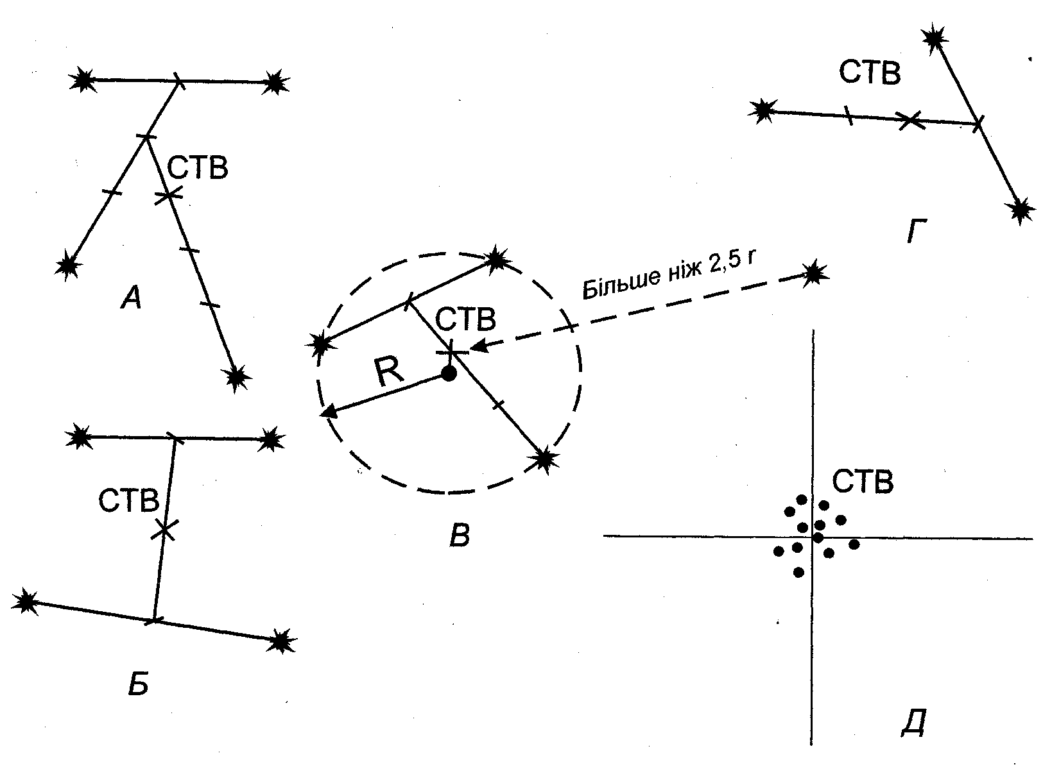
- точка ділення найближча до перших двох пробоїн і буде середньою точкою влучення (СТВ) (мал. 3 г)
Мал. 3 Визначення середньої точки влучення:
а, б - по чотирьох пробоїнах; в - пробоїна, що явно відхилилася;
г - по трьох пробоїнах; д - при стрільбі автоматичним вогнем.
При нормальному бою зброї середня точка влучення повинна співпадати з контрольною точкою або відхилятися від неї в будь-якому напрямі не більше ніж на величину, вказану в таблиці № 1 «Нормативи по перевірці бою і приведення зброї до нормального бою».
Зброя, бій якої при перевірці одиночними пострілами виявиться ненормальним, приводиться до нормального бою.
Після перевірки бою кулеметів поодинокими пострілами проводиться перевірка їх бою автоматичним вогнем. Для цього пристрільщик виконує автоматичним вогнем вказану в таблиці кількість черг, витрачаючи певну кількість патронів, ретельно прицілюючись під середину нижнього краю перевірочної мішені (чорного прямокутника) і уточнюючи наведення кулемета після кожної черги.
Бій кулемета визнається нормальним, якщо вказана в таблиці кількість пробоїн вміщається у вказаний габарит і середня точка влучення при цьому відхиляється від контрольної точки не більше ніж на допустиму величину.
Середня точка попадання при стрільбі автоматичним вогнем визначається слідуючим способом:
- зверху або знизу відлічується половина пробоїн і відділяється горизонтальною лінією;
- таким же чином відлічується половина пробоїн справа або зліва і відділяється вертикальною лінією.
Точка перетину горизонтальної і вертикальної ліній визначає положення середньої точки влучення (мал. 3 д).
Кучність бою кулемета при автоматичній стрільбі залежить не тільки від стану кулемета, але і від того, хто стріляє. Тому в сумнівних випадках при незадовільній кучності бою стрільбу слід повторити із залученням більш досвідченого пристрільщика.
Кулемет, бій якого при перевірці автоматичним вогнем виявиться ненормальним, приводиться до нормального бою автоматичним вогнем.
Запитання для самоконтролю:
- Перерахуйте керівні документи з експлуатації озброєння.
- Чим забезпечується готовність озброєння до бойового застосування і до стрільби?
- В чому полягає суть приведення стрілецької зброї до нормального
бою ?
- Що характеризує влучність стрільби ?
- Коли виконується перевірка бою стрілецької зброї ?
- В яких випадках бій стрілецької зброї вважається нормальним ?
- Вказати розміри щита, на якому вивішується перевірочна мішень.
- Як називається точка, яка наноситься на перевірочну мішень для визначення бою стрілецької зброї ?

З метою зменшення витрачання кількості боєприпасів приводимо приклад приведення зброї до нормального бою з використанням пристрою переміщення мушки «мушководу».

Приклад
Вид зброї | Попередній результат | Кінцевий результат
АК-74 | П 6,5+9,5  6 | Л1-0,5  6

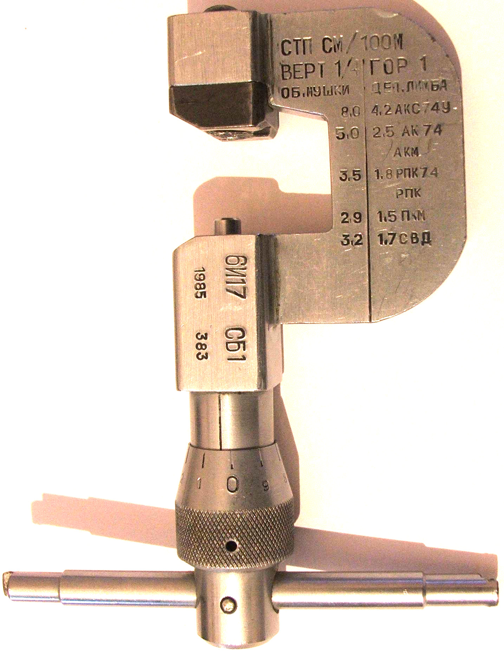

У ВЕРТИКАЛЬНІЙ ПЛОЩИНІ:
¼ оберта мушки
зміщує СТВ (на дальності 100м) на:
8,0 см (для АКС-74У);
5,0 см (для АК-74, АКМ);
3,5 см (для РКК-74, РКК);
2,9 см (для ККМ);
3,2 см (для СГД);

У ГОРІЗОНТАЛЬНІЙ ПЛОЩИНІ:
1 поділка лімба
зміщує СТВ (на дальності 100м) на:
4,2 см (для АКС-74У);
2,5 см (для АК-74, АКМ);
1,8 см (для РКК-74, РКК);
1,5 см (для ККМ);
1,7 см (для СГД);

1. Наносимо КТ відповідновиду зброї по таблиці 2 пункт 4;
2. Визначаємо кучність бою зброї (згідно таблици 2 пункт 6 ) (6 – габарит розсіювання (кучність) відносно СТВ 1– 6 см , що меньше ніж Ø кола 15 см.);
3. Якщо четверта пробоїна віддалена від СТВ трьох пробоїн більш ніж 2,5 радіуса кола, який вмістить ці три пробоїн, визначаємо СТВ 1 трьома пробоїнами;
4. Визначаємо відстань від СТВ 1 до вертикальної лінії що проходить через КТ
(П 6,5 – СТВ 1 праворуч 6,5 см.);
5. За допомогою мушковода переміщаємо мушку на 3 ділення лімба праворуч (мнемонічне правило: «Де пробоїни туди і переміщаємо мушку») СТВ 2 переміщається на 7,5 см. ліворуч (див. мушковод);
6. Визначаємо відстань від СТВ 2 до горизонтальної лінії (+ 9,5 – угору 9,5 см.);
Примітка: Будемо рахувати, що під час повторної стрільби усі чотири пробоїни влучили в круг діаметром 6 см.
7. За допомогою мушковода переміщаємо мушку угору на ½ оберта (мнемонічне правило: «Де пробоїни туди і переміщаємо мушку») СТВ 3 переміщається на 10 см вниз (див. мушковод);
8. Визначаємо відхилення СТВ 3 від КТ. Якщо СТВ 3 не виходять за параметри круга радіусом 5 см заносимо параметри в картку якісного стану зброї.
Де: Л 1 – СТВ 3 ліворуч 1 см.; − 0,5 – СТВ 3 вниз 0,5 см.;
6 – 6 см ( див. примітку.)

Запис в формулярі
Дата | Результат | Підпис
12.11.07 | Л 1 ─ 0,5  6 | Капітан Яковлев

Таблиця 2
Основні параметри за якими проводиться перевірка бою
та приведення до нормального бою стрілецької зброї

№ | Параметри | Види зброї
№ | Параметри | АКМ |  | АК-74 | РКК | РКК-74 | ККМ | СГД  з ПСО-1 | ПМ
 | Щит розміром (м) | 0,5х1 |  | 0,5х1 | 0,5х1 | 0,5х1 | 0,5х1 | 0,5х1 | 0,5х1
 | Прямокутник, або коло по якому проводиться стрільба (см) | 25 х 35 |  | 25 х 35 | 25 х 35 | 25 х 35 | 25 х 35 | 20 х 30 | коло  ǿ 25
 | Приціл/ (цілик) | 3/- |  | 3/- | 3/0 | 3/0 | 3/0 | 3/0 | -
 | Точка прицілювання нижній край прямокутника |  |  |  |  |  |  |  | нижній край кола
 | Контрольна лінія від точки прицілювання прямокутника (см) (переводна) | 25 | 13 |  | 25 | 11 | 15 | 16 | 12,5
 | стрільба:  - одиночним вогнем | 4 | 4 |  | 4 | 4 | 4 | 4 | 4
 | - чергами | - | - |  | 8 (2-3 черг) | 8 (2-3 черг) | 10 (3-4 черг) | - | -
 | густість бою нормальна:
 | - одиночним вогнем проб в колі ǿ см | 4 проб  ǿ 15 | 4 проб  ǿ 15 |  | 4 проб  ǿ 15 | 4 проб  ǿ 15 | 4 проб  ǿ 15 | 4 проб  ǿ 8 | 4 проб  ǿ 15
 | - чергами, проб в колі ǿ см | - | - |  | 6 проб  ǿ 20 | 6 проб  ǿ 20 | 8 проб  ǿ 20 | - | -
 | відхилення СТВ пробоїн від контр. точки | 3 проб  5 см | 3 проб  5 см |  | 3 проб  5 см | 3 проб  5 см | 3 проб  5 см | 4 проб  3 см | 3 проб  5 см
 | 1 мм переміщення мушки (ціліка для ПМ) змінює положення СТВ ліво (праворуч) | 26 см | 26 см |  | 18 см | 18 см | 15 см | 16 см | 19 см
 | 1 оберт мушки змінює положення СТВ вверх вниз | 20 см | 20 см |  | 14 см | 14 см | 12 см | 16 см | заміна цілика

ІІ розділ
Підготовка стрілецької зброї до бойового застосування
- Огляд і підготовка до стрільби 5,45 мм автомата та ручного кулемета.
1.1 Огляд 5,45 мм автомата та ручного кулемета Калашникова
Підготовка автомата (кулемета) до стрільби здійснюються з метою забезпечення безвідмовної роботи його під час стрільби. Автомат (кулемет) готується до стрільби під керівництвом командира відділення.
Для підготовки автомата (кулемета) до стрільби необхідно:
- Здійснити чищення, оглянути автомат (кулемет) в розібраному стані і змастити його;
Для огляду автомата (кулемета) у розібраному вигляді необхідно здійснити неповне чи повне розбирання і протерти частини насухо; перевірити номери на його частинах і ретельно оглянути кожну частину і механізм, щоб переконатися, що на металевих частинах немає кришень, забоїн, вм'ятин, погнутостей, зірваної різьби, сипу, слідів іржі і бруду, на дерев'яних частинах розколин і побитостей, а на пластмасових - розколин і відколів.
Під час огляду ствола особливу увагу потрібно звертати на стан каналу ствола. Канал ствола оглядається з дульної частини. Для цього в ствольну коробку вкладається білий папірець, стволу надається таке положення, щоб світло відбивалося від папірця і освітлювало канал ствола. Патронник оглядається з казенної частини.
У каналі ствола можуть спостерігатися такі недоліки: сітка розгару у вигляді тонких ліній, що перетинаються, як правило, з казенної частини.
В подальшому під час стрільби в місцях сітки розгару утворюються розколини і починається викришування хрому у вигляді окремих крапок, потім збільшується і переходить у відколи хром. При недостатньо ретельному чищенні в місцях відколу хрому може з'явитися іржа;
раковини – це значні поглиблення в металі, які утворилися в результаті великої кількості пострілів зі ствола (розгар ствола) або в результаті довготривалої дії іржі в місцях відколу хрому. Ствол, у якому утворилися відколи хрому або раковини, потрібно чистити після стрільби особливо ретельно;
стертість полів нарізів чи закруглення полів нарізів (особливо на їх лівій грані), які можна помітити під час огляду:
роздуття ствола, помітне в каналі ствола у вигляді темного (тіньового) суцільного кільця (напівкільця) або виявляється за випуклістю металу на зовнішній поверхні ствола. Можливості стрільби зі ствола, який має роздуття, визначає офіцер. Автомат (кулемет), який має невелике кільцеве роздуття ствола без випуклості металу на зовнішній поверхні ствола, до подальшої стрільби придатний, якщо він задовольняє умови нормального бою.
Виявлені недоліки каналу ствола повинні бути занесені в картку якісного стану автомата (формуляр кулемета).
Під час огляду ствола ззовні перевірити, чи немає забоїн на зрізі патрубка газової камори, перевірити дію фіксатора - під час натискання пальцем фіксатор повинен легко вдавлюватися, а після звільнення виходити зі свого гнізда і приймати початкове положення, входячи в проточку дульного гальма-компенсатора (полум’я гасника). При вдавленому фіксаторі дульний гальмо-компенсатор (полум’ягасник) повинен скручуватися зі ствола без значних зусиль.
Під час огляду ствольної коробки перевірити: чи не зламаний відбивний виступ ствольної коробки; чи немає погнутостей і забоїн на відгинах; чи немає хитання приклада і руків’я; чи працює пружина защіпки магазина.
Під час огляду затворної рами звернути увагу на кріплення газового поршня, який повинен мати незначне хитання.
Під час огляду затвора звернути увагу на справність ударника і викидача. Для перевірки справності ударника надати затвору вертикальне положення; після цього перевернути затвор на 180° - ударник повинен переміщуватися в затворі під дією власної ваги. Змістити ударник вперед до кінця - бойок повинен виступати із отвору дна вирізу затвора. Бойок не повинен мати щерблення або сильного розгару. Для перевірки справності викидача відвести його пальцем вбік і відпустити - викидач під дією пружини повинен енергійно повернутися в попереднє положення. Вставити учбовий патрон під зачіп викидача і спробувати витягти вперед - патрон повинен міцно утримуватися зачепом викидача. Зачіп викидача не повинен мати щерблення.
Під час огляду частин зворотного і ударно-спускового механізмів перевірити, чи немає несправностей і погнутостей пружин, поломок та розколин на частинах.
- Оглянути автомат (кулемет) у зібраному стані;
Солдати і сержанти під час щоденного огляду повинні переконатися у наявності всіх частин автомата (кулемета) і перевірити: чи є на зовнішніх частинах іржа, бруд, а також вм'ятини, подряпини, забоїни та інші ушкодження, які можуть викликати порушення нормальної роботи механізмів; чи є на дерев'яних (пластмасових) частинах розколини, відколи і побитості; чи надійне кріплення шомпола; крім цього, перевірити стан мастила на видимих без розбирання автомата (кулемета) частинах, наявність ременя; а у автомата (кулемета) із прикладом, що складається, і наявність чохла для автомата (кулемета).
Під час огляду автомата (кулемета) перед заступанням у наряд, перед виходом на заняття і у бойовій обстановці перевірити те саме, що й під час щоденного огляду; крім цього, перевірити справність прицілу і мушки; переконатися, що у каналі ствола немає сторонніх предметів; перевірити правильність роботи частин і механізмів.
Під час перевірки справності прицілу і мушки переконатися, що проріз на гривці прицільної планки (на ціликові) не має забоїн, хомутик плавно переміщується по прицільній планці і надійно закріплюється у встановленому положенні защіпкою, пружина надійно утримує прицільну планку, мушка не зігнута і міцно утримується у полозку, риска на полозку співпадає з рискою на основі мушки, полозок міцно утримується в основі мушки; цілик у кулемета вільно пересувається під час обертання маховичка і надійно фіксується.
Перевіряється наявність люмінесцентного складу на цілику та мушці і надійність фіксації пристрою для стрільби вночі в заданому положенні. На автоматах (кулеметах) з нічними прицілами, крім цього, перевіряється надійність кріплення і працездатність прицілу НСПУ.
Під час перевірки правильності роботи частин і механізмів потрібно:
- поставити перевідник на автоматичний вогонь (АВ), відвести затворну раму назад до кінця і відпустити її; при цьому затворна рама повинна енергійно повернутися в переднє положення; знову відвести затворну раму назад, натиснути на спусковий гачок і, притримуючи затворну раму за руків’я, повільно відпустити її; при підході затворної рами в крайнє переднє положення повинно бути чутно удар курка по ударнику;
- поставити перевідник на поодинокий вогонь (ОД), натиснути на спусковий гачок, відтягнути затворну раму за ручку назад до кінця і, не відпускаючи спускового гачка, відпустити затворну раму; відпустити спусковий гачок, при цьому повинно бути чутно клацання - курок, що вийшов в зачеплення з шепталом поодинокого вогню, стає на бойовий взвод; після цього поставити автомат (кулемет) на запобіжник і натиснути на спусковий гачок; хвіст спускового гачка не повинен відходити назад, а курок повинен залишатися на бойовому взводі; зняти автомат (кулемет) із запобіжника і натиснути на спусковий гачок, при цьому повинно бути чути удар курка по ударнику.
Під час перевірки роботи перевідника, впевнитись, чи надійно він утримується у встановлених положеннях.
В автоматі (кулеметі) із прикладом, який складається, перевірити енергійність дії фіксатора та защіпок приклада, надійність стопоріння приклада у відкинутому і складеному положеннях, а також перевірити, чи немає його хитання.
При огляді автомата (кулемета) під час чищення перевірити кожну частину, механізм окремо і переконатися, що на металевих частинах немає кришення металу, забоїн, іржі і бруду, а на дерев'яних (пластмасових) частинах - розколин та збитостей. Особливу увагу необхідно звернути на стан каналу ствола, газової камори, газової трубки і газового поршня.
Офіцери оглядають автомати (кулемети) у зібраному і розібраному вигляді.
Огляд автомата (кулемета) у зібраному вигляді здійснюється згідно вимог до щоденного огляду і огляду перед заступанням у наряд ( на бойове чергування), перед виходом на заняття і у бойовій обстановці.
Крім цього перевірити:
Подачу патронів у патронник, виймання і відбиття гільз: спорядити магазин учбовими патронами, приєднати його до автомата (кулемета) і, не натискаючи на защіпку магазина, зусиллям руки спробувати від'єднати магазин - магазин повинен вільно входити у вікно ствольної коробки і надійно утримуватися защіпкою магазина. Перезарядити автомат (кулемет) декілька разів, при цьому учбові патрони повинні без затримки досилатися із магазина в патронник і енергійно викидатися із ствольної коробки назовні.
Справність приклада: гвинти затильника повинні бути повністю закрученими, шліци гвинтів очищені, під час натискання пальцем на кришку затильника пенал під дією пружини повинен висовуватися із гнізда приклада настільки, щоб його можна було вийняти рукою. Крім цього, перевірити в автоматі, чи не погнутий приклад, якщо він складається.
Справність магазинів: магазини не повинні мати розколин, відколів і заусениць на корпусі і загинах, які можуть ускладнювати подачу патронів; виступ стопорної планки повинен надійно утримувати кришку магазина; подавач під дією пружини повинен енергійно повертатися у верхнє положення.
Справність багнета в автомата: багнет повинен міцно утримуватися на автоматі, вільно зніматися з нього і міцно утримуватися в піхвах. На лезі не повинно бути забоїн, а на піхвах і руків’ї відколів і тріщин.
Справність сошки у кулемета: сошка не повинна мати погнутостей, ноги сошки повинні міцно фіксуватися у складеному і бойовому положеннях, пружина і пружинна защіпка повинні бути справними, основа сошки повинна легко повертатися на стволі.
Оглянути магазини.
Безпосередньо перед стрільбою протерти насухо канал ствола (нарізну частину і патронник), оглянути патрони і спорядити ними магазини. Якщо автомат (кулемет) довгий час знаходився на морозі, то перед його заряджанням декілька разів вручну енергійно відтягнути назад і відпустити затворну раму.
Підготовка автомата та ручного кулемета Калашникова до стрільби.
Автомат (ручний кулемет) Калашникова готується до стрільби під керівництвом командира відділення.
Для підготовки автомата (кулемета) до стрільби необхідно:
- провести чищення, оглянути автомат (кулемет) у розібраному вигляді і змастити його;
- оглянути автомат (ручний кулемет) в зібраному вигляді;
- оглянути магазини;
безпосередньо перед стрільбою вичистити насухо канал стволу (нарізну частину і патронник), оглянути патрони і спорядити ними магазин.
Якщо автомат (ручний кулемет) довгий час знаходились на морозі, потрібно перед його заряджанням декілька разів вручну енергійно відтягнути назад і пересунути вперед затворну раму.
2. Огляд і підготовка кулемета Калашникова до стрільби
2.1 Огляд кулемета Калашникова
Огляд кулеметів проводиться всіма посадовими особами.
Щоденно, перед виходом на заняття, виконанням бойового завдання або стрільбами.
Офіцери оглядають кулемети в зібраному і розібраному вигляді.
При огляді кулемета в зібраному вигляді слід переконатися в наявності частин кулемета і перевірити:
- чи немає на зовнішніх металевих частинах іржі, бруду, а також вм'ятин, подряпин і забоїн.
- справність прицілу і мушки.
- з'єднання ствола із ствольною коробкою.
(Замикач ствола повинен вільно переміщатися в пазу ствольної коробки від зусиль пальця руки; ствол повинен вільно вийматися і вставлятися в ствольну коробку. Перевірити, чи закріплений шпилькою гвинт замикача ствола.
- роботу частин і механізмів кулемета.
Для цього відвести раму, затвора, назад і поставити її на бойовий взвод. Відхід частин повинен бути плавним, без перескакування, з помітним опором зворотньо-бойової пружини; у задньому положенні рама затвора повинна залишитися на бойовому взводі. У кулемета ККТ натиснути на спусковий важіль; він не повинен повертатися. Повернути прапорець запобіжника назад (поставити кулемет на запобіжник) і натиснути на спусковий гачок Рама затвора повинна утримуватися на бойовому взводі. Відпустити спусковий гачок і повернути прапорець запобіжника вперед (поставити запобіжник в положення «Вогонь»). Знову натиснути на спусковий гачок (спусковий важіль); рама затвора повинна енергійно піти вперед. Після цього, не відпускаючи спускового гачка (спускового важеля), кілька разів відвести раму затвора назад і відпустити її. Рама затвора не повинна зупинятися в задньому положенні; подавач повинен вільно переміщуватися у приймачі.
При відведенні рами затвора назад і при спуску її з бойового взводу щиток вікна для викидання гільз (патронів) повинен дещо відчинятись і знову закриватися під дією своєї пружини.
Поставити кулемет у вертикальне положення і відвести раму, затвора, назад на 20-25 мм, вона під дією зворотньо-бойової пружини повинна енергійно повертатися в переднє положення.
- роботу приймача, викидача і відбивного виступу. Спорядити стрічку учбовими патронами і зарядити кулемет. Зусиллям руки спробувати витягнути стрічку з приймача - стрічка повинна надійно утримуватися в приймачі. Натиснути на спусковий гачок (спусковий важіль), після чого енергійно відвести затворну раму назад, поставивши її на бойовий взвод; так виконати кілька разів. При цьому учбові патрони повинні подаватися в патронник, витягуватися з патронника і енергійно викидатися із ствольної коробки назовні.
- справність защіпки кришки ствольної коробки. Кришка ствольної коробки повинна надійно утримуватися защіпкою і вільно відкриватися при натисненні на защіпку.
- справність коробки і патронних стрічок
Під час огляду коробки і патронної стрічки перевірити cправність коробки і патронної стрічки.
Коробка для патронних стрічок не повинна мати вм'ятин. Кришка коробки повинна вільно відкриватися і закриватися; защіпка повинна надійно утримувати кришку в закритому положенні. Відкидний клапан під дією пружини повинен закривати вікно для проходу стрічки. Коробка повинна вільно приєднуватися до кронштейна і надійно утримуватися на ньому защіпкою. Ланки стрічки не повинні мати поломок, погнутостей і тріщин.
- треножний станок. Вертлюг в з'єднанні з підставою станка не повинен мати хитання; при звільненні гальма (зажиму) горизонтального наведення вертлюг повинен вільно повертатися щодо підстави станка. Зведення і розведення задніх ніг повинні проводитися з помітним зусиллям; зажими ніг повинні надійно утримувати станок у встановленому положенні. Зажими горизонтального і вертикального наведення повинні надійно закріплювати вертлюг і трубку; при цьому руків’я зажима вертикального наведення повинне мати нахил не більше 45°.
Обмежувачі повинні надійно фіксуватися вирізами сектора.
Для огляду кулемета в розібраному вигляді необхідно провести неповне або повне розбирання і протерти частини досуха. Ступінь розбирання визначається офіцером.
При огляді кулемета в розібраному вигляді необхідно звірити номери на його частинах і ретельно оглянути кожну частину і механізм, щоб упевнитися, що на металевих частинах немає скришеності, забоїн, вм'ятин, погнутостей, зірваного різьблення, висипу, слідів іржі і бруду, а на дерев'яних частинах — тріщин і побитостей, здатних викликати порушення нормальної роботи механізмів і зміну бою кулемета.
При огляді ствола перевірити, чи немає зміни якісного стану каналу ствола, роздуття, чи справні газова камера і регулятор, чи правильно встановлений регулятор і чи надійно він кріпиться
У каналі ствола можуть спостерігатися наступні недоліки:
- сітка розпалу;
- раковини;
- стертість полів нарізу або округлення кутів полів нарізу;
- раздуття ствола;
Виявлені зміни (недоліки) в якісному стані каналу ствола повинні бути занесені у формуляр.
При огляді ствольної коробки перевірити, чи не поламаний і чи не скруглений відбивний виступ; чи немає погнутостей і забоїн на відгинах; чи немає хитання прикладу і пістолетного руків’я; чи надійно фіксується трубка газового поршня; чи працюють пружини щитка вікна для викидання гільз і щитка подавача; чи надійно утримується руків’я перезарядження у передньому положенні.
При огляді рами, затвора, з газовим поршнем перевірити, чи немає забоїн у фігурному вирізі, в пазах на бічних стінках і на газовому поршні; чи не зносився бойовий взвод; чи немає відгину пір'я викидача (перевіряється за допомогою учбового патрона); чи міцно сполучений газовий поршень з рамою, затвора, і чи вільно він повертається на своїй осі у вертикальній площині.
При огляді затвора перевірити, чи немає тріщин навколо отвору для виходу бойка ударника; чи справні ударник і викидач.
При огляді приймача перевірити, чи немає забоїн і погнутостей на підставі приймача і на кришці ствольної коробки; чи нормально працюють верхні пальці, важіль подачі, щитки, защіпка кришки, палець подачі подавача; чи надійно фіксуються підстава приймача і кришка у відкритому положенні.
При огляді зворотньо - бойової пружини з направляючим стрижнем перевірити, чи немає поломки або погнутості зворотно - бойової пружини; чи немає погибу направляючого стрижня; чи міцно сполучені між собою частини направляючого стрижня і чи обертаються вони в місці з'єднання.
При огляді спускового механізму перевірити, чи не зносилося шептало і чи немає на ньому забоїн; чи нормально діють запобіжник і фіксатор запобіжника.
2.2 Підготовка 7,62 мм кулемета Калашникова до стрільби
Підготовка кулемета до стрільби проводиться під керівництвом командира відділення з метою забезпечення його безвідмовної роботи під час стрільби.
Для підготовки кулемета до стрільби необхідно:
- провести неповне розбирання кулемета;
- провести чищення кулемета і станка;
- оглянути кулемет в розібраному вигляді;
- зібрати кулемет, ретельно змастивши при цьому всі його частини;
- перевірити установку регулятора газової камери;
- оглянути кулемет в зібраному вигляді;
- перевірити величину зазору між заднім зрізом ствола і затвором;
- встановити і закріпити кулемет на станку;
- випробувати роботу електроспуску;
- оглянути коробки із стрічками, патрони;
- спорядити стрічки.
Для перевірки величини зазору між заднім зрізом ствола і затвором необхідно вибити шпильку гвинта замикача ствола, вигвинтити викруткою гвинт на один оборот, вставити учбовий патрон в патронник і подати раму затвора, в крайнє переднє положення. Якщо при цьому відбулося замикання затвора (його бойові виступи повністю зайшли за бойові упори ствольної коробки), то знов вигвинтити гвинт замикача на один оборот і перевірити замикання затвора. Так слід поступати до тих пір, поки затвор не закриватиметься, після чого загвинтити гвинт на один оборот і вставити шпильку.
Безпосередньо перед стрільбою прочистити досуха канал ствола (нарізну частину і патронник).
Примітка: Для стрільби холостими патронами необхідно на дульну частину ствола замість полум'ягасника нагвинчувати втулку, а в подовжні пази підстави приймача вставити рамку для стрільби холостими патронами (мал. 4).
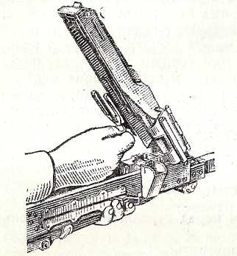
Мал. 4 Постановка рамки для стрільби холостими патронами

Полум'ягасник проти уникнення його втрати доцільно укласти в сумку.
Після закінчення стрільби холостими патронами необхідно відокремити рамку від кулемета, провести чищення кулемета і нагвинтити полум'ягасник.
Стрільба бойовими патронами з втулкою, що нагвинчується на ствол, для стрільби холостими патронами категорично забороняється.
Для спорядження патронної стрічки необхідно:
- взяти стрічку в ліву руку, переднім краєм від себе, наконечником вліво;
- взяти патрони в праву руку, вставити в ланки стрічки і великим пальцем або долонею правої руки дослати в стрічку до поєднання зрізу дульця гільзи з переднім краєм стрічки (мал. 5).
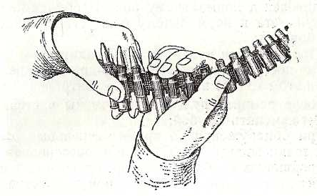
Мал. 5 Спорядження стрічки патронами

Споряджену стрічку слід злегка струсити, при цьому патрони не повинні випадати із стрічки.

3. Огляд і підготовка до стрільби 7,62 мм снайперської гвинтівки СГД.
3.1 Огляд снайперської гвинтівки.
Огляд снайперської гвинтівки проводиться снайпером та посадовими особами в зібраному та розібраному вигляді
Гвинтівки в зібраному вигляді оглядаються у наступному порядку:
- при щоденному огляді слід переконатися в наявності всіх частин гвинтівки і перевірити, чи немає на зовнішніх частинах іржі, бруду, вм'ятин, подряпин, забоїн, відколин і інших пошкоджень, які можуть викликати порушення нормальної роботи механізмів гвинтівки і оптичного прицілу; крім того, перевірити стан мастила на видимих без розбирання гвинтівки частинах, наявність магазинів, багнета-ножа, приладдя, чохла для оптичного прицілу, сумки для оптичного прицілу і магазинів, а також сумочки із зимовим пристроєм освітлення сітки, запасними батареями і мастильницею.
- перед виходом на заняття і в бойовій обстановці перевірити те ж, що і при щоденному огляді; крім того, перевірити справність оптичного і відкритого прицілів і мушки; переконатися, що в каналі ствола нема сторонніх предметів; перевірити правильність роботи частин і механізмів.
- при перевірці справності оптичного прицілу переконатися в цілісті лінз окуляра і об'єктиву (перевіряється спостереженням в приціл з боку окуляра і об'єктиву), а також перевірити: чи вільно переміщається сітка прицілу при обертанні маховичків (перевіряється спостереженням в окуляр); чи плавно обертаються і чи фіксуються у встановленому положенні маховички і чи немає їх хитання; - чи плавно переміщається люмінесцентний екран; чи немає хитання прицілу і чи надійно він закріплюється зажимним гвинтом на гвинтівці; чи справне освітлення сітки, для чого надіти на об'єктив ковпачок, включити тумблер і подивитися в окуляр (при справному пристрої сітку видно чітко, якщо сітку не видно, замінити батарею або лампочку); чи справний зимовий пристрій освітлення сітки, для чого підключити його до прицілу, включити тумблер і подивитися в окуляр.
Якщо приціл має хитання або відгин руків’я не заходить у виріз на кронштейні при міцно закріпленому прицілі на гвинтівці, необхідно відрегулювати зажимний гвинт. Для цього відокремити приціл від гвинтівки, притиснути движок до руків’я (стиснути пружину) і закрутити або відкрутити регулювальну гайку зажимного гвинта.
- при перевірці справності відкритого прицілу і мушки переконатися, що хомутик плавно пересувається по прицільній планці і надійно закріплюється у встановленому положенні защіпкою; пружина надійно утримує прицільну планку; проріз прицільної планки не має забоїн; мушка не погнута і міцно утримується в запобіжнику мушки; ризка на запобіжнику співпадає з ризкою на основі мушки; запобіжник мушки міцно утримується в основі мушки.
- при перевірці правильності роботи частин і механізмів зняти гвинтівку з запобіжника, відвести раму затвора за руків’я перезарядження назад повністю і відпустити її; рама затвора повинна зупинитися в задньому положенні зупинювачем затвора. Відокремити магазин, трохи відвести раму затвора за руків’я назад відпустити її; рама, затвора, повинна енергійно повернутися в переднє положення. Поставити гвинтівку на запобіжник і натиснути на спусковий гачок; спусковий гачок не повинен відходити назад, а курок повинен залишатися на бойовому взводі. Зняти гвинтівку із запобіжника і натиснути на спусковий гачок; повинно бути чути клацання — енергійний удар курка по ударнику. Знов поставити гвинтівку на запобіжник і приєднати магазин; рама затвора не повинна відходити назад; запобіжник повинен надійно утримуватися у встановленому положенні.
- при огляді гвинтівки під час чищення перевірити кожну частину і механізм окремо і переконатися в їх справності і в тому, що на металевих частинах немає щерблення металу, забоїн, погнутостей, іржі, нагару і бруду, а на дерев'яних частинах - тріщин і побитостей. Особливу увагу звернути на стан каналу ствола, газової камери, газової трубки і газового поршня.
Крім того, перевірити:
- подачу патронів в патронник, вилучення і відбиття гільз (патронів): спорядити магазин учбовими патронами, приєднати його до гвинтівки і, не натискаючи на защіпку магазина, зусиллям руки спробувати відокремити магазин — магазин повинен вільно входити у вікно ствольної коробки і надійно утримуватися защіпкою магазина. Перезарядити гвинтівку кілька разів, при цьому учбові патрони повинні без затримки досилатися з магазина в патронник і енергійно викидатися із ствольної коробки назовні.
- справність ствольних накладок: вони повинні міцно утримуватися на стволі, при натиску вниз дещо опускатися, а при відпусканні повертатися у первинне положення під дією пружин нижнього упорного кільця.
- справність приклада: справний приклад не має коливання в ствольній коробці; гвинт прикладу і гвинти затильника повністю загвинчені, а щока міцно утримується замком на прикладі.
- справність магазинів: магазини не повинні мати пом’ятостей і задирок на корпусі і загинах, які можуть ускладнити подачу патронів; виступ стопорної планки повинен надійно утримувати кришку магазина, а подавач під дією пружини енергійно повертатися у верхнє положення.
- справність багнета-ножа: справний багнет-ніж міцно утримується на гвинтівці, вільно знімається з неї і міцно утримується в піхвах. На лезі не повинно бути забоїн, на піхвах вм'ятин, а на руків’ї — відколів і тріщин. Ізоляція піхв і багнета-ножа не повинна мати пошкоджень.
Для огляду гвинтівки в розібраному вигляді провести неповне або повне розбирання і протерти частини досуха.
При огляді гвинтівки в розібраному вигляді звірити номери на її частинах і ретельно оглянути кожну частину і механізм, щоб упевнитися, що на металевих частинах немає скрошенностіі, забоїн, вм'ятин, погнутостей, висипу, слідів іржі і бруду, а на дерев'яних частинах - тріщин і побитостей.
При огляді ствола особливу увагу звертати на якісний стан каналу ствола. Для перевірки якісного стану каналу ствола треба підняти гвинтівку до рівня очей, направляючи ствол на джерело світла так, щоб промені світла падали не прямо в очі, а на стінки ствола; потім, повертаючи гвинтівку, уважно оглянути канал з боку дульної і казенної частин; при огляді середньої частини каналу ствол наближати до ока, а при огляді дульної і казенної частин - віддаляти від ока. Патронник оглядати з казенної частини.
У каналі ствола можуть спостерігатися наступні недоліки:
- сітка розгару у вигляді пересічних тонких ліній, як правило, з казенної частини (на початку нарізу). У подальшому при стрільбі в місцях сітки розгару утворюються тріщини і починається вимальовування хрому у вигляді окремих крапок, потім вимальованість збільшується і переходить в сколи хрому; при недостатньо ретельному чищенні в місцях сколу хрому може з'явитися іржа;
- раковини – це значні поглиблення в металі, в місцях скола хрому, що утворилися в результаті великого числа зроблених пострілів або тривалої дії іржі в місцях скола хрому; ствол, в якому утворилися раковини, треба чистити після стрільби особливо ретельно;
- стертість полів нарізу або скруглення кутів полів нарізу, особливо їх лівої грані, помітні на око;
- роздуття ствола, що помітне у вигляді поперечного темного суцільного кільця (півкільця) або виявляється по опуклості металу на зовнішній поверхні ствола. Можливість стрільби з гвинтівки, що має роздуття ствола, визначає офіцер. Гвинтівка, що має невелике кільцеве роздуття ствола без опуклості металу на зовнішній поверхні ствола, до подальшої стрільби придатна, якщо вона задовольняє вимогам нормального бою.
Виявлені зміни, недоліки в якісному стані каналу ствола повинні бути занесені в картку якісного стану гвинтівки.
При огляді ствола зовні перевірити, чи немає забоїн на зрізі газової трубки. Перевірити дію защіпки газової трубки; при натиску пальцем защіпка повинна виходити з вирізу на газовій трубці, а після звільнення приймати первинне положення. Перевірити дію замикача верхнього упорного кільця: він повинен міцно утримуватися відгином у вирізі частини упорного кільця, що переміщається.
При огляді ствольної коробки перевірити, чи не поламаний і чи не скруглений відбивний виступ; чи немає погнутостей і забоїн на відгинах; чи немає хитання прикладу; чи справна пружина зупинювача затвору (після підняття зупинювача затвора вгору він повинен вільно і енергійно опускатися вниз); чи надійно утримується замикач кришки ствольної коробки на фіксаторах.
При огляді рами, затвора, перевірити, чи немає забоїн у фігурному вирізі і на направляючих виступах.
При огляді затвора звернути увагу, чи немає тріщин навколо отвору для виходу бойка ударника; чи справні ударник і викидач; чи вільно переміщається ударник в затворі; чи виступає бойок з отвору циліндрового вирізу і чи не має скришення або сильного розгару.
Для перевірки справності викидача відвести його пальцем убік і відпустити - викидач під дією пружини повинен енергійно повернутися в колишнє положення. Вставити в затвор учбовий патрон і спробувати вийняти його вперед - патрон повинен міцно утримуватися защіпкою викидача. Зачеп викидача не повинен мати кришення.
При огляді частин зворотнього і ударно-спускового механізмів перевірити, чи немає поломок і погнутостей пружин, поломок і тріщин на їх частинах.
При огляді оптичного прицілу перевірити, чи встановлюються всі ділення прицілу при різних установках шкали бічних поправок.

3.2 Підготовка снайперської гвинтівки до стрільби
Підготовка гвинтівки до стрільби має на меті забезпечити безвідмовну роботу її під час стрільби.
Підготовка гвинтівки до стрільби проводиться під керівництвом командира відділення.
Для підготовки гвинтівки до стрільби необхідно:
- провести чищення гвинтівки;
- оглянути гвинтівку в розібраному вигляді і змастити;
- оглянути гвинтівку в зібраному вигляді;
- оглянути оптичний приціл і зарядити люмінесцентний екран.
Безпосередньо перед стрільбою протерти досуха канал ствола (нарізну частину і патронник), оглянути патрони і спорядити ними магазин.
Якщо гвинтівка тривалий час знаходилася на морозі, то перед її заряджанням кілька разів уручну енергійно відтягнути назад і просунути вперед раму, затвора.
Для спорядження магазина треба узяти магазин в ліву руку подавачем вгору і опуклою стороною вліво, а в праву руку - патрони кулями до магазину так, щоб дно гільзи трохи підносилося над великим і вказівним пальцями. Утримуючи магазин, натиском великого пальця (мал. 6) вкладати патрони поодинці під загини бічних стінок магазина дном гільзи до задньої стінки магазина. Якщо магазин споряджений повністю (10 патронами), то в отворі на задній стінці магазина буде видно патрон.
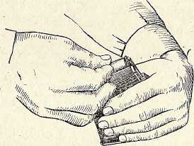
Мал. 6 Спорядження магазина патронами
Для заряджання люмінесцентного екрану необхідно повернути прапорець екрану в горизонтальне положення, покласти приціл вікном з світлофільтром до світла або піддати опромінюванню від джерела світла, що містить ультрафіолетові промені.
Час заряджання: при денному розсіяному світлі - 15 хвилин, при освітленні прямими сонячними променями і при опромінюванні електролампою потужністю 100 - 200 Вт на відстані 20 см – 7 - 10 хвилин.
Заряджений екран зберігає здатність уловлювати інфрачервоні промені протягом 6 – 7 діб, після чого його потрібно знову зарядити.

3.3 Перевірка бою снайперської гвинтівки і приведення її до нормального бою.
Снайперська гвинтівка, що знаходиться в підрозділі, повинна бути приведена до нормального бою. Необхідність приведення гвинтівки до нормального бою встановлюється перевіркою бою.
Перевірка бою гвинтівки проводиться при надходженні гвинтівки в підрозділ;
- після ремонту гвинтівки і заміни частин, які могли б змінити її бій;
- при виявленні під час стрільби відхилень середньої точки влучення СТВ або розсіювання куль, що не задовольняють вимогам нормального бою гвинтівки.
- у бойовій обстановці, періодично при кожній нагоді.
Перевірка бою снайперських гвинтівок і приведення їх до нормального бою проводяться під керівництвом командира роти. Прямі начальники до командира частини включно зобов'язані стежити за точним дотриманням правил перевірки бою гвинтівок.
Перед перевіркою бою гвинтівку слід ретельно оглянути і усунути виявлені недоліки. А також зробити «грубу» прив`язку до цілі.
Перевірка бою гвинтівки і приведення її до нормального бою проводяться на стрільбищі в безвітряну погоду або в закритому тирі або на захищеній від вітру ділянці стрільбища, при нормальному освітленні.
Снайперська гвинтівка перевіряється, і приводиться, до нормального бою з відкритим прицілом, після чого проводиться перевірка оптичного прицілу і контрольна стрільба з оптичним прицілом.
Стрільба при перевірці бою гвинтівки і приведенні її до нормального бою проводиться особисто снайпером, за яким вона закріплена.
При перевірці бою повинні бути присутніми збройовий майстер або збройовий технік із необхідним інструментом.
Вогонь з гвинтівки при перевірці бою і приведенні її до нормального бою ведеться без багнета-ножа.
Для перевірки бою гвинтівки і приведення її до нормального бою застосовуються патрони із звичайною кулею і сталевим сердечником, взяті з герметичної укупорки. Патрони повинні бути однієї партії. Дальність стрільби 100 м, приціл 3. Положення для стрільби — лежачи з упору.

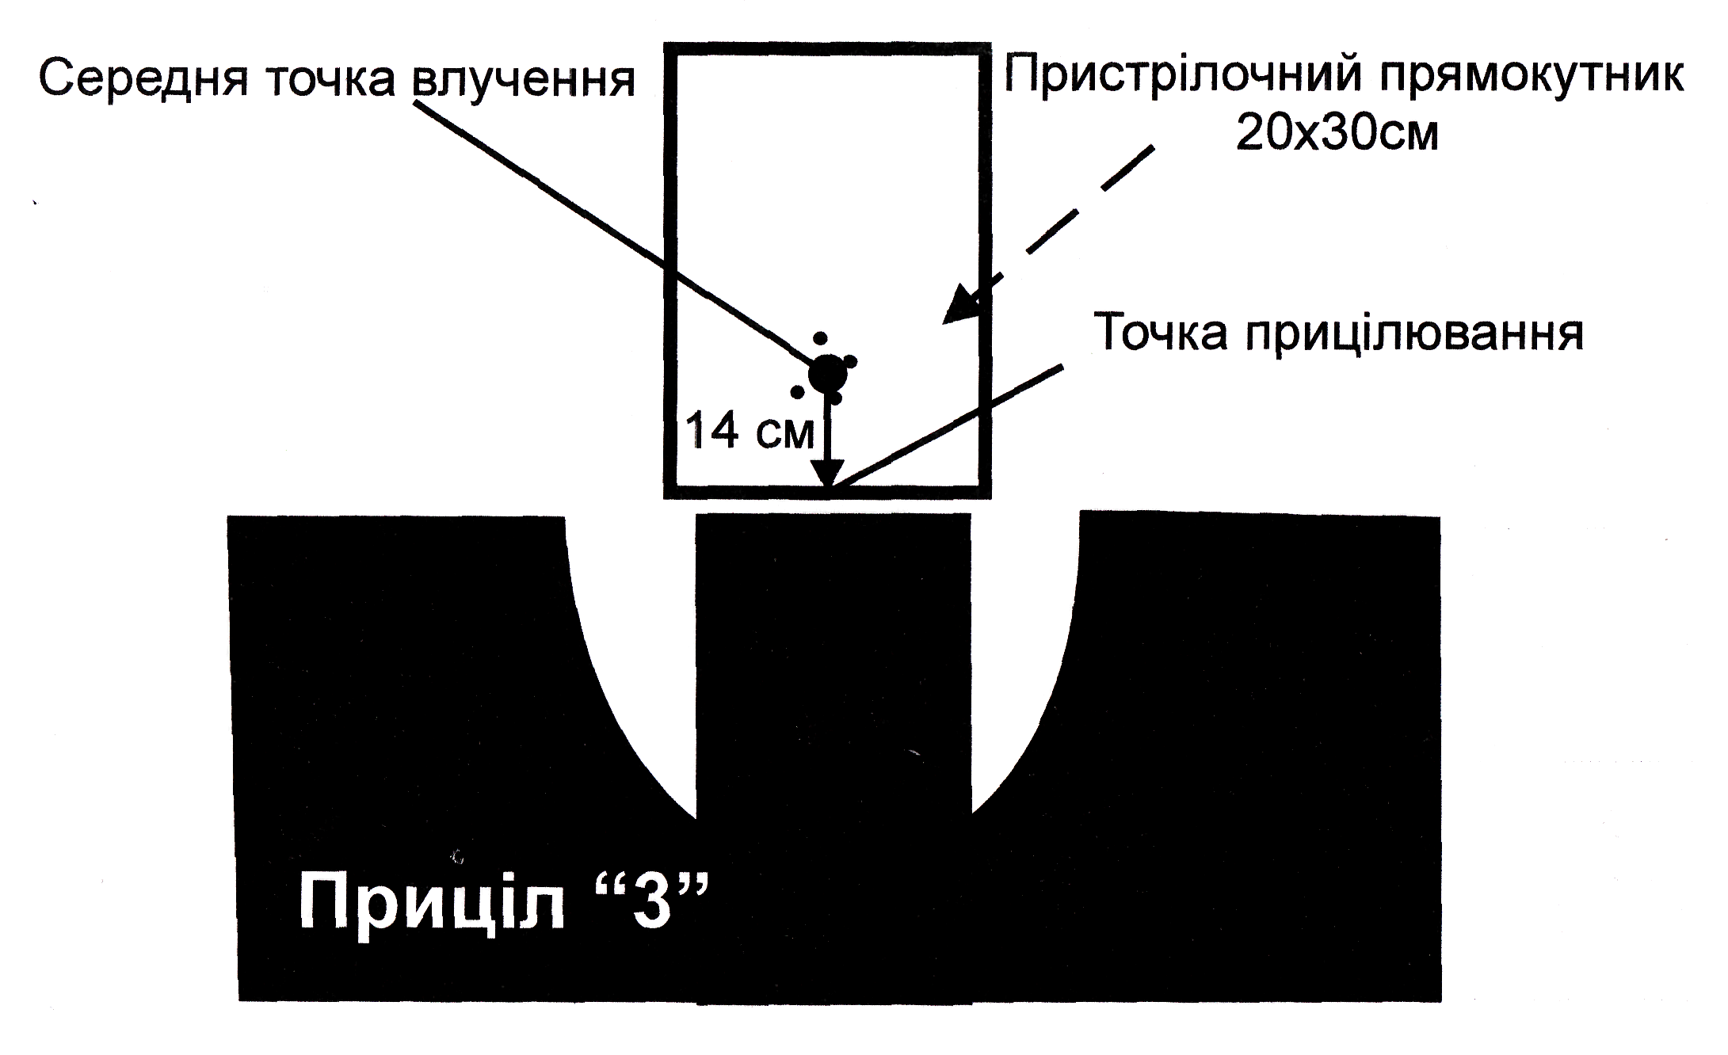
Мал. 7. Пристрілочний прямокутник
Виникає питання: навіщо це потрібне? Відповідь: ходити для огляду мішеней на 100 метрів все-таки ближче, ніж на 300. Крім того, кульові пробоїни в підзорну трубу 20х на дистанції 100 метрів видно виразно, а на 300 метрів вже ні в яку трубу не видно взагалі із-за атмосферного серпанку.
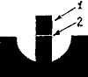
Виникає ще питання: чому не можна із самого початку поставити приціл на "1" і відразу пристрілюватися по центру мішені на 100 метрів дистанції. Відповідь: чорна мушка зливатиметься з чорним прямокутником, і ви ніколи не "намацаєте" мушкою центр мішені. А невелику точкову, нехай навіть яскраву, ціль "взяти" у відкритий приціл набагато важче, ніж прицілитися прямокутною мушкою з просвітом під обріз пристрілочного квадрата, який в реальній прицільній проекції однаковий з мушкою (мал. 7). Невеликий "просвіт" між мушкою і нижнім зрізом прямокутника 2 на (мал. 8) допоможе контролювати їх взаємне положення і не дозволить "врізатися" чорною мушкою в чорний прямокутник. Кучність стрільби по пристрілочному прямокутнику з цих причин завжди буде краще, ніж при стрільбі по інших цілях. Це доведене практикою.

Мал. 8 1 - пристрілочний квадрат; 2 – просвіт
Стрільба ведеться по перевірочній мішені або чорному прямокутнику розміром 20 см по ширині і 30 см по висоті, який закріплений на білому щиті шириною 0,5 м і заввишки 1м. Точкою прицілювання служить середина нижнього краю перевірочної мішені мал.1, підклеєним знизу білим папером по першу білу лінію, або чорного прямокутника; вона повинна знаходитися приблизно на рівні ока того, хто стріляє. По прямовисній лінії на відстані 16 см вище за точку прицілювання на перевірочній мішені (чорному прямокутнику помічається крейдою або кольоровим) олівцем нормальне положення середньої точки влучення при стрільбі з відкритим прицілом. Ця точка (центр кола на перевірочній мішені), є контрольною (КТ).

3.2.1. Прив`язка до цілі
Гвинтівку затискають в прицільному верстаті (або просто струбциною закріплюють на чому-небудь масивному) і при витягнутому затворі наводять по каналу стволу на мішень, яка розташована на дистанції 100 метрів від стрільця.
Якщо конструкція ствольної коробки не дозволяє заглянути всередину стволу, то для цієї мети використовують довгастий уламок дзеркала. Мішень повинна бути видна суворо посеред круглого поля каналу стволу, по його осі
(1 на мал. 9). Не збиваючи цього наведення і постійно звіряючись з ним, встановлюють механічний приціл, підбиваючи висоту мушки (вигвинчуючи, або вгвинчуючи її, або змінюючи мушки по номерах, чи ж обробляючи їх надфілем) і зміщуючи її по горизонту. Механічний приціл встановлюється так, щоб його точка прицілювання була в центрі тієї ж самої мішені з установкою прицілу "1" (мал. 9). Постійно звіряючись вже з цими двома наведеннями, нитки або прицільну сітку оптичного прицілу виводять в ту ж саму точку прицілювання в центрі мішені (мал. 9). Після закінчення цього процесу СТВ буде знаходитись поблизу цієї точки прицілювання, загальної і для відкритого, і для оптичного прицілів. На малюнку 9 кінцевий результат пристрілки представлений в ідеалі, коли ціль опинилася у середині зорового поля прицілу і там же опинилася прицільна марка.
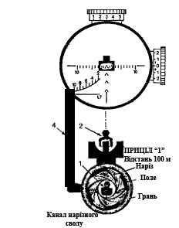

Мал. 9. Прив'язка до цілі оптичного прицілу:
1 – ціль в просвіті каналу механічному (відкритому) стволі|;
2 - та ж ціль у відкритому прицілі;
3 - та ж ціль в оптичному прицілі;
4 - кронштейн оптичного прицілу
Чому потрібно, щоб прицільна марка була в центрі зорового поля, а не десь з краю ? Тому що, по-перше, чіткість зображення цілі в центрі зорового поля буде набагато вища, ніж по краях. По-друге, якщо прицільна марка розташована в центрі поля зору, то можна крутити поправки в будь-яку сторону і переміщати прицільну марку туди, куди треба.

3.2.2. Перевірка бою гвинтівки
При перевірці бою гвинтівки необхідно відокремити оптичний приціл і щоку прикладу. Для перевірки бою (той хто стріляє) робить чотири одиночні постріли, ретельно і одноманітно прицілюючись через механічний (відкритий) приціл під середину нижнього краю перевірочної мішені або чорного прямокутника
Після закінчення стрільби командир, який керує перевіркою бою, оглядає мішень і розташування пробоїн, визначає кучність бою і положення середньої точки попадання. Тим, що виконують стрільбу, ходити до мішеней не дозволяється.
Кучність бою гвинтівки визнається нормальною, якщо всі чотири пробоїни вміщаються в коло діаметром 8 см.
Якщо кучність розташування пробоїн не задовольняє цій вимозі, стрільба повторюється. При повторному незадовільному результаті стрільби гвинтівку потрібно відправити до ремонтної майстерні.
Якщо кучність пробоїн нормальна, командир визначає середню точку влучення і її положення відносно контрольної точки.
Бій гвинтівки вважається нормальним, якщо середня точка влучення співпала з контрольною точкою або відхилилася від неї в будь-яку сторону не більше ніж на 3 см.

3.2.3. Приведення гвинтівки до нормального бою
Якщо при перевірці бою середня точка влучення відхилилася від контрольної точки в будь-яку сторону більш ніж на 3 см, то відповідно до цього треба змінити положення мушки по висоті або її запобіжника по боковому напрямку. Якщо середня точка влучення нижча за контрольну точку, мушку треба вгвинтити, якщо вище – вигвинтити.
Якщо середня точка попадання буде ліворуч контрольної, запобіжник пересунути ліворуч, якщо правіше – праворуч.
При переміщенні запобіжника мушки вбік на 1 мм і при вгвинчуванні (вигвинчуванні) мушки на один повний оборот середня точка влучення при стрільбі на 100 м зміщується на 16 см. Ціна поділки, на передньому торці підстави мушки дорівнює 0,6 мм, що відповідає зміщенню середньої точки влучення по боковому напрямку на 10 см. Все це допомагає дуже швидко пристрілювати гвинтівку мінімальною кількістю патронів.
Приклад: Припустимо, перші три постріли кучно потрапили в правий нижній кут пристрілювального прямокутника нижче за розрахункову точку (позначимо її "X") на 8 см і правіше на 10 см. Вгвинчуємо мушку на півоберта вниз, ствол підійметься вгору, і на мішені ми одержимо підйом СТВ на 8 см. Стріляти для цього не треба. Далі переміщаємо мушководом або обережними ударами мідного молоточка мушку по "ластівковому хвосту" праворуч на одну поділку шкали - ствол піде вліво і СТВ переміститься вліво на 10 см. Тепер трьома пострілами перевіряємо те, чого досягли. Як правило, в переважній більшості випадків СТВ стає туди, куди потрібно пристрільщику.
Існує практична пристрілювальна формула:

Д=(А х Би) :100000
Д - поправочна величина;
А -довжина прицільної лінії конкретної зброї (від гривки цілика до мушки);
Би - відхилення кулі від шуканої точки влучення (мм).
Приклад. Визначити величину переміщення мушки гвинтівки СГД, якщо при перевірці бою середня точка влучення відхилилася від шуканої на 10 см
(100 мм).
Рішення:
Д = (587 мм (довжина прицільної лінії СГД) х 100 мм) :100000 = 5,9 мм
Іноді (дуже рідко) доводиться вносити додаткове коректування.
Методика пристрілки, що викладена вище дозволяє економити боєприпаси. Так роблять військові споконвіку.
Правильність переміщення мушки перевіряється повторною стрільбою.
Після приведення гвинтівки до нормального бою стара риска на запобіжнику мушки забивається і замість неї набивається нова.
3.2.4. Перевірка оптичного прицілу
Після закінчення перевірки бою гвинтівки або приведення її до нормального бою проводиться вивіряння оптичного прицілу.
Для цього необхідно:
- приєднати до гвинтівки оптичний приціл і щоку прикладу; обертанням маховичків поставити приціл на поділку. 3 і шкалу бокових поправок на 0;
- закріпити гвинтівку в прицільному верстаті і навести її по відкритому прицілу, поставленому на поділку 3, в точку прицілювання, в яку проводилося наведення при стрільбі з відкритим прицілом; потім нижню частку прямокутника заклеїти білою смужкою паперу шириною 2 см;
- подивитися в оптичний приціл і відмітити, куди направлений основний (верхній) кутник сітки прицілу; якщо він направлений в середину нижнього краю прямокутника, то оптичний приціл вважається вивіреним.
- у разі несуміщення основного кутника сітки прицілу з точкою прицілювання, необхідно звільнити стопорні бокові гвинти маховичків на один-два оберти, а потім обертанням гайок, підвести вістря основного кутника сітки під точку прицілювання. Порядок введення поправок на малюнках 10-11, фото 1-2
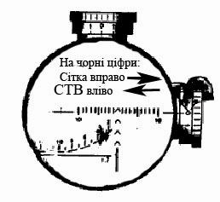
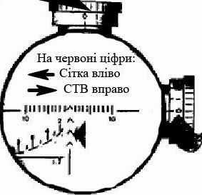

Мал.10. Бічні поправки на ПСО-1. Середня точка влучення (СТВ) завжди йде у бік, протилежний переміщенню прицільної сітки |  | Мал.11. Бічні поправки на ПСО-1. Середня точка влучення (СТВ) завжди йде у бік, протилежний переміщенню прицільної сітки
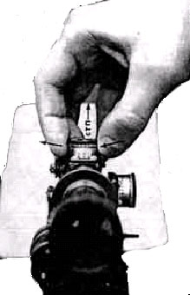  Фото 1. Якщо крутити бічний маховик прицілу ПСО-1 за годинниковою стрілкою, кулі (середня точка влучення) підуть праворуч "в долоню" | 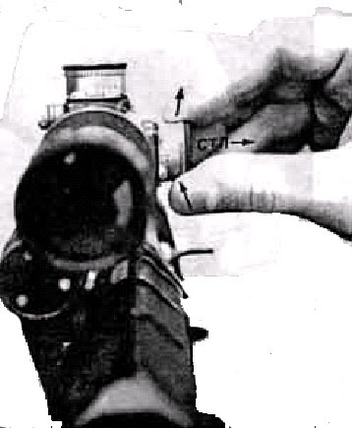  Фото 2. Якщо дистанційний маховик крутити за годинниковою стрілкою, кулі підуть ліворуч "в долоню"
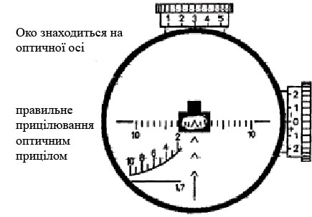
Мал.12 Поле прицілу без місяцеподібних і кільцевих тіней

«Пам'ятай! Слід суворо дотримувати наступні правила користування оптичним прицілом: поле прицілу повинне бути абсолютно чистим з усіх боків, без кільцевих і півмісячних затемнень (мал.12)»
- обережно загвинтити стопорні гвинти маховичків повністю;
- перевірити, чи не змістився кутник сітки прицілу по відношенню до точки прицілювання при загвинчуванні стопорних гвинтів;
- якщо він змістився, знову вивірити приціл у викладеній вище послідовності.
Після перевірки оптичного прицілу провести контрольну стрільбу із оптичним прицілом за тих же умов, що і при перевірці бою гвинтівки з відкритим прицілом, тільки контрольна точка визначаються на висоті 14 см від точки прицілювання (знизу білий папір підклеїти до третьої білої лінії перевірочної мішені) (мал.1). Якщо в результаті контрольної стрільби всі чотири пробоїни вміщаються в коло діаметром 8 см, але середня точка влучення відхилилася від контрольної точки більш ніж на 3 см, слід визначити відхилення середньої точки влучення, звільнити стопорні гвинти маховичків і внести відповідні поправки в установки гайок. Переміщення гайки, на одну поділку, додаткової шкали при стрільбі на 100 м змінює положення середньої точки влучення на 5 см.
Приклад. При стрільбі на 100 м з установкою прицілу 3 середня точка влучення відхилилася від контрольної точки вверх на 5 см і вліво на 7 см.
Для поєднання сполучення середньої точки влучення з контрольною точкою необхідно звільнити стопорні гвинти верхнього маховичка, обертанням гайки, в напрямі «Вниз СТВ» змістити покажчик гайки відносно додаткової шкали корпусу маховичка на одну поділку, обережно загвинтити стопорні гвинти повністю; потім звільнити стопорні гвинти бокового маховичка, обертанням гайки, в напрямі «Вправо СТВ» змістити покажчик гайки відносно додаткової шкали корпусу маховичка на півтори поділки, після чого обережно загвинтити стопорні гвинти повністю.
Після, внесення поправок в установки гайок, необхідно провести повторну стрільбу. Якщо при повторній стрільбі всі чотири пробоїни вміщаються в коло діаметром 8 см, а середня точка влучення співпала з контрольною точкою або відхилилася від неї в будь-яку сторону не більше ніж на 3 см, то гвинтівка вважається приведеною до нормального бою.
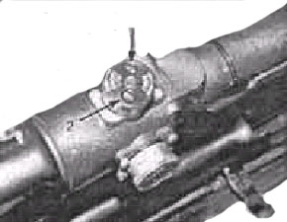
Фото – 3 Стопорні гвинти прицілу ПСО-1
Якщо все вийшло правильно, з корективами або без них, після перевірки встановлюють правильне положення шкали маховичків бокових поправок і дистанційного маховичка. У бойовій обстановці маховиками прицілу доводиться крутити постійно, вносячи різні поправки по висоті, на вітер, по цілі, що біжить, і т.д. І кожного разу та або інша поділка шкали маховика повинна вказувати правильну величину взятої поправки. Тому, прагнучи не торкати з місця маховик, викруткою відгвинчують фіксуючі стопорні гвинти (фото 3) дистанційного вертикального маховичка, при цьому шкала (лімб) маховика вертикальних поправок "відпускається" і може обертатися незалежно від маховика. Не зрушуючи з місця маховик, шкалу обертають і встановлюють Цифрою "3" навпроти контрольної ризики. Цим ви встановите приціл "3". Чому саме так? Пригадайте - з прицілом "3" на дистанції 100 метрів ви поцілили з перевищенням (по таблиці перевищень середніх траєкторій) на 14 см вище за точку прицілювання, отже, з тим же прицілом "3" на дистанції 300 метрів ви попадаєте суворо по центру - в ту точку, куди цілилися. Балістика пристрілювального процесу представлена на (мал. 9) Після того, як виставлений приціл "3", неспішно, акуратно і обережно "затягніть" фіксуючі стопорні гвинти. Тепер, якщо вам необхідно стріляти на 100 метрів, ставте приціл"1" і цільтеся по центру - туди і потрапите. Якщо необхідно стріляти на 400 метрів - ставте приціл "4" і теж цільтеся по центру. Аналогічно і на інших дистанціях.
При задовольняючому вас положенні точки влучення по горизонту (не праворуч, не ліворуч, а туди, куди треба) відпускайте стопорні фіксуючі гвинти маховика бічних поправок і виставляйте шкалу (лімб) цього маховика проти контрольної бічної ризики на "0". Потім фіксуючи гвинти обережно "затягніть". Буде краще і зручніше для вас, якщо ці гвинти ви відпустите наперед, ще до пристрілки.
Після закінчення приведення гвинтівки до нормального бою положення середньої точки влучення заноситься у формуляр. (див. таблицю № 2 стор. 48)
3.4 Практика застосування трупки холодної пристрілки (ТХП) для вивірювання прицілів ПСО – 1
Досвід показує, що підрозділи, які виконують службово-бойові завдання, не завжди можуть перевірити озброєння і привести його до нормального бою. Це обумовлено визначеною обстановкою і ситуацією. Особовий склад, що несе службу на заставах, в комендатурах часто не в змозі через різні причини виїхати до місця проведення стрільби. Він може бути обмежений ділянкою території, де не можна стріляти (особливо в умовах коли немає ні війни, ні миру, а кожен постріл віддається відлунням напруженості). Як бути в таких умовах, коли стріляти не можна (немає можливості), а бій зброї і вивіряння прицілів зробити необхідно?
Існують способи вивіряння прицілу ПСО-1 на скорочені дистанції 100 і 10 метрів на основі раніше описаних способів вивіряння прицілу ПСО-1 через ТХП-7,62 (трубка холодної пристрілки) для кулемета ПКТ. Простота способів вивіряння дозволяє в найкоротший час на обмеженій території (хоч в казармі) провести вивіряння прицілів гвинтівок всього підрозділу протягом 30-40 хвилин. При цьому точність стрільби виходить досить висока. Так, при випробуваннях було вивірено 15 гвинтівок СГД з оптичним прицілом з однією і тією ж ТХП. Дослідна стрільба по перевірочній мішені (чорний прямокутник 20 на 30 см) показала, що середня точка попадання відхилилася від контрольної точки на 3-5 см. Надалі військовослужбовці учбових підрозділів виконували вправи стрільби з цих гвинтівок і впевнено уражали цілі на дальностях від 100 до 500 метрів.
В польових умовах, коли немає спеціальних пристосувань і обмежено час, досягти таких результатів непогано.
Що необхідно мати для виконання перевірки прицілу?
Перш за все слід переробити стандартну ТХП для кулемета. Потрібно замінити стрижень на довший (стандартний стрижень короткий і не утримується в щілистому полум'ягаснику СГД). Виготовити стрижень можливо в ремонтній роті, замовити на заводі і т.п. Необхідно пам'ятати, що центрування стрижня повинне бути високої точності, щоб уникнути погрішностей при вивірянні.

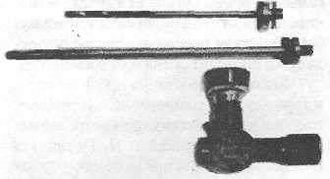
а.
б.
Фото 4
а).- 5,45 мм стрижень для перевірки нічних прицілів АК-74
б) – 7,62 мм стрижень для перевірки прицілів СГД

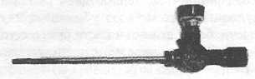

Фото - № 5 ТХП підготовлена до перевірки

Контрольно-перевірочну мішень (КПМ) можна нанести на будь-який лист паперу. За відсутності паперу, та приладдя, що пише, мішень можна нанести на стіні крейдою (вугіллям) (мал 13).
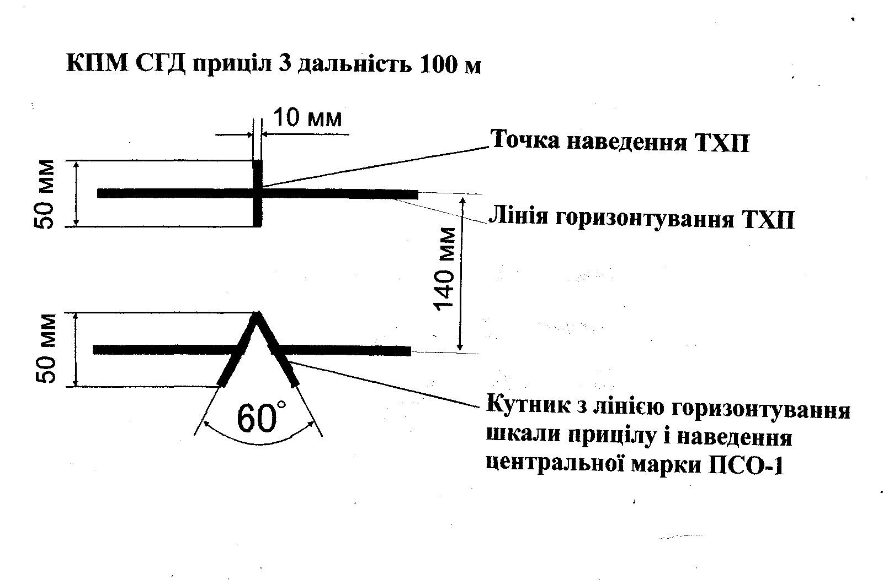
Мал. 13 Контрольно-перевірочна мішень для СГД на дальність
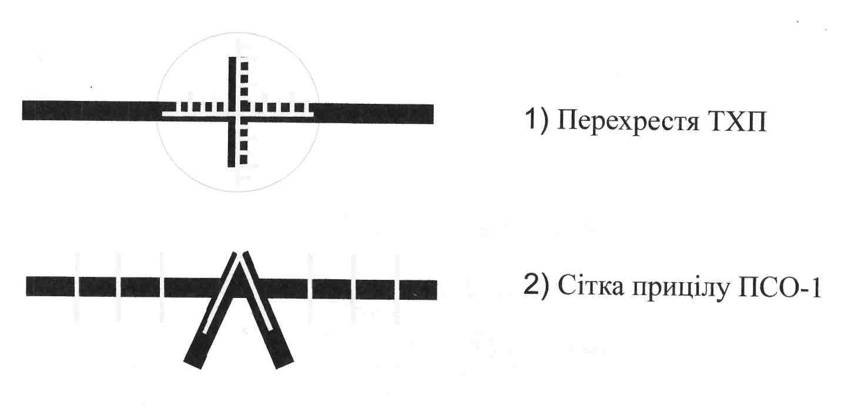
100 м. (розміри дані в мм)

Мал. 14 Значення прицільних пристроїв, що застосовуються при вивірці
Окрім цього, необхідно мати викрутку.
Порядок виконання роботи:
- встановити КПМ на відповідній дальності 100 м
- приєднати до гвинтівки приціл;
- встановити барабанчик кутів прицілювання (приціл) поділка 3;
- встановити барабанчик шкали бічних поправок на ділення 0;
- відгвинтити стопорні гвинти барабанчиків на 3-4 оберти;
- жорстко закріпити гвинтівку (будь-якими підручними засобами);
- вставити ТХП в ствол і навести перехрестя в точку наведення на мішені якомога точніше (мал. 14);
- акуратно (не збиваючи наведення гвинтівки) обертаючи кришки барабанчиків, вивести косинець в свою точку наведення на мішені;
- закрутити фіксуючі гвинти.
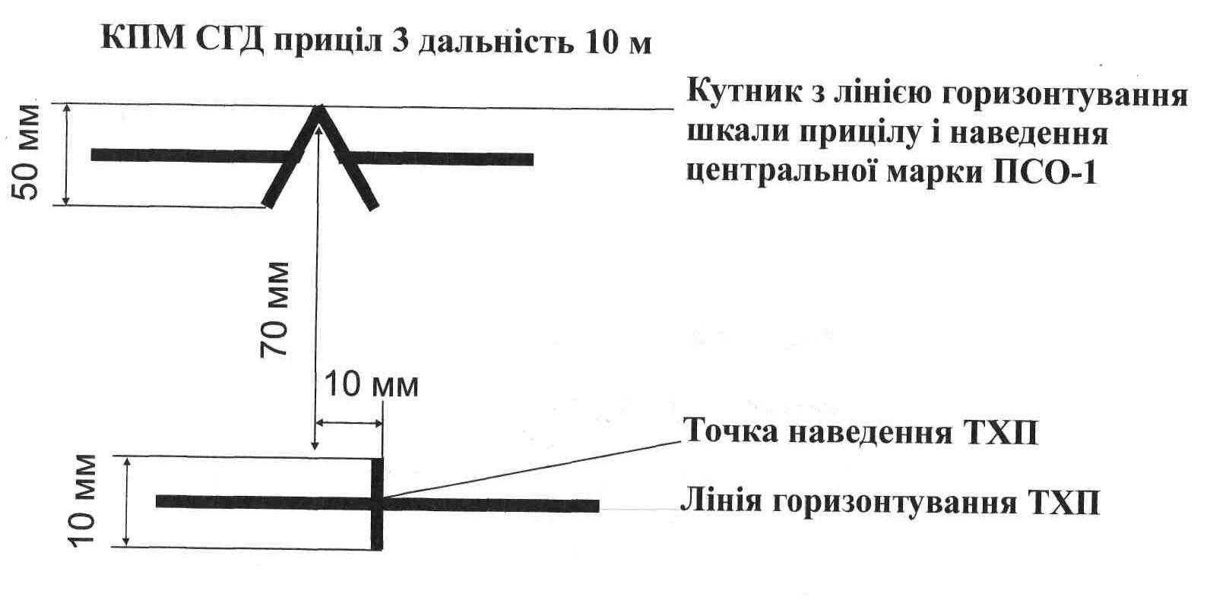
На відстані 10 м. перевірка прицілу ПСО – 1 виконується аналогічним способом тільки розміри на перевірочній мішені закладені інші (мал.15 )

Мал. 15 Контрольно-перевірочна мішень для СГД
на дальність 10 м. (розміри дані в мм.)
У виняткових випадках можна проводити вивіряння по віддаленій точці. Чому в «виняткових»? Тому, що навести точно ТХП і приціл в одну точку дуже складно. Найменше відхилення при наведенні зброї приводить до введення помилки в приціл. Дальність видаленої точки повинна бути не менше 1.000 м, решта умов ті ж.
Описані і запропоновані вище способи перевірки дозволяють заощадити боєприпаси і час, підготувати зброю до ведення вогню в польових умовах.
Дану методику не слід приймати, як правило та відкидати вимоги настанов зі стрілецької зброї. У будь-якому випадку, при першій можливості слід перевірити бій зброї стрільбою. Якщо є час і все необхідне для перевірки і приведення зброї до нормального бою, необхідно керуватися і виконувати вимоги настанов зі стрілецької зброї.
4.Огляд і підготовка до стрільби пістолета ПМ
4.1 Огляд пістолета ПМ
Огляд пістолета здійснюється в зібраному або розібраному вигляді. Ступінь розбирання визначається перед кожним оглядом.
Одночасно з оглядом пістолета здійснюється огляд кобури, запасного магазина і приладдя.
Кожен військовослужбовець, озброєний пістолетом, повинен оглядати пістолет щодня, перед виходом на заняття, перед стрільбою і під час чищення.
Перед виходом на заняття і безпосередньо перед стрільбою пістолет слід оглядати в зібраному вигляді, а під час чищення - в розібраному і зібраному вигляді.
При щоденному огляді пістолета необхідно перевірити:
- чи немає на металевих частинах нальоту іржі, забруднення, подряпин, забоїн і тріщин; у якому стані знаходиться мастило;
- чи справно діє затвор, магазин, ударно-спусковий механізм, запобіжник і затворна затримка;
- чи справні мушка і цілик;
- чи утримується магазин в руків’ї;
- чи чистий канал ствола.
Несправності пістолета повинні усуватися негайно; якщо вони в підрозділі не можуть бути усунені, пістолет необхідно відправити до збройової майстерні.
4.2 Підготовка пістолета ПМ до стрільби
Підготовка пістолета до стрільби проводиться з метою забезпечення безвідмовної роботи пістолета під час стрільби і збереження його нормального бою. Для цього необхідно:
- Оглянути пістолет в розібраному вигляді
У розібраному пістолеті детально оглядається кожна частина і механізм окремо, для того, щоб перевірити, чи немає щерблення металу, зірваного різьблення, подряпин і забоїн, погнутостей, висипи, іржі і забруднення, чи всі деталі мають однакові номери.
При огляді рамки із стволом і спусковою скобою особливу увагу звернути на стан каналу ствола.
Канал ствола слід оглядати з дульною і з казенною частин. При цьому перевіряти чистоту каналу ствола, патронник і справність казенного зрізу ствола.
Стволи можуть бути з хромованим і не хромованим каналом і патронником.
При огляді не хромованого каналу ствола можуть спостерігатися наступні недоліки.
Висип - первинна поразка металу іржею. Висип має вид крапок і цяток, розташованих місцями або по всій поверхні каналу ствола.
Іржа - темний наліт на металі. Іржу, непомітну оком, можна виявити, протираючи канал ствола чистим ганчір’ям, на якому іржа залишає жовтуваті плями.
Сліди іржі - темні неглибокі плями, які залишаються після видалення іржі.
Раковини - значні поглиблення в металі, що виникли внаслідок тривалої дії іржі. Видаляти їх в підрозділі забороняється.
Обміднення - з'являється при стрільбі плакованими кулями, покритими томпаком. Обміднення спостерігається у вигляді легкого мідного нальоту на стінках каналу ствола. Видаляється тільки в збройовій майстерні.
Подряпини - риски, іноді з помітним підйомом металу по краях.
Забоїни - більш менш значні поглиблення, іноді з підйомом металу.
Закругленість кутів полів нарізу — особливо помітна на лівій грані поля.
При визначенні якісного стану хромованих стволів слід керуватися Інструкцією по категоруванню артилерійського озброєння.
Виведення подряпин в каналі стволу не допускається.
При огляді затвора з викидачем, ударником і запобіжником особливу увагу необхідно звернути на стан внутрішніх пазів, кубла і виступів, які не повинні бути забруднені. Перевірити, чи вільно переміщається ударник в каналі затвора, чи енергійно підтискається викидач до чашки затвора і чи не щерблений його зачеп.
При огляді зворотної пружини перевірити, чи немає на ній задирок, іржі, погнутостей, бруду і надломів.
При огляді частин ударно-спускового механізму особливу увагу звернути на справність курка, шептала, запобіжника і перевірити, чи немає щерблення і зносу бойового і запобіжного взводу курка, розтянутості пружини шептала і зносу його виступу. Пір'я бойової пружини не повинне бути поламане.
При огляді щічок руків’я з гвинтом перевірити, чи немає на щічках тріщин і відколин, чи немає зірваного різьблення на гвинті, чи не забруднені пази і виїмки і чи немає бруду в металевій муфті для гвинта.
При огляді затримки затвора, переконатися в її справності. Затримка, затвора, не повинна бути погнута або надломлена. Перевірити, чи немає щерблення металу на відбивачі затримки.
При огляді магазина особливу увагу звернути на справність зачепа подавача і виступу для защіпки магазина; перевірити, чи не погнуті верхні краї корпусу магазина (ця несправність приводить до частих затримок під час стрільби).
При огляді приладдя перевірити, чи не погнута протирка, чи немає на ній забоїн і подряпин. На лезі викрутки не повинно бути щерблення металу.
- Оглянути пістолет в зібраному вигляді
При огляді пістолета в зібраному вигляді перевірити:
- Чи немає на частинах пістолета нальоту іржі, подряпин, забоїн і тріщин; чи відповідають номери на затворі, запобіжнику і на магазинах номеру на рамці.
- Чи немає забоїн на мушці і в прорізі цілика, що заважають прицілюванню; чи міцно утримується цілик в пазу затвора і чи співпадає риска на цілику з рискою на затворі.
3. Чи легко перемикається запобіжник з одного положення в інше і чи надійно фіксується в крайніх положеннях.
4. Чи має курок «відбій»: при спущеному курку і відведеному повністю назад спусковому гачку; головка курка при натиску на неї пальцем руки повинна подаватися вперед, а після припинення натиску - енергійно повертатися в первинне положення; при відпущеному спусковому гачку і після припинення натиску на головку курка курок повинен встати на запобіжний взвод і в цьому положенні під достатньо сильним натиском руки не повинен зриватися із запобіжного взводу і зміщуватися вперед.
5. Чи надійно утримується спускова скоба в рамці і чи встановлюється її передній кінець для відділення затвора в попереднє положення.
6. Чи загвинчений гвинт руків’я повністю.
7. Чи немає в каналі ствола бруду, нальоту іржі і інших дефектів; це легко виявляється, якщо затвор поставити на затворну затримку і подивитися в канал стволу з дульної частини.
8. Чи не погнуті стінки і верхній край корпусу магазина і чи вільно пересувається подавач в магазині.
9. Чи вільно вставляються магазини в руків’я і витягуються з руків’я і чи надійно вони утримуються защіпкою магазина.
10. Чи правильно працюють частини і механізми пістолета. Для перевірки необхідно:
- поставити прапорець запобіжника в положення «вогонь» (опустити вниз), відвести затвор рукою назад повністю і відпустити його; затвор, просунувшись трохи вперед, під дією затримки затвора, повинен залишитися в задньому положенні. Натиснути на кнопку затримки затвору; затвор під дією зворотної пружини повинен енергійно повернутися в переднє положення, а курок повинен стояти на бойовому взводі. Натиснути на хвіст спускового гачка; курок повинен зіскочити з бойового взводу і вдарити по ударнику.
- витягнути магазин з руків’я пістолета і спорядити його учбовими патронами; вставити магазин в руків’я пістолета, відвести затвор назад і відпустити його; при цьому затвор під дією зворотної пружини повинен дійти до крайнього переднього положення і дослати патрон у патронник; при повторному відведенні затвора назад патрон повинен бути енергійно відбитий назовні через вікно в затворі.
- повернути прапорець запобіжника вгору в положення «запобігання»; при цьому курок повинен зіскочити з бойового взводу, завдати удару по виступу запобіжника і залишитися в положенні, дещо відведеному назад; після цього затвор повинен бути замкнутий, курок не повинен зводитися, як при безпосередній дії на нього великим пальцем руки, так і при натиску на хвіст спускового гачка (самовзводом).
- поставити прапорець запобіжника в положення «вогонь» і натиснути на хвіст спускового гачка; при цьому курок повинен зводитися і, не стаючи на бойовий взвод, завдавати удару по ударнику.
- поставити курок на бойовий взвод і натиснути на головку курка ззаду; при цьому він не повинен зриватися з бойового взводу. Потім натиснути на хвіст спускового гачка; при цьому курок повинен зірватися з бойового взводу і завдати енергійного удару по ударнику.
11. Чи блокується курок виступом запобіжника при повороті запобіжника до початку підйому шептала, для цього:
- поставити курок на бойовий взвод.
- утримуючи пістолет в правій руці стволом вниз і спостерігаючи через паз в затворі за шепталом, великим пальцем правої руки поволі зрушувати прапорець запобіжника вгору до моменту почала підйому шептала. Визначивши таким чином положення запобіжника до моменту почала підйому шептала (тобто до моменту торкання поличкою уступу запобіжника зуба шептала, притримуючи курок великим пальцем правої руки, середнім пальцем натиснути на спусковий гачок і, не відпускаючи його, поволі довести курок в переднє положення. При цьому курок повинен упиратися у виступ запобіжника, тобто блокуватися запобіжником (мал. 16).
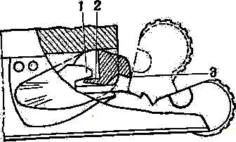
Мал. 16. Схема блокування курка виступом запобіжника:
1 — зуб шептала; 2 — поличка уступу запобіжника; 5 — виступ запобіжника
- Оглянути патрони
- Спорядити магазин патронами
При виготовленні до стрільби по команді «Заряджай» той, що стріляє повинен:
- вийняти пістолет з кобури; витягнути магазин з рукоятки; покласти пістолет в кобуру;
- спорядити магазин патронами, для чого: утримуючи магазин в лівій руці (мал. 17), правою рукою вкладати в магазин один за іншим патрони, натискаючи при цьому великим пальцем цієї руки на патрон, що вкладається, вниз; після того, як патрон зайде за верхні заломлені краї бічних стінок корпусу магазина, присунути його капсулем впритул до задньої стінки корпусу магазина;

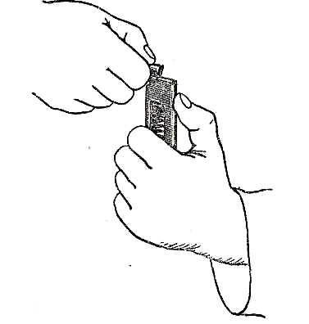
Мал. 17 Спорядження магазина патронами
- вийняти пістолет з кобури правою рукою і вставити магазин в рукоятку;
- дослати патрон у патронник ствола , для чого: вимкнути запобіжник (опустити прапорець вниз); відвести лівою рукою затвор в крайнє заднє положення і відпустити його;
- включити запобіжник (перевести прапорець запобіжника великим пальцем правої руки так, щоб він закрив червоне кільце) і вкласти пістолет в кобуру.
Примітка. У бойовій обстановці пістолет повинен бути заряджений завчасно.
- безпосередньо перед стрільбою прочистити і протерти досуха канал ствола.
5. Перевірка бою і приведення до нормального бою стрілецької зброї з нічними прицілами.
5.1. Загальні положення
Огляд нічних прицілів проводиться для перевірки справності нічних прицілів, під час підготовки до стрільби і чищення. Одночасно з прицілами оглядаються акумуляторні батареї та перевіряється справність запасних частин і приладдя, сумок і ящиків, укладання їх. В огляді нічних прицілів приймають участь всі посадові особи.
Підготовка зброї з нічними прицілами до стрільби здійснюється під керівництвом командира взводу з метою забезпечення безвідмовної роботи при виконанні поставленого завдання вночі.
Для підготування нічного прицілу до стрільби необхідно:
- протерти зовнішні металеві поверхні після чищення, змастити тонким шаром рідкого рушничного мастила;
- протерти нашатирним спиртом контакти прицілу для ввімкнення акумуляторної батареї;
- перевірити надійність кріплення прицілу на зброї;
- одягнути діафрагму і ввімкнути приціл; перевірити його роботу – якість зображення і яскравість освітлення сітки; за відсутності зображення необхідно здійснити огляд прицілу, виявити несправності і замінити частини, які вийшли із ладу.
Солдати і сержанти оглядають нічні приціли при огляді нічних прицілів перед виходом на заняття, навчання, перед стрільбою і перед виконанням бойового завдання для цього необхідно переконатися в наявності всіх частин прицілу і перевірити:
- чи немає іржі, бруду, пилу і побитостей на поверхні прицілу;
- чи ціле і чисте захисне скло і лінзи окуляра, об'єктиву і діафрагми;
- чи справна діафрагма;
- чи вимкнено живлення.
Крім того, перевірити:
- міцність кріплення прицілу на зброї;
- стан патрона осушення (справний поглинач повинен мати синювате забарвлення);
- напругу акумуляторних батарей;
- видимість об’єкту в приціл вдень з надітою на об'єктив діафрагмою.
Напруга акумуляторних батарей перевіряється за допомогою вольтметра або по яскравості свічення сітки прицілу.
Напруга зарядженої батареї повинна бути не менше:
- у батареї 2НКБН-1,5 (приціл НСПУ -2,5 В.)
Взимку (при температурі повітря від -20 до - 30°) напруга батарей може бути дещо менше.
Якщо напруга акумуляторних батарей нормальна, то вдень при повністю закритій діафрагмі поле зору прицілу повинне бути рівномірно освітленим, а чіткість зображення поділок сітки повинна змінюватися при повороті маховичка підсвічування сітки і рукоятки перемикання світлофільтрів. Поступово відкриваючи діафрагму, перевірити видимість в прицілі. Зображення навколишньої місцевості і предметів повинне бути чітким і контрастним, а яскравість при спостереженні протягом 3-4 хвилин не повинна знижуватися.
Якщо акумуляторна батарея розрядилася, то яскравість екрану і зображення швидко падає і стає слабким, клацання працюючого перетворювача напруги чутні погано.
При огляді нічних прицілів під час чищення перевірити кожну частину окремо і переконатися, що щерблення металу немає, зірваного різьблення і шліців гвинтів, забоїн, погнутостей, тріщин і бруду, а на акумуляторних батареях - відкладень солей електроліту і пилу.
Особливу увагу звернути на стан окуляра, об'єктива, діафрагми, світлофільтрів, а також на справність вводів і контактів.
Під час чищення перевірити справність інструменту і запасних частин.
Про всі несправності, виявлені під час огляду нічних прицілів, солдати зобов'язані негайно докладати своєму командиру.
Офіцери оглядають нічні приціли періодично і в порядку, передбаченому для солдатів і сержантів. Крім того, вони перевіряють:
- стан патрону осушення (якщо забарвлення поглинача стало блідо-рожевим або брудно-білим, замінюють його) і якість зображення предметів в прицілі (поле зору прицілу повинне бути рівномірно освітленим, а яскравість його повинна змінюватися при повороті маховичка підсвічування сітки і рукоятки установки світлофільтрів. Зображення сітки прицілу і предметів повинне бути чітким, контрастним);
- правильність роботи механізму захисту прицілів від засвічування полум'ям власного пострілу з гранатомета і кулемета Калашникова (заслінка механізму захисту при натисненні на спусковий гачок повинна закриватися до зриву курка з бойового взводу.
Стрілецька зброя з нічними прицілами постійно повинна мати нормальний бій.
Перевірка бою зброї з нічними прицілами здійснюється під керівництвом командира взводу. Прямі начальники, до командира частини включно, повинні стежити за точним виконанням правил перевірки бою.
Стрілецька зброя перевіряється і приводиться до нормального бою, як правило, у світлий час доби, спочатку без нічних прицілів, а потім з нічними прицілами, на які повинні бути одягнуті діафрагми. При перевірці бою і приведенні до нормального бою, необхідно керуватися загальними положеннями, які викладені у розділі , а також вказівками цього розділу.
Після закінчення перевірки бою зброї чи приведення до нормального бою зброї з відкритим (денним) прицілом на зброю встановлюється нічний приціл і здійснюється його вивірка. Для цього зброя закріплюється у прицільному станку і з встановленням на поділку 3 (цілик 0), а для автомата АК74Н (АКС74Н), кулеметів РКК 74Н (РККС 74Н), ККМН (ККМСН) і снайперської гвинтівки з НСПУ з встановленням на поділку 4 наводиться через відкритий приціл у точку прицілювання на відстані 100 м під середину нижнього краю перевірочної мішені чи чорного прямокутника (в цю ж мішень, по якій велась стрільба з відкритим прицілом).
Вивірка нічного прицілу, встановленого на кулеметі Калашникова (ККС), здійснюється із станка кулемета. Після цього необхідно:
- встановити на нічному прицілі шкалу на поділку 3, а для АК74Н (АКС74Н), РКК 74Н (РККС 74Н), ККМН (ККМСН) і СГД - на поділку 4;
- переконатися, що діафрагма прицілу закрита;
- ввімкнути приціл і, спостерігаючи у нього, підібрати діафрагму і світлофільтр, при яких мішень починає розглядатися;
- відрегулювати підсвічування сітки прицілу і перевірити порівняння вершини прицільного кутика з тією ж точкою прицілювання, що і по вертикалі прицілу;
- якщо точка попадання не співпадає, то ключем відгвинтити на 1 - 2 оберти гвинти барабанчиків (направляючої) і, обертаючи маховичок (направляючу),сполучити вершину кутника з точкою прицілювання; при цьому наведення зброї не повинно збиватися, а шкали барабанчиків повинні залишатися на встановлених поділках;
- загвинтити гвинти до кінця, не надаючи надмірних зусиль, і перевірити положення кутника; якщо вершина кутника змістилася від точки прицілювання, дії повторити;
- вимкнути приціл;
- зняти зброю з прицільного станка.
Після вивірки здійснюється перевірка бою зброї з нічним прицілом (вдень -з діафрагмою), а якщо потрібно, то і приведенням його до нормального бою на дальності 100 м по перевірочній мішені (чорному прямокутнику).

5.2 Перевірка бою і приведення до нормального бою автомата і
снайперської гвинтівки з нічним прицілом
Для перевірки бою зброї той, хто стріляє, здійснює чотири одиночних постріли ретельно і одноманітно прицілюючись через нічний приціл, підводячи вершину кутника під середину нижнього краю мішені. Після закінчення стрільби командир, який керує перевіркою бою, оглядає мішень і по розміщенню пробоїн виявляє кучність бою і положення середньої точки влучення.
Кучність бою вважається нормальною, якщо всі чотири пробоїни чи три пробоїни (при одній явно відірваній) поміщаються в коло діаметром 15 см для автомата і 8 см для снайперської гвинтівки. Явно відірвана пробоїна, є пробоїною віддаленою від середньої точки влучення трьох пробоїн більше ніж на 2,5 радіуса кола, яке вміщує ці три пробоїни.
Якщо кучність бою не задовольняє цим вимоги, то стрільба повторюється. При повторному незадовільному результаті стрільби зброя з нічним прицілом відправляється до ремонтної майстерні для усунення причин розкидання куль.
Якщо кучність розміщення чотирьох чи трьох (при одній, що відірвалася) пробоїн визнається нормальною, командир виявляє середню точку влучення і її положення відносно контрольної точки. Контрольна точка повинна знаходитися вище точки прицілювання по схильній лінії на відстані 21 см при стрільбі із автомата і 23 см із снайперської гвинтівки.
Середня точка влучення при нормальному бою повинна співпадати з контрольною точкою або відхилятися від неї у будь-якому напрямку не більше ніж на 5 см для автомата і більше 3 см для снайперської гвинтівки.
Якщо середня точка влучення при перевірці бою відхилилася від контрольної точки більш ніж на 5 см для автомата і на 3 см для снайперської гвинтівки, то зброю необхідно привести до нормального бою, для чого:
- відгвинтити на один-два оберти стопорні гвинти і повернути маховичок механізму вивірки за стрілкою у бік „ВВЕРХ СТВ”, якщо середня точка влучення виявилась нижче контрольної точки; в напрямку стрілки „ВНИЗ СТВ”, якщо вона виявилась вище контрольної;
- при відхиленні СТВ праворуч чи ліворуч повернути маховичок (направляючу) за стрілкою у бік „ВПРАВО СТВ”, якщо середня точка влучення виявилась вліво від контрольної точки; за стрілкою „ВЛІВО СТВ”, якщо середня точка влучення виявилась вправо від контрольної.
Поворот маховичка (направляючої) на одну поділку додаткової шкали при стрільбі на 100 м відповідає переміщенню СТВ на 2,5 см; з НСПУ - на 5см.
При повороті маховичка необхідно стежити, щоб установки шкал прицілу і бічних поправок залишалася на своїх місцях.
Після внесення поправок і встановлення маховичків стрільба повторюється, а якщо СТВ знову відхилиться у будь-який бік більш ніж на 5 см для автомата і більше 3 см для снайперської гвинтівки, то приведення зброї до нормального бою продовжується.
Кінцевий результат (розміщення пробоїн і СТВ відносно контрольної точки) заноситься у формуляр прицілу.
5.3 Перевірка бою і приведення до нормального бою кулеметів РККС-74Н, ККМН, ККМСН з нічними прицілами
Для перевірки бою кулеметів з нічними прицілами (після вивірки) здійснюється стрільба автоматичним вогнем (2-3 черги з уточненням правильності прицілювання у нічний приціл після кожної черги):
- із ручного кулемета 8 патронів;
- із кулемета Калашникова - 10 патронів.
Бій кулеметів з нічними прицілами вважається нормальним; якщо при стрільбі із ручного кулемета 6 із 8 пробоїн поміщаються у коло діаметром 20 см, а СТВ не відхиляється більше ніж на 5 см від контрольної точки у будь-який бік. Контрольна точка при стрільбі з нічним прицілом повинна знаходитися вище точки прицілювання по схильній лінії на відстані 21 см, а при стрільбі з РКК-74Н (РККС-74Н) з НСПУ- 16 см;
- якщо при стрільбі з кулемета Калашникова 7 із 10 пробоїн поміщаються в коло діаметром 20 см, а СТВ відхиляється не більше ніж на 5 см від контрольної точки влучення у будь-який бік.
Контрольна точка при стрільбі з нічним прицілом повинна знаходитися вище точки прицілювання по прямовисній лінії на відстані
11 см, а при стрільбі з ККМН (ККМСН) з НСПУ - 22 см.
У випадку відхилення СТВ від контрольної більше ніж на 5 см, обертанням маховичків (направляючої) механізму вивірки, змінюється положення кутника відносно оптичної вісі прицілу. При цьому оберт маховичка нічного прицілу ручного кулемета на одну поділку додаткової шкали переміщує СТВ при стрільбі на 100 м на 2,5 см; у кулемета Калашникова - на 5 см; з НСПУ - на 5 см.
Правильність переміщення маховичка (направляючої) механізму вивірки перевіряється повторною стрільбою. Кінцевий результат перевірки бою заноситься до формуляра прицілу.
При стрільбі із кулемета Калашникова з нічним прицілом із станка різниця у положенні СТВ, отримана при стрільбі з сошки і з станка, враховується обертанням маховичка механізму вивірки. При цьому кожна додаткова поділка маховичка і ковпачка на дальність 100 м зміщує СТВ
на 5 см.
Приклад: при стрільбі із кулемета Калашникова ПКС зі станка (приведеного до нормального бою з сошки) СТВ відхиляється від контрольної точки вправо на 10 см. Для внесення поправок необхідно перед стрільбою повернути ковпачок за стрілкою „ВЛІВО СТВ” на дві поділки додаткової шкали.

Запитання для самоконтролю:

- Перевищення контрольної точки над точкою прицілювання для АКМ,
АК-74, ПК, СГД, ПМ;
2.Розміри перевірочної мішені для АКМ, АК-74, ПК, СГД, ПМ;
3.Нормальна кучність стрільби для АКМ, АК-74, ПК, СГД, ПМ;
4.На скількі cм змінює положення СТВ. переміщення мушки на1 мм ;
5.На скількі cм змінює положення СТВ. переміщення мушки на 1 оберт ;
6.Привести АК-74 до нормального бою якщо СТВ відхилилась від КТ
П10 ─ 5 з габоритом розсіювання 10;
7.Визначити величину переміщення мушки СГД, якщо при перевірці бою середня точка влучення відхилилася від шуканої на 16 см;
8.Порядок підготування нічного прицілу до стрільби;

ІІІ Розділ
Підготовка гранатометів до бойового застосування
1. Підготовка підствольного гранатомета ГП-25 до застосування
1.1. Підготовка підствольного гранатомета ГП-25 до стрільби
У похідному положенні гранатомет і потиличник носяться в сумці на поясному ремені на лівому боку, (мал.. 18) в бойовому положенні гранатомет і потиличник приєднані до автомата. Переведення гранатомета з похідного положення в бойове і з бойового в похідне проводиться по команді командира відділення («Приєднати гранатомет», «Від’єднати гранатомет»).
Для підготовки гранатомета до стрільби необхідно:
Оглянути гранатомет в зібраному вигляді для цього:
- витягнути з сумки для гранатомета ствол з кронштейном, корпус ударно-спускового механізму з казенником і потиличник з ременем, оглянути і переконатися в їх справності;
- перевірити, чи немає на зовнішніх поверхнях частин гранатомета іржі, бруду, вм'ятин, подряпин, забоїн і інших пошкоджень, які можуть викликати порушення нормальної роботи механізмів (на деталях гранатомета тріщини, видимі неозброєним оком, не допускаються);
- з’єднати ствол з казенником і корпусом ударно-спускового механізму і перевірити надійність їх з'єднання;
- перевірити справність сумок для перенесення гранатомета і боєкомплекту.
Перевести гранатомет з похідного положення в бойове, для цього необхідно:
- узяти автомат в положення «на груди»;
- розстебнути сумку з гранатометом; притримуючи лівою рукою сумку, правою рукою вийняти з неї ствол з кронштейном і прицілом і перекласти його в ліву руку, потім вийняти з сумки правою рукою корпус ударно-спускового механізму з казенником;
- з'єднати ствол гранатомета з казенником і корпусом ударно-спускового механізму. Для цього взяти в ліву руку ствол, а в праву – корпус ударно-спускового механізму з казенником і вставити казенник в ствол до упору так, щоб сухарні виступи казенника увійшли в певні вирізи на торці стволу, після цього повернути казенник відносно стволу до западання замикача в певний паз на стволі.
- перевірити положення запобіжника (він повинен стояти в положенні «ПР»);
- приєднати гранатомет до автомата, для чого, притримуючи правою рукою автомат за пістолетну рукоятку або за шийку прикладу, лівою рукою прикласти гранатомет кронштейном до ствола автомата знизу так, щоб газова камера автомата розташовувалася між передньою і задньою опорою кронштейна, і, притискуючи гранатомет до ствола автомата, просунути його назад до упору виступів передньої опори кронштейна в газову камеру автомата ) (мал. 19) до клацання клямки кронштейна;
Перевірити роботу частин і механізмів гранатомета, з цією метою:
- приєднати гранатомет до автомата і перевірити надійність його кріплення повздовжнім похитуванням гранатомета відносно автомата (мал. 18);

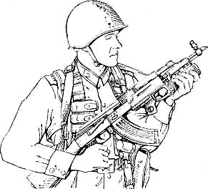

Мал. 18 Перевірка надійності кріплення ГП-25
- вставити учбовий постріл в ствол гранатомета і перевірити, натискаючи на екстрактор, надійність фіксації пострілу в стволі, провести цю операцію кілька разів;
- поставити перевідник запобіжника в положення ОГ;
- кілька разів натиснути на спуск повністю, при цьому курок повинен енергійно ударяти по казеннику, про що свідчить характерне клацання;
- поставити по черзі перевідник в положення ОГ і ПР і переконатися, що він надійно фіксується в цих положеннях;
- витягнути учбовий постріл із стволу (мал. 19);

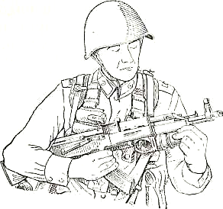
Мал. 19. Виймання пострілу з гранатомета ГП-25

- зняти гранатомет з автомата, поставити переводчик в положення ОГ і натиснути на спуск, при цьому курок не повинен зводитися (курок блокований);
- перевірити стан потиличника і надійність його фіксації при установці на приклад автомата;
- повздовжнім хитанням гранатомета перевірити надійність фіксації гранатомета на автоматі;
- з сумки витягнути правою рукою потиличник і встановити його на прикладі, закріпивши ременем;
- поставити великим пальцем лівої руки цілик в бойове положення і перевірити, щоб він був встановлений на відповідне ділення;
- застебнути сумку для гранатомета;
- взяти автомат в попереднє положення.
Перевірити приціл в слідуючому порядку:
- оглянути приціл (мушка і цілик не повинні мати вм'ятин, погнутостей і задирок);
- поставити по черзі приціл в положення, відповідну різним дальностям стрільби, заздалегідь натиснувши на стопор прицілу до упору;
- перевірити функціонування звісу (він повинен вільно обертатися на осі прицілу); у разі заїдання звісу необхідно повернути його кілька разів в крайнє положення вручну;
- поставити цілик по черзі в похідне і бойове положення, переконатися в чіткій і надійній фіксації його в цих положеннях.

1. 2 Перевірка бою гранатомету ГП-25 і приведення його до нормального бою.
Перевірка бою гранатомету та приведення його до нормального бою виконується з тим автоматом, за яким він закріплений.
Стрільба виконується пострілами ВОГ-25 з інертною гранатою однієї партії.
Для перевірки необхідно:
- встановити щит на відстані 100 м від дульного зрізу гранатомету з наклеєною пристрілочною мішенню (мал. 20);
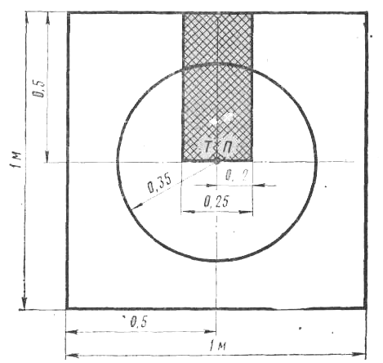
Мал. 20 Пристрілочна мішень для гранатомета ГП-25
- підготувати гранатомет до стрільби з положення лежачі, встановити приціл в положення „1”;
- провести прицілювання в середину нижньої основи чорного прямокутника контрольної мішені, підвести верхній зріз мушки так, щоб бокові сторони прямокутника були продовженням бокових сторін мушки, і виконати 4 постріли;
- після закінчення стрільби по розміщенню пробоїн визначити СТВ, котра при нормальному бою повинна розміщуватися у межах контрольного кола радіусом 35 см з центром в точці прицілювання (т.п.)
Якщо СТВ вийшло за межі контрольного кола, то в залежності від отриманого відхилення СТВ від точці прицілювання (виконується певною зміною) потрібно завернути, якщо вище – викрутити; якщо СТВ виявиться ліворуч точки прицілювання цілик потрібно змістити праворуч , якщо праворуч – вліво, тобто у сторону, протилежну відхиленню СТВ.
При закручуванні (викручуванні) мушки на один оберт СТВ при стрільбі на 100 м зміщується на 0,75 м вверх (вниз). При повороті гвинта цілика на один оберт, (чотири клацання), що відповідає його зміщенню на 1 поділку, тобто під час стрільби на 100 м. СТВ переміщується на 1 м праворуч, якщо гвинт повертати по ходу годинникової стрілки (при зміщенні цілика вправо), і ліворуч, якщо гвинт повертати проти ходу годинникової стрілки (при зміщенні цілика вліво).
Правильність переміщення мушки цілика перевіряється повторною стрільбою.
Після отримання результату стара риска на корпусі прицілу забивається, а замість неї набивається нова напроти центральної риски на цілику.
Стрільба виконується пострілами ВОГ-25 з інертною гранатою однієї партії.
2. Огляд гранатомета АГС – 17 і підготовка його до стрільби.
2.1 Огляд автоматичного гранатомета АГС-17
Гранатомет оглядається всіма посадовими особами.
При щоденному огляді необхідно переконатися в наявності частин гранатомету, надійності їх кріплення і перевірити, чи немає пилу, бруду, іржі, а також вм'ятин, подряпин, забоїн і інших пошкоджень, які можуть визвати порушення нормальної роботи механізмів; крім того, перевірити стан мастила на видимих без розбирання гранатомета частинах і наявність запасних частин, інструменту, приладдя, коробок для пострілів, чохла і лямок.
При огляді гранатомета перед виходом на заняття і в бойовій обстановці необхідно перевірити те ж, що і при щоденному огляді; крім того, перевірити справність прицілу і правильність роботи частин і механізмів гранатомета.
При огляді прицілу перевірити справність оптичної частини і рівнів, надійність кріплення прицілу на кронштейні гранатомета і чи немає хитання (коливання) прицілу; плавність обертання і чіткість фіксації барабанчиків кутоміра і прицілу, збіг їх нульових установок з ризиками покажчиків, справність системи освітлення.
Для перевірки правильності роботи частин і механізмів гранатомета необхідно встановити ручку регулятора темпу стрільби на максимальний темп стрільби (у положення «Макс.»); спорядити стрічку 5 - 7 учбовими пострілами і зарядити гранатомет. При відпусканні рукоятки перезарядження затвор повинен енергійно повернутися в переднє положення і дослати постріл у патронник, а ударник повинен встати на шептало. При натисненні на спусковий важіль ударник повинен різко зірватися з шептала і вдарити по важелю бойка (повинне бути чутним клацання). Знов відвести затвор за рукоятку перезарядження назад - учбовий постріл повинен бути витягнутим з патронника і викинутим із ствольної коробки. Перезарядження гранатомета необхідно повторити 3-4 рази.
Встановити ручку регулятора темпу стрільби на мінімальний темп стрільби (у положення «Мін.»); відвести затвор за рукоятку перезарядження назад і відпустити її. Після роз'єднування ударника із затвором ударник повинен вільно рухатися назад під дією бойової пружини і встати на шептало. При натисненні на спусковий важіль ударник повинен різко вдарити по важелю бойка, при цьому повинно бути чути клацання. Повторити перезарядження гранатомета 3 - 4 рази.
Перевірити роботу запобіжника. Прапорець повинен надійно фіксуватися в положеннях «ОГ» і «ПР». Якщо гранатомет поставлений на запобіжник, шептало при натиску на спусковий важіль не повинне опускатися вниз і ударник повинен залишатися на бойовому взводі.
При огляді гранатомету під час чищення перевірити кожну частину і механізм окремо і переконатися, що на металевих частинах немає скришення металу, зірваного різьблення, забоїн, погнутостей, іржі та бруду. Особливу увагу звернути на стан каналу стволу і на справність прицілу.
Під час чищення перевірити також наявність і справність запасних частин, інструменту і приладдя.
Про всі несправності, виявлені при огляді гранатомета і ЗІП до нього, солдати і сержанти зобов'язані негайно докладати своєму командиру.
Офіцери оглядають гранатомети в зібраному і розібраному вигляді.
Гранатомет в зібраному вигляді оглядається відповідно щоденного огляду та огляду перед виходом на заняття та в бойовій обстановці. Для огляду гранатомета в розібраному вигляді проводиться неповне або повне розбирання його і протираються частини досуха; звіряються номери частин і ретельно оглядається кожна частина і механізм, щоб упевнитися, що на металевих частинах немає забоїн, вм'ятин, погнутостей, зірваного різьблення, іржі і бруду, здатних викликати порушення нормальної роботи механізмів, і немає хитання прикріплених деталей. Крім того:
При огляді стволу особливу увагу звернути на стан канал стволу. Для перевірки якісного стану каналу стволу необхідно підняти ствол до рівня очей, направляючи його на джерело світла так, щоб промені світла падали не прямо в око, а на стінки каналу стволу; потім, повертаючи ствол, уважно оглянути канал з боку дульної і казенної частини.
У каналі стволу можуть спостерігатися наступні недоліки:
- сітка розгару;
- раковини — великі поглиблення в металі, що утворилися в результаті великого числа зроблених із стволу пострілів (розгар стволу); ствол, в якому утворилися сколи хрому і раковини, треба чистити після стрілянини особливо ретельно;
- стерті поля нарізів або скруглення кутів полів нарізів ( особливо на їх лівій грані, помітні на око)
Виявлені недоліки каналу стволу повинні бути занесені у формуляр гранатомету.
При огляді ствольної коробки перевірити: чи немає забоїн і вм'ятин на копірах; чи не погнуті клини знімача і спускова планка; чи надійно працює защіпка коробки для пострілів; чи енергійно повертаються в початкове положення руків’я ексцентрика кронштейна прицілу і спусковий важіль під дією пружин.
При огляді затвору переконатися, чи легко переміщається посилювач по пазах затвору; чи немає вм'ятин і забоїн на бойовій плиті; чи енергійно повертаються в початкове положення при натисненні на них важіль бойка, розділювач і вилучник; чи немає підтікання керосину через ущільнення в гідрогальмі; чи легко переміщається шток в циліндрі гідрогальма.
При огляді приймача переконатися, чи енергійно повертаються в початкове положення під дією пружин важіль подачі, подавач, що фіксують пальці, відбивач і защіпки.
При огляді кришки ствольної коробки і механізму перезарядження переконатися, чи надійно фіксується обойма в передньому положенні; чи немає обірваних жил тросу; при обриванні трос замінюється запасним.
При огляді ударно-спускового механізму переконатися, чи енергійно повертаються під дією своїх пружин шептало і фіксатор штока ударника; чи вільно переміщається ударник по пазах направляючої; чи надійно фіксується ручка регулятора темпу стрільби в положеннях «ОД.» і «АВТ.».
При огляді станка переконатися, чи вільно складаються ноги станка при звільненні (піднятті) руків’я зажимів і чи надійно вони закріплюються у встановленому положенні зажимами при повороті руків’я зажимів до ніг; чи плавно працює механізм вертикального наведення при всіх кутах піднесення; чи надійно працюють зажими горизонтального і вертикального наведення при повороті їх руків’я до себе.
При огляді коробок для пострілів і стрічок перевірити, чи немає вм'ятин, задирок, що заважають руху стрічки або ускладнюють його; защіпки повинні надійно утримувати кришку, створку і шторку у закритому положенні; коробка повинна надійно фіксуватися на гранатометі; стрічки не повинні бути розтягнуті.
2.2 Підготовка гранатомета АГС-17 до стрільби.
Підготовка гранатомета до стрільби проводиться під керівництвом командира відділення з метою забезпечення безвідмовної роботи під час стрільби.
Для підготовки гранатомета до стрільби необхідно:
- провести чищення гранатомета, оглянути його в розібраному вигляді і змастити; зібрати гранатомет і оглянути в зібраному вигляді;
- оглянути приціл і при необхідності провести вивірку прицілу;
- оглянути коробки із стрічками;
- безпосередньо перед стрільбою протерти досуха канал ствола, оглянути постріли і спорядити ними стрічки, укласти стрічки з пострілами в коробки.
Для спорядження стрічки пострілами вручну (мал.21 ) необхідно:
- покласти стрічку на стіл (тверду підстилку) хвостовиком до себе;
- узявши постріл, помістити виступ хвостовика другої ланки стрічки в проточку гільзи (перша ланка стрічок повинна бути порожньою); натискаючи на постріл зверху, ввести спочатку задню, а потім передню частину пострілу за захват ланки;
- при з'єднанні стрічок надіти сполучне кільце ланки однієї стрічки на з’єднувальний виступ ланки іншої стрічки і приєднати до нього постріл;
- укласти споряджену стрічку в коробку для пострілів.
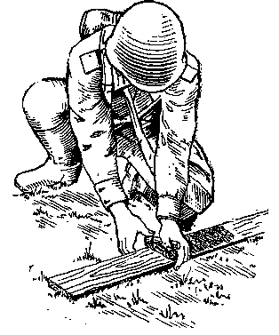
Мал. 21. Снарядження стрічки пострілами вручну
Для спорядження стрічок машинкою (мал. 22) Схема споряджувальної машинки) необхідно:
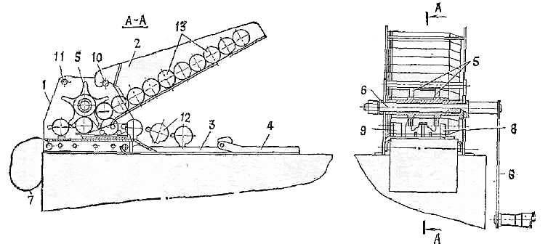
Мал. 22 Схема споряджувальної машинки:
1 — корпус;  2 — верхній лоток;  3 — нижній передній лоток;  4 — нижній задній лоток;  5 — зірочка;  6 — рукоятка;  7 — направляюча; | 8 — передній знімач;  9 — задній знімач;  10 — переднє стягування;  11 — заднє стягування;  12 — стрічка;  13 — постріли
- прикріпити машинку до укупорочного ящика машинки або до іншого предмету;
- приєднати верхній і нижній лотки до корпусу машинки за допомогою заднього стягування;
- покласти стрічку на нижній лоток і ввести першу порожню її ланку в зачеплення із зірочкою машинки;
- покласти на верхній лоток 5-10 пострілів і ввести перший постріл в зачеплення з зірочкою;
- рівномірно обертаючи руків’я машинки по ходу годинникової стрілки, своєчасно сполучаючи шматки стрічки і підкладаючи постріли, спорядити стрічку пострілами, починаючи з другої ланки;
- при спорядженні стрічки стежити, щоб вона просувалася без перекосів і її ланки не відокремлювалися.
Для вилучення пострілів із стрічки машинкою необхідно:
- приєднати нижній лоток до корпусу машинки за допомогою передньої стяжки;
- покласти споряджену стрічку на нижній лоток;
- ввести в зачеплення з зірочкою перший постріл в стрічці, направивши хвостовик ланки в пази знімачів;
- обертаючи рукоятку машинки проти ходу годинникової стрілки, провести витягання пострілів із стрічки; стрічка при цьому рухається в напрямі, зворотному напряму при спорядженні;
- стежити за ходом ланок під знімачем;
- своєчасно збирати постріли, що виходять з машинки, не допускаючи їх падіння.
2.3 Вивірка прицілу автоматичного гранатомету АГС – 17
Перевірка прицілу гранатомету виконується двома способами:
- по перевірочній мішені, що розміщується на відстані 20 метрів від дульного зрізу стволу;
- по віддаленій точці, вибраній на відстані не менше 500 метрів.
Перед перевіркою приціл ПАГ-17 ретельно оглядається. Виявлені несправності усуваються. Трубка холодної пристрілки (ТХП) також перевіряється і повинна відповідати наступним вимогам:
- Стрижень ТХП не повинен коливатись у стволі АГС-17
- Чіткість зображення не повинна переміщатись з точки наводки більше ніж на 2/3 найменшої поділки сітки (3´) під час розглядання окремих предметів і похитування голови вправо вліво.
- Перехрестя ТХП не повинно зміщуватися з точки наводки на мішені, що встановлена на відстані не менше 20 м. , під час його провертання на 180⁰ , не більше ніж на 2/3 найменшої поділки сітки (3´).
Якщо ТХП не задовольняє вказаним вимогам, вона підлягає ремонту або регулюванню в оптичній майстерні.
Для вивірки прицілу по перевірочній мішені необхідно (мал. 23):
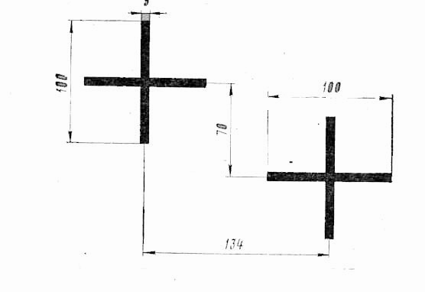
Мал. 23 Перевірочна мішень для АГС - 17
- встановити гранатомет на рівній площині та відгоризонтувати його;
- встановити щит з контрольною мішенню вертикально по звісу попереду гранатомету АГС-17 на відстані 20 м від дульного зрізу стволу.
- вставити у ствол гранатомета з дульної частини ТХП і підняти прапорець ТХП вверх;
- користуючись механізмами наводки гранатомета навести перехрестя ТХП у праве перехрестя мішені;
- спостерігаючи в окуляр прицілу, повертанням барабанчиків кутоміра і прицілу, привести до суміщення верхній кутник сітки прицілу з лівим перехрестям мішені, при цьому шкала кутоміра повинна бути встановлена на 30-00, а шкала прицілу на 0-00;
- якщо на шкалах барабанчиків кутоміра і прицілу будуть мати інші значення, внести відповідні зміни, для чого викрутити на 1-1,5 оберти гвинти барабанчиків, поворотом шкал встановити нульові поділки шкал проти їх вказівок та закрутити гвинти;
- у випадку не сполучення вказівника великих поділок прицілу з поділкою „О” необхідно викрутити на 2-3 оберти гвинти вказівника, сумістити вказівник з поділкою „О” і закрутити гвинти.

Для вивірки прицілу по віддаленій точці:
- встановити гранатомет на рівній ділянці і відгоризонтувати його;
- вибрати на відстані не менше 500 м від гранатомета добре видиму точку;
- вставити у ствол з дульної частини ТХП і підняти прапорець вверх;
- користуючись механізмами наводки гранатомета, навести перехрестя сітки ТХП у віддалену точку і закріпити механізми наводки;
- спостерігаючи в окуляр прицілу, поворотом (обертанням) барабанчиків кутоміра і прицілу сумістити верхній кутник сітки прицілу з вибраною точкою наводки, при цьому шкала кутоміра повинна бути встановлена 30-00, а якщо шкала барабанчиків кутоміра і прицілу будуть мати інші значення, необхідно викрутити на 1-1,5 оберти гвинти барабанчиків, поворотом шкали встановити нульові поділки шкал проти їх вказівників і загвинтити гвинти;
- у випадку не сполучення вказівника великих поділок прицілу з поділкою „О” необхідно викрутити на 2-3 оберти гвинти вказівника, сумістити вказівник поділкою „О” і загвинтити гвинти;
- надати стволу гранатомета горизонтальне положення по рівню на ТХП, при цьому бульбашка повздовжнього рівня прицілу повинна бути в середньому положенні, якщо бульбашка рівня знаходиться не у середньому положенні, необхідно вивернути на 1-2 оберти стопорні гвинти втулки рівня і повертанням втулки вивести бульбашки рівня у середнє положення; утримуючи втулку, закрутити стопорні гвинти.
При відсутності ТХП для вивірки прицілу ПАГ-17, необхідно:
– хрестоподібно натягнути нитки у прорізях на дульному зрізі стволу;
– відкрити затильник і відділити затвор із зворотними пружинами;
– вставити в набійник гільзу з отвором діаметром 2-4 мм, яка просвердлена у центрі її дна.
– спостерігаючи через отвір в гільзі, навести перехрестя із ниток на віддалену точку або у праве перехрестя вивірочної мішені, а потім діяти у такій же послідовності, як і під час вивірки прицілу гранатомета з використанням ТХП.
3. Огляд гранатомета РПГ – 7В і підготовка його до стрільби
3.1 Огляд гранатомета РПГ-7В
При підготовці гранатомета до стрільби виконується його огляд для перевірки справності і чистоти.
Одночасно з оглядом гранатомета перевіряється справність оптичного прицілу і ЗІП.
При огляді гранатомета перед виходом на заняття і в бойовій обстановці потрібно переконатися в наявності частин гранатомету, надійності їх кріплення і перевірити, чи немає пошкоджень, пилу, бруду, іржі, особливо в каналі стволу; крім того, перевірити стан мастила на видимих без розбирання гранатомета частинах і наявність запасних частин, інструменту та приладдя до гранатомету і оптичного прицілу; крім того, перевірити справність оптичного і механічного прицілів; переконатися, що в каналі стволу немає сторонніх предметів; перевірити правильність роботи частин і механізмів та міцність кріплення ударно-спускового і бойкового механізмів і дерев'яних накладок; розрізний кінець чеки повинен виходити за вушко на стволі, при цьому хитання ударно-спускового механізму не допускається; гвинти кришки і гвинти щічок руків’я повинні бути повністю загвинчені; хомутики повинні надійно притискувати накладки до зовнішньої поверхні стволу.
При огляді оптичного прицілу перевірити: чи немає на оптичних частинах тріщин, сколів, подряпин і бруду, а в полі зору - частинок, що заважають прицілюванню; надійність роботи маховичка температурної поправки (він повинен обертатися без зусиль і фіксуватися у встановленому положенні); справність пристрою освітлення сітки, для чого надіти на виступ об'єктиву ковпачок, включити тумблер і подивитися в окуляр (при справному пристрої освітлення сітку видно чітко, якщо сітки не видно, замінити батарею або лампочку); справність зимового пристрою освітлення сітки, для чого підключити його до прицілу; надійність кріплення прицілу на гранатометі (якщо приціл має хитання, провести регулювання затискного гвинта).
При огляді механічного прицілу переконатися, чи не погнуті мушки і прицільна планка. Прицільна планка і мушки повинні без заїдань переводитися з горизонтального положення у вертикальне і назад, а також надійно фіксуватися пружинами в цих положеннях. Безповоротне бічне хитання прицільної планки і мушок не допускається.
Для перевірки правильності роботи частин і механізмів треба:
- поставити курок на бойовий взвод, при цьому повинно бути чутним клацання; плавно натиснути на пусковий гачок — курок повинен енергійно повернутися на своїй осі і вдарити по бойку, а спусковий гачок при натисненні і відпусканні повинен переміщатися вперед і назад плавно;
- натиснути на спусковий гачок і одночасно на спицю курка знизу - бойок повинен виступити з отвору стінки в канал стволу; між курком і ніпелем повинен бути зазор; після припинення натиску бойок повинен втопитися під дією своєї пружини в отвір стінки стволу;
- натиснути на запобіжник з лівого боку корпусу ударно-спускового механізму і утопити його - спусковий гачок повинен бути застопорений і під час натиску на нього пальцем не повинен переміщатися назад, а зведений курок зіскакувати з бойового взводу, запобіжник повинен без великих зусиль переміщатися з одного положення в інше і надійно фіксуватися у цих положеннях. У гранатомета РПГ-7Д, крім того, необхідно перевірити правильність з'єднання труби і патрубка та роботу механізму блокування.
При огляді гранатомета під час чищення перевірити кожну частину і механізм окремо і переконатися, що на металевих частинах немає скришеності металу, зірваного різьблення, забоїн, погнутостей, іржі та бруду, а на дерев'яних частинах-тріщин і побитостей. Особливу увагу звернути на стан каналу стволу і на справність оптичного прицілу.
Під час чищення перевірити також наявність і справність запасних частин, інструменту і приладдя.
Про всі несправності, виявлені при огляді гранатомета і ЗІП до нього, солдати і сержанти зобов'язані негайно докладати своєму командиру.
Офіцери оглядають гранатомети в зібраному і розібраному вигляді.
Гранатомет, в зібраному вигляді оглядається відповідно до вимог, що висуваються при проведенні щоденного огляду та огляду перед виходом на заняття і в бойовій обстановці.
Для огляду гранатомета в розібраному вигляді провести неповне або повне розбирання і протерти частини насухо; звірити номери частин та ретельно оглянути кожну частину і механізми, щоб упевнитись, що на металевих частинах немає забоїн, вм'ятин, погнутостей, зірваного різьблення, іржі та бруду, а на дерев'яних частинах - тріщин і побитостей, здатних викликати порушення нормальної роботи механізмів.
При огляді стволу особливу увагу звернути на стан каналу стволу.
Для перевірки якісного стану каналу стволу треба підняти ствол до рівня очей, направляючи його на джерело світла так, щоб промені світла падали не прямо в око, а на стінки стволу; потім, повертаючи ствол, уважно оглянути канал стволу з боку дульної і казенної частини; при огляді розширеної частини каналу наближати ствол до ока, а при огляді дульної і казенної частини - віддаляти від ока.
У каналі стволу не повинно бути сколов хрому, іржі, тріщин, подряпин, раковин, забруднення. На поверхні сопла допускаються сітка поверхневих тріщин внаслідок зносу і окремі ділянки з сколами хрому.
Гранатомет не повинен мати роздуття стволу, помітного у вигляді поперечного темного суцільного кільця (півкільця) або металу, що виявляється по випуклості, на зовнішній поверхні стволу. Гранатомет з роздуттям стволу або вм'ятинами до стрільби не допускається.
Виявлені зміни (недоліки) в якісному стані каналу стволу повинні бути занесені у формуляр гранатомета.
При огляді стволу зовні перевірити, чи немає забоїн на вирізі для фіксатора гранати і на планці для кріплення оптичного прицілу.
При огляді ударно-спускового механізму перевірити стан зовнішньої поверхні корпусу, кришки, щічок, курка, спускового гачка, запобіжника і шептала, а також стан різьблення і шліців на головках гвинтів, що кріплять шептало, кришку і щічки.
При огляді бойкового механізму перевірити, не зношені і чи не поламані бойок, пружина бойка, ніпель і. опорна втулка, чи немає в гнізді і отворі для бойка іржі, порохового нагару, забоїн і вм'ятин.
3.2 Підготовка гранатомета РПГ-7В до стрільби
Підготовка гранатомета до стрільби проводиться з метою забезпечити безвідмовну роботу його під час стрільби.
Підготовка гранатомета до стрільби проводиться під керівництвом командира відділення.
Для підготовки гранатомета до стрільби необхідно:
- провести чищення, оглянути в розібраному вигляді і змастити гранатомет;
- оглянути гранатомет в зібраному вигляді;
- оглянути оптичний приціл і при необхідності протерти захисне скло;
- безпосередньо перед стрільбою протерти насухо канал стволу і оглянути гранати і порохові заряди.
3.3 Перевірка прицільних пристосувань гранатомета РПГ-7В
Гранатомет, що знаходиться в підрозділі, повинен мати справні і перевірені прицільні пристосування.
Перевірка прицільних пристосувань гранатомета проводиться за допомогою призначених для цієї мети приладу і мішеней (мал. 25) за правилами, вказаними в таблиці (3). (Нормативи прицільних пристосувань гранатометів).

Таблиця 3
№ з/п | Скорочена назва гранатомету та кількість мушок | Скорочена назва оптичного прицілу | Номер  мішені | Розмір по вертикалі між центрами великого і малого перехресть мішені, мм
1 | РПГ- 7В з двума мушками | ПГО – 7В | Мішень № 1 | 108
2 | РПГ- 7В з двума мушками | ПГО – 7 | Мішень № 1 | 41
3 | РПГ- 7 з двума мушками | ПГО – 7В | Мішень № 2 | 108
4 | РПГ- 7 з двума мушками | ПГО – 7 | Мішень № 2 | 41
5 | РПГ- 7 з одною мушкою | ПГО – 7В | Мішень № 3 | 108
6 | РПГ- 7 з одною мушкою | ПГО – 7 | Мішень № 3 | 41

У всіх випадках перевірки прицілів ПГО – 7В застосовуються мішені, у яких розмір по вертикалі між центрами великого і малого перехресть 108 мм, а при перевірці прицілів ПГО-7 – 41 мм. Приціли ПГО-7В можна перевіряти по видаленій точці. Перевірку прицілів ПГО-7 по видаленій крапці проводити не можна.
При перевірці оптичного прицілу маховичок температурної поправки встановлюється на знак « + », а хомутик механічного прицілу - на ділення 3.
Для перевірки прицільних пристосувань по перевірочній мішені необхідно:
- встановити гранатомет в прицільний станок;
- встановити щит з мішенню вертикально по схилу попереду гранатомета на видаленні 20 м від прицільної планки;
- хрестоподібно натягнути нитки в прорізах, що є на торці приладу для перевірки прицільних пристосувань, і вставити прилад „діоптр” в дульну частину каналу стволу гранатомета так, щоб виступ (штифт) приладу увійшов повністю у виріз на дульній частині стволу;
- навести гранатомет через канал стволу і отвір приладу у верхній круг мішені та міцно закріпити гранатомет у станку; при цьому перехрестя приладу повинне співпадати з великим перехрестям верхнього кола мішені;
- провести візування через прицільні пристосування.
При перевірці оптичного прицілу знак « + », розташований у верхній частині сітки, повинен поєднатися з маленьким перехрестям на верхньому колі мішені. При невиконанні цієї вимоги виправити установку прицілу, для чого необхідно:
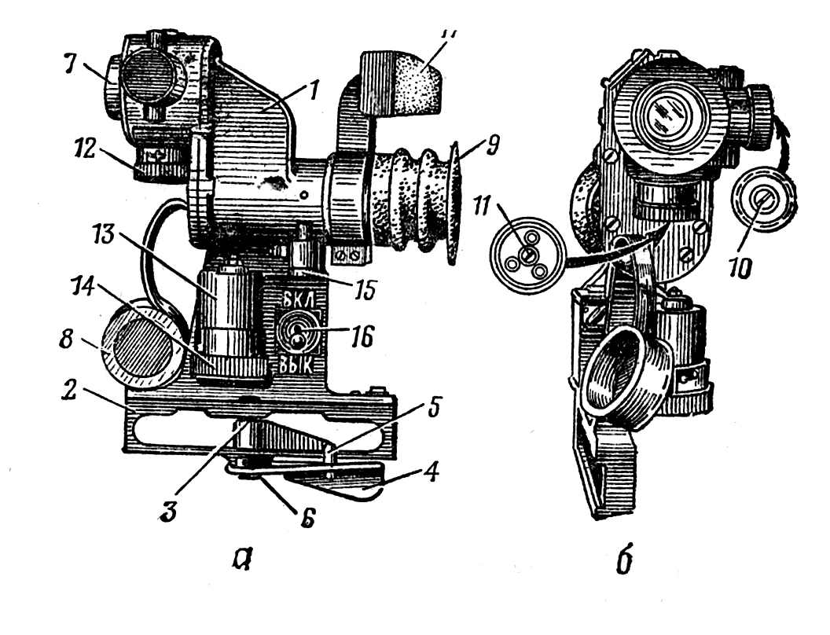
- згвинтити кришку вивірочного гвинта по бічному напряму (мал. 24 „б”); вставити викрутку в шліц гвинта (10) і обертати його до поєднання знаку «+» на сітці з вертикальною лінією маленького перехрестя на верхньому колі мішені;

Мал. 24. Оптичний приціл:
а – вид прицілу збоку;  б– вид прицілу спереду  1 – корпус прицілу  2 – кронштейн;  3 – зажимний гвинт;  4 – ручки;  5 – стопор;  6 - защіпка;  7 – виступ об’єктиву  8 – овпачок об’єктиву; | 9 - наочник  10 – вивірювальний гвинт по боковому напрямку;  11 – вивірювальний гвинт по висоті;  12 – маховичок вводу температурних поправок;  13 – корпус пристрою освітлення сітки;  14 – ковпачок;  15 – електролампочка;  16 – тумблер;  17 – налобник

- вигвинтити на 1,5-2 обороти три бокових гвинти на маховичку температурної поправки і, притримуючи маховичок в положенні знаку «+» проти покажчика на корпусі прицілу, обертати вивірочний гвинт (11) по висоті (центральний) до поєднання знаку « + » на сітці з горизонтальною лінією маленького перехрестя верхнього кола.
Після перевірки оптичного прицілу закрутити кришку і бічні гвинти повністю, а потім перевірити правильність наведення гранатомету і вивірку прицілу .
При перевірці механічного прицілу з однією мушкою лінія прицілювання не повинна виходити за межі нижнього (білого) круга діаметром 160 мм не менше ніж в 50% випадків проведених спостережень.
У прицілу з двома мушками лінія прицілювання основної мушки не повинна виходити за межі нижнього білого прямокутника, а лінія прицілювання додаткової мушки - за межі верхнього білого прямокутника.
Якщо при візуванні виявиться, що більш ніж в 50% випадків спостережень лінія прицілювання виходить за межі відповідного прямокутника (круга), прицільне пристосування гранатомета вважається несправним і підлягає ремонту.
Для перевірки оптичного прицілу по віддаленій точці необхідно:
- вибрати добре видиму точку на відстані близько 300 м від гранатомета і навести гранатомет через канал стволу перехрестям приладу в цю крапку;
- провести візування через приціл, при цьому знак « + », розташований у верхній частині сітки, повинен поєднатися з видаленою точкою; при невиконанні цієї вимоги виправити установку прицілу, як при перевірці прицілу по перевірочній мішені на щиті.
Перевірочна мішень для перевірки прицільних пристроїв РПГ – 7В
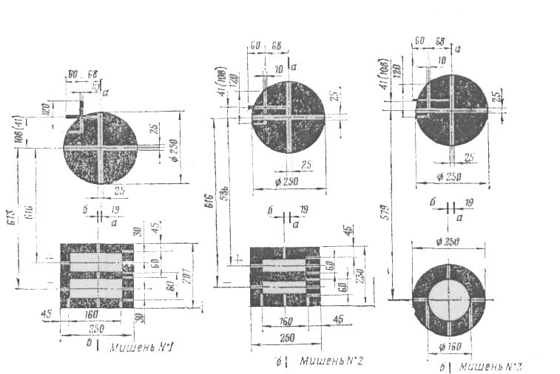
Мал. 25 Мішені для перевірки прицільних пристроїв гранатомету: аа і бб – лінії звісу
3.4 Перевірка нічного прицілу на гранатометі РПГ-7Н (РПГ-ДН)
Вивірка нічного прицілу ПГН-1 чи НСПУ на гранатометі здійснюється після вивірки оптичного і механічного прицілів. При цьому на гранатомет з приладом перевірки на дульній частині, закріпленій у прицільному станку, встановлюється нічний приціл, а на щит замість мішені для перевірки (на дальності 20 м від прицілу) закріплюється мішень вивірки нічного прицілу (мал.26), або на мішень для перевірки наклеюється у відповідності з малюнком коло діаметром 80 мм з перехрестям.

Мал. 26. Перевірочна мішень вивірки для РПГ-7Н (РПГ-ДН):
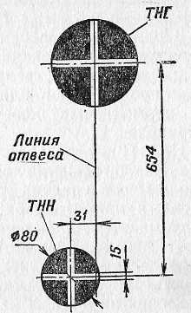
з нічним прицілом НСПУ (ТНГ— точка наведення гранатомету;
ТНН - точка наведення нічного прицілу)
Вивірка нічного прицілу здійснюється у наступній послідовності:
- навести гранатомет через канал ствола і отвір приладу у верхнє коло перевірочної мішені вивірки і міцно закріпити гранатомет у станку; перехрестя приладу при цьому повинно співпадати з перехрестям верхнього кола;
- переконатися, що діафрагма прицілу закрита;
- встановити на нічному прицілі шкалу температурних поправок у положення "+" і ввімкнути приціл;
- спостерігаючи у приціл, відрегулювати яскравість бачення перевірочної мішені і сітки прицілу, а потім перевірити, куди направлена лінія прицілювання, що проходить через вершину прицільного кутника НСПУ.
Вершина кутника повинна співпасти з центром нижнього кола. Якщо це не вийшло, то слід змінити положення сітки прицілу, для чого:
- відгвинтити на 1- 2 оберти стопорні гвинти і, обертаючи маховичок направляючої змістити вершину прицільного кутника сітки з центром перехрестя нижнього кола, шкалу притримати рукою, не даючи їй переміщатися ;
- закріпити стопорні гвинти і перевірити правильність вивірки;
- вимкнути приціл.
Якщо перевірка денного оптичного прицілу гранатомету здійснювалась по віддаленій точці (на відстані близько 300 м), то нічний приціл також може бути вивіреним по цій точці, для чого:
- встановити гранатомет з денним прицілом у прицільний станок і навести з прицілом 3 перехрестя сітки у вибрану точку наведення; міцно закріпити положення гранатомета, зняти денний приціл.
- установити на гранатометі нічний приціл і ввімкнути його;
- перевірити куди спрямована лінія прицілювання, що проходить через вершину кутника. Якщо вона співпадає з вибраною точкою наведення вивірка на цьому завершується. При відхиленні лінії прицілювання нічного прицілу від точки наведення, сітка прицілу переміщується так, як і при вивірці по вивірочній мішені, до сполучення вершини кутника, із зображенням віддаленої точки.

4. Перевірка бою і приведення до нормального бою пристосування ПУС-7 для учбової стрільби з ручного протитанкового гранатомета РПГ-7В

Перевірку бою та приведення до нормального бою ПУС-7 можливо виконувати по перевірочній мішені (див. мал. 1 п.2 Перевірка бою та приведення зброї до нормального бою), закріпленої на білому щиті розміром 1х1м . Щит встановлюється на дальності 100 м від гранатомета. Стрільбу доцільно проводити лежачи з сошки (з гранатомета з нічним прицілом) з прицілом 2 (по сітці оптичного прицілу), прицілюючись в середину нижнього краю мішені, при цьому маховичок температурної поправки встановлюється на знак « + », Становище контрольної точки встановлюється по прямовисній лінії зверху до точки прицілювання на 60 см. Стрільба проводиться чотирма одиночними пострілами. Бій ПУС-7 визнається нормальним, якщо всі чотири або три пробоїни (при тій, одній що відірвалася) вміщаються в коло діаметром 20 см і середня точка влучення відхиляється від контрольної точки не більше ніж на 7 см.
Якщо середня точка влучення відхилилася від контрольної точки в яку-небудь сторону більш ніж на 7 см, то відповідно до цього проводиться переміщення дульної частини стволу за допомогою регулювальних гвинтів. При вгвинчуванні бокового гвинта СТВ зміщується в горизонтальній площині вліво, при вигвинчуванні — вправо. У вертикальній площині СТВ зміщується угору при вигвинчуванні верхнього гвинта і вниз — при його вгвинчуванні. Перед вигвинчуванням (вгвинчуванням) регулювальних гвинтів необхідно ослабити гайку, а потім поворотом гвинта - злегка підтягнути її.

5. Огляд гранатомета СПГ-9 М, СПГ-9 ДМ і підготовка його до стрільби.
5.1 Огляд гранатомета СПГ-9М (СПГ-9ДМ)

Для підготовки гранатомета до огляду необхідно:
- Перевести гранатомет в бойове положення;
Для стрільби при мінімальній висоті лінії вогню проводиться за наступними правилами:
Таблиця 4
Командир гранатомета | Навідник | зараджаючий | Підносчик
1 | 2 | 3 | 4
Піднімає дульну  частину ствола і ставить гранатомет  казенною частиною на грунт (при надітому чохлі)  Лівою рукою відчеплює зажим передньої ноги гранатомета, правою рукою опускає її незначно донизу і піднімає до упору в клямку, потім закріплює зажим ноги | Правою рукою утримує гранатомет за ствол, лівою рукою відчеплює зажим лівої ноги гранатомета, опускає її у вниз до упору, відводить ліворуч і закріплює зажим ноги | Лівою рукою  утримує гранатомет за ствол, правою рукою відчеплює зажим правої ноги гранатомета,  опускає ногу вниз до упору, відводить її праворуч і закріплює  зажим ноги | Знімає сумку для перенесення пострілів і кладе її на грунт.  Якщо має відбутися негайне відкриття вогню, виймає з сумки пенал з пороховим зарядом, розкриває його і виймає заряд; виймає з сумки гранату, розкриває плівковий мішок і дістає з нього гранату; сполучає пороховий заряд з гранатою
Займає місце справа або зліва від гранатомета з навітряного боку на видаленні 10— 20 м, стежить за діями розрахунку і спостерігає за полем бою | Дістає з футляра приціл і систему освітлення (якщо необхідно)  Встановлює приціл на гранатомет і закріплює його зажимним гвинтом, знімає з об'єктиву ковпачок, розстопо- рює механізм горизонтального наведення, повертаючи комірчик стопора ліворуч. Приєднує систему освітлення | Опускає дульну частину стволу і ставить гранатомет на ноги станка  Знімає чохол з дульної частини стволу, потім з казенної частини і кладе чохли праворуч від гранатомета в 2— 3 м (біля підносчика); переконується в тому, що спусковий механізм не зведений і гашетка замкнута запобіжником (поставлена на запобіжник) ; готується до заряджання гранатомета
- Очистити гранатомет від пилу і бруду;
- Протерти досуха канал ствола, розширювальну камору і внутрішню поверхню сопла.
Гранатомет необхідно оглядати в наступному порядку:
- оглянути ствол, він не повинен мати тріщин, подряпин, раковин, раздуття в каналі (з такими несправностями ствол до стрільби не допускається);
- перевірити роботу запираючого механізму, для чого кілька разів відкрити і закрити затвор; при цьому перевірити наявність і правильність постановки штовхачів і контактів;
- перевірити фіксацію передньої ноги у висунутому положенні;
- перевірити роботу електростріляючого механізму, для чого 2—3 рази провести зведення і спуск;
- за допомогою діоптра-пробника, що є в комплекті ЗІП, перевірити електричний ланцюг. Для перевірки електричного ланцюга гранатомета необхідно відкрити затвор, вставити діоптр-пробник в казенну частину ствола гранатомета і закрити затвор; після цього звести електростріляючий механізм гранатомета і натиснути на гашетку; при справному ланцюзі лампочка спалахує;
- перевірити роботу механізмів вертикального і горизонтального наведення (маховички механізмів повинні обертатися легко і плавно);
- звірити номери прицілів з номерами, вказаними у формулярі гранатомета;
- оглянути приціли і перевірити надійність їх кріплення на кронштейнах.
При огляді оптичного прицілу перевірити, чи немає на оптичних деталях тріщин, подряпин, сколов і бруду, а в полі зору — частинок, що заважають прицілюванню, перевірити надійність роботи маховичка температурних поправок (він повинен обертатися без зусиль і фіксуватися у встановленому положенні); справність освітлення сітки. При огляді механічного прицілу переконатися, чи не погнуті мушка і прицільна планка, вони повинні без заїдань переводитися з похідного положення в бойове і назад, а також надійно фіксуватися в цих положеннях, безповоротне бічне хитання прицільної планки і мушки не допускається;
- Перевірити справність системи освітлення прицілу;
- Перевірити наявність і справність ЗІП;
- Перевірити фіксацію колісного ходу у гранатометів СПГ-9ДМ і
СПГ-9ДМН.

5.2 Підготовка гранатомета СПГ-9 до стрільби
Для підготовки гранатомета до стрільби необхідно:
- провести чищення, оглянути і змастити гранатомет;
- перевірити роботу частин і механізмів гранатомета;
- оглянути приціли і при необхідності протерти захисне скло;
- безпосередньо перед стрільбою протерти досуха канал ствола і оглянути гранати і порохові заряди.
Перевод гранатомета з похідного положення в бойове для стрільби
при максимальній висоті лінії вогню проводиться так само і в тій же послідовності, як при мінімальній лінії вогню, за винятком наступного:
- командир гранатомета, поставивши гранатомет на казенну частину ствола, опускає передню ногу станка вниз повністю;
- заряджаючий перед опусканням дульної частини ствола відчеплює правою рукою зажим блоку задніх ніг станка, повертає блок задніх ніг вниз до упору і закріплює зажим.
Для установки гранатомета в положення для стрільби на великі дальності осколковою гранатою необхідно:
- встановити гранатомет в положення максимальної висоти лінії вогню;
- висунути внутрішню трубу передньої ноги.
Для установки проміжної висоти лінії вогню або горизонтування гранатомета на нерівній місцевості навідник і той що заряджає можуть змінити положення ніг по висоті. При цьому гранатомет необхідно підтримувати за ствол і стежити, щоб задні ноги були повністю розведені.
У гранатомета СПГ-9ДМ перед переводом в бойове положення може відділятися колісний хід.
Після приведення гранатомета в бойове положення розрахунок приймає положення для стрільби.
5.3 Перевірка прицільних пристосувань гранатомету СПГ-9М
Перевіркою прицільних пристосувань гранатомета керує командир взводу.
Перевірка прицілу ПГОК-9 і прицілу ПГН-9 може проводитися за перевірочною мішенню (мал. 27) або по віддаленій точці, а механічного прицілу — за перевірочною мішенню.
Для підготовки гранатомета до перевірки прицільних пристосувань необхідно:
- встановити гранатомет в бойовому положенні на рівному горизонтальному майданчику;
- закріпити в ризиках дульного зрізу ствола гранатомета перехрестя з тонких ниток;
- відкрити затвор, вставити в кільцеву проточку казенної частини стволу діоптр-пробник і закрити затвор;
- встановити механізми температурних поправок прицілів «на нуль»;
- встановити на контрольний майданчик стволу перевірений квадрант і додати стволу горизонтальне положення;
- встановити механізм кутів прицілювання в нульове положення;
- встановити бульбашки поперечного і бічного рівнів в середнє положення.
Ділення шкал бічного рівня «0» і «30» повинні співпадати з рисками, нанесеними на індексах. Якщо ділення «0» не співпало з рискою на індексі, необхідно відгвинтити на один оборот три гвинти на торці маховичка, сумістити «0» шкал з рискою на індексі і загвинтити гвинти; якщо ділення «30» не співпало з рискою на індексі, необхідно відгвинтити на один оборот два гвинти індексу, сумістити індекс до збігу його з діленням «30» і загвинтити гвинти.
Для вивіряння прицільних пристосувань по перевірочній мішені необхідно:
- встановити перевірочну мішень попереду гранатомета на відстані
50 м перпендикулярно до площини візування (мал. 27);
- перевірити за допомогою схилу вертикальність лінії схилу, що є на мішені;
- візуючи через отвір діоптра-пробника, за допомогою механізмів наведення сумістити перехрестя ствола з перехрестям точки наведення гранатомета (ТНГ) на перевірочній мішені;
5.3.1 Перевірка прицілу прямого наведення:
- при перевірці прицілу прямого наведення треба встановити в полі зору сітку «КУМ» і перевірити нульову лінію прицілювання, тобто чи співпадає знак « + » на сітці прицілу з перехрестям точки наведення прицілу (ТНПр) на мішені;
- у разі неспівпадання, обертаючи вивірочні гвинти по висоті і бічному напрямку, сумістити знак « + » сітки прицілу з перехрестям точки наведення прицілу на мішені (ТНПр);
- встановити в полі зору сітку «ОСК» і перевірити збіг знаку « + » на сітці прицілу з перехрестям точки наведення прицілу (ТНПр) на мішені, неспівпадання допускається не більше 0-01 в будь-якому напрямі. Якщо неспівпадання перевищує 0-01, то необхідно приціл відправити до ремонту в артилерійську ремонтну майстерню;
5.3.2 Перевірка прицілу роздільного наведення
- перевірити приціл роздільного наведення: обертаючи маховичок кутоміра, сумістити вертикальну нитку перехрестя візиря з лінією наведення прицілу роздільного наведення на мішені «ЛНР», при цьому на шкалі кутоміра повинна бути установка «0», а на шкалі кільця — «30».

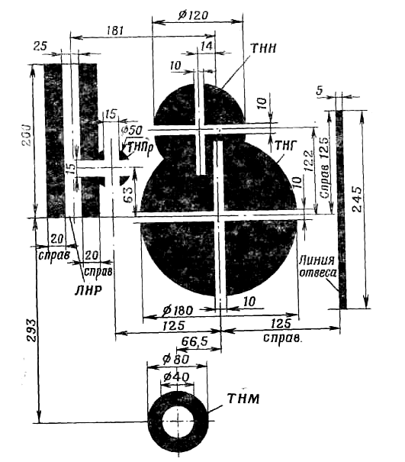
Мал. 27 Перевірочна мішень ( для перевірки прицілу ПГОК-9, ПГН-9)
ТНГ — точка наведення гранатомета; ТНПр — точка наведення прицілу прямого наведення; ЛНР — лінія наведення прицілу роздільного наведення; ТНМ — точка наведення механічного прицілу; ТНН — точка наведення нічного прицілу
Якщо ділення «0» не співпало з рискою на індексі, необхідно вигвинтити на один оборот гайку, сумістити «0» шкали з рискою на індексі і загвинтити гайку; якщо ділення «30» шкали не співпало з рискою на індексі, необхідно вигвинтити на один оборот два гвинти, сумістити шкалу ділення «30» з рискою на індексі і загвинтити гвинти;

5.4 Перевірка механічного прицілу СПГ – 9
- для перевірки механічного прицілу: встановити хомутик прицільної планки на ділення «4» і переконатися, чи не виходить лінія прицілювання з білого кола точки наведення механічного прицілу (ТНМ) на мішені; якщо лінія прицілювання виходить за межі білого кола ТНМ, відрегулювати мушку по вертикалі (вгвинчувавши або вигвинчувавши її) і по горизонталі (переміщаючи вкладиш); одержавши задовільний результат, вкладиш закернити.
В процесі перевірки прицільних пристосувань за перевірочною мішенню періодично перевіряти правильність наведення і установки гранатомета.
Перевірка оптичного прицілу ПГОК-9 по видаленій точці
- підготувати гранатомет до перевірки приціл;
- візуючи через отвір діоптра-пробника, навести перехрестя стволу гранатомета в точку, видалену не менше ніж на 800 м від гранатомета;
- перевірити нульову лінію прицілювання прицілу прямого наведення, знаки « + » на сітці «КУМ» і сітці «ОСК» повинні співпадати з точкою наведення стволу гранатомета. Неспівпадання сітки «ОСК» з точкою наведення допускається не більше 0-01 в будь-якому напрямі, неспівпадання сітки «КУМ» не допускається;
- вертикальна нитка візиря прицілу роздільного наведення повинна співпадати з точкою наведення стволу гранатомета.
При неспівпаданні знаку «+» прицілу прямого наведення і вертикальної нитки прицілу роздільного наведення з видаленою точкою поєднання проводити так само, як і при перевірці прицілів по перевірочній мішені.
5.5 Перевірка нічного прицілу ПГН – 9.
Перевірка прицілу ПГН-9 проводиться в такому ж порядку, як і прицілу прямого наведення ПГОК-9, крім того, додатково необхідно:
- встановити рукоятку перемикання світлофільтрів в положення «К»;
- не відкриваючи кришки-діафрагми, включити живлення прицілу і, спостерігаючи в окуляр, встановити нормальну яскравість прицільної шкали;
- встановити найменший отвір діафрагми, при якому навіднику забезпечується достатня видимість точки наведення;
- при перевірці прицілу по перевірочній мішені знак «+» «на сітці прицілу повинен співпадати з перехрестям точки наведення нічного прицілу (ТНН) на перевірочній мішені (мал. 27), у разі неспівпадання сумістити вивірювальними гвинтами;
- при перевірці прицілу по видаленій точці слід керуватися рекомендаціями для прицілу прямого наведення.
Необхідно пам'ятати, що яскраве денне світло може вивести електронно-оптичний перетворювач з ладу.
Після перевірки прицільних пристосувань маховичок механізму температурних поправок встановлюється в положення, відповідне температурі, при який буде вестись стрільба.
Запитання для самоконтролю:
- Способи перевірки прицільних пристосувань гранатомета РПГ-7В;
- Відстань, на якій проводиться перевірка прицілу ПГО-7 по віддаленеій точці;
- З якою метою використовуеться пристрій ПУС -7;
- В чому полягає сутність виверення прицілу гранатомету;
- Як вивірюється приціл гранатомету АГС-17 за відсутністі ТХП;
- Склад розрохунку гранатомету АГС-17;
- За допомогоу якого прицілу ведесья вогон по живій силі з гранатомета СПГ-9М;
- З якою метою використовуеться підствольний гранатомет ГП -25;
ІV Розділ.
Підготовка озброєння бойових машин до стрільби
1. Підготовка кулемета НСВ(Т) 12,7 «Утес» до бойового застосування.
1.1 Огляд кулемета НСВ(Т) 12,7 «Утес»
В огляді кулемета НСВ-12,7 приймають участь всі посадові особи.
При щоденному огляді кулемета необхідно переконатися в наявності всіх частин кулемета і перевірити, чи немає на зовнішніх частинах іржі, бруду, вм'ятин, подряпин, забоїн і інших пошкоджень, які можуть викликати порушення нормальної роботи механізмів; перевірити стан мастила, наявність приладдя, коробок із стрічками і запасного стволу; перевірити роботу механізму наведення станка.
При огляді кулемета перед виходом на заняття крім вказаного необхідно перевірити справність прицілу і мушки; переконатися, що в каналі ствола немає сторонніх предметів. При перевірці справності прицільної планки і мушки переконатися, що хомутик плавно пересувається по прицільній планці і надійно закріплюється у встановленому положенні защіпкою, пружина надійно утримує прицільну планку, проріз цілика не має забоїн, мушка не погнута і міцно утримується в основі кулемета
При огляді кулемета і станка під час чищення перевірити кожну частину і механізм окремо і переконатися в їх справності і в тому, що на металевих частинах немає скришенності металу, забоїн, зірваного різьблення, погнутостей, іржі, нагару і бруду; особливу увагу звернути на стан каналу ствола, патрубка, газової камери і регулятора.
При огляді кулемета в зібраному вигляді слід переконатися в наявності частин кулемета і перевірити:
чи немає на зовнішніх металевих частинах іржі, бруду, а також вм'ятин, забоїн і подряпин, які можуть викликати порушення нормальної роботи кулемета, зміну бою кулемета і пошкодження рук кулеметника;
справність прицілу і мушки;
з'єднання стволу із ствольною коробкою; клин стволу повинен вільно переміщатися у вікні ствольної коробки, ствол повинен вільно вийматися із ствольної коробки і вставлятися в неї, клин стволу в закритому положенні повинен входити у виріз стволу;
роботу частин і механізмів кулемета, для чого:
- відвести раму затвора назад і поставити її на бойовий взвод, відхід частин повинен бути плавним, без проскакування, з помітним опором поворотної пружини; у задньому положенні рама затвора повинна залишатися на бойовому взводі;
- повернути прапорець запобіжника назад (поставити кулемет на запобіжник) і натиснути на спусковий гачок - затворна рама повинна утриматися на бойовому взводі;
- відпустити спусковий гачок і повернути прапорець запобіжника вперед (поставити запобіжник в положення «ОГ»), знову натиснути на спусковий гачок, рама затвора повинна енергійно піти вперед; після цього, не відпускаючи спускового гачка, кілька разів відвести раму затвора назад і відпустити її; рама затвора не повинна зупинятися в задньому положенні; перевірити роботу електроспуску, для чого раму затвора відвести три-чотири рази в заднє положення;
роботу подаючого механізму, зачепів затвора і відбивача, для чого: спорядити стрічку учбовими патронами і зарядити кулемет; зусиллям руки спробувати витягнути стрічку з вікна приймача — стрічка повинна надійно утримуватися фіксуючими пальцями; натиснути на спусковий гачок , після чого енергійно відвести раму затвора назад, поставивши її на бойовий взвод. Такі дії проробити кілька разів; при цьому учбові патрони повинні подаватися в патронник, витягуватися з патронника і енергійно викидатися із ствольної коробки назовні;
справність защіпки кришки приймача; кришка приймача повинна надійно утримуватися защіпкою і вільно відкриватися при натисненні на прапорець защіпки;
справність броньованого дроту електроспуску. На дроті не повинно бути пошкоджень і обриву оболонки, особливо в місці кріплення дроту до корпусу електроспуску.
Для огляду кулемета в розібраному вигляді провести неповне або повне розбирання і протерти частини досуха. Ступінь розбирання визначається командиром.
При огляді кулемета в розібраному вигляді звірити номери на його частинах і ретельно оглянути кожну частину і механізм, щоб упевнитися, що на металевих частинах немає скришенности, забоїн, вм'ятин, погнутостей, зірваного різьблення, слідів іржі і бруду.
При огляді стволу перевірити, чи немає зміни якісного стану каналу ствола, роздуття; чи справні газова камера і газовий регулятор, чи правильно встановлений газовий регулятор і чи надійно він кріпиться.
Для перевірки якісного стану каналу ствола треба підняти ствол до рівня очей, направляючи його на джерело світла так, щоб промені світла падали не прямо в око, а на стінки каналу стволу; потім, повертаючи ствол, уважно оглянути канал з боку дульної і казенної частини; при огляді середньої частини каналу ствол наближати до ока, а при огляді дульної і казенної частини віддаляти від ока. Патронник оглядати з казенної частини, при цьому звертати увагу на його чистоту.
У каналі ствола можуть спостерігатися наступні недоліки:
- сітка розгару;
- раковини ;
- стертість полів нарізу або округлення кутів полів нарізу (особливо по лівій грані, помітні на око);
- роздуття ствола.
При огляді ствольної коробки перевірити, чи надійно закріплений відбивач в корпусі і чи не поламаний він; чи надійно зафіксований газовий циліндр; чи вільно повертається гойдалка навколо осі; чи надійно утримується руків’я перезарядження у передньому положенні.
При огляді рами, затвора, перевірити, чи не має забоїн на бічних стінках, на газовому поршні, на похилому виступі і схилі, чи не зношений бойовий взвод, чи міцно сполучений поршень з рамою, затвора. При огляді затвора перевірити, чи не має тріщин навколо отвору для виходу бойка, чи справний бойок, - бойок не повинен мати скришенности або сильного розгару; перевірити, чи справні зачепи і пружини зачепів.
При огляді основи і кришки приймача перевірити, чи немає забоїн і погнутості на підставі і кришці приймача, чи нормально працюють фіксуючі і подаючі пальці, важіль подачі, движок подачі і сережка, щитки, защіпки кришки; чи надійно закріплені на основі приймача ланкознімача і корпус фіксатора з фіксатором; чи надійно фіксуються основа і кришка приймача у відкритому положенні.
При огляді поворотної пружини перевірити, чи немає поломки або погнутості пружини; чи немає прогину сполучного стрижня або направляючої трубки; чи надійно сполучені між собою стрижень і трубка, напрямної, і чи обертаються вони в місці з'єднання.
При огляді спускового механізму перевірити, чи не зношене шептало і чи немає на ньому забоїн; чи нормально діють запобіжник, остов рами, спусковий важіль.
При огляді електроспуску перевірити, чи закріплений він чекою; перевірити вставку ШР— чи немає на ній тріщин; чи немає обриву жил бронешланга — перевіряється шляхом підключення вставки ШР до джерела постійного струму з напругою 26 В; электроспуск не повинен мати значного коливання у вертикальних пазах затильника.
При огляді прицілу необхідно:
- перевірити комплектність прицілу;
- провести зовнішній огляд прицілу; на зовнішніх поверхнях прицілу не повинно бути тріщин, вм'ятин, слідів корозії і інших дефектів;
- перевірити стан оптичних деталей, відсутність на них жирових плям і інших нальотів;
- перевірити роботу приводу екрану, механізмів кутів прицілювання і бічних поправок, механізму зміни збільшення і підсвічування сітки;
- перевірити правильність і надійність кріплення прицілу на кулеметі.
При огляді станка перевірити наявність і справність всіх механізмів, безвідмовність переведення в бойове і похідне положення, легкість наведення і відсутність заїдань при наведенні.
Зажими опор повинні надійно кріпити їх у встановленому положенні.
Зажими горизонтального і вертикального наведення повинні надійно кріпити ту частину станка, яка обертається і коливається. Обмежувачі повинні вільно переміщатися по сектору і надійно обмежувати частину станка, що обертається.
Направляючі полозки лап задніх опор станка не повинні мати вм'ятин. Опора передньої ноги повинна переміщатися в направляючих пазах без заїдання.
Відкидний сошник і ікли повинні надійно фіксуватися у відкинутому і складеному положеннях.
1.2 Підготовка кулемета до стрільби.
Підготовка кулемета до стрільби проводиться під керівництвом командира відділення (машини) в цілях забезпечення безвідмовної роботи його під час стрільби.
Для підготовки кулемета до стрільби необхідно:
- провести неповне розбирання кулемета;
- провести чищення кулемета і станка;
- оглянути кулемет в розібраному вигляді;
- зібрати кулемет, ретельно змастивши при цьому всі його частини;
- перевірити установку газового регулятора;
- оглянути кулемет в зібраному вигляді;
- встановити і закріпити кулемет на станку;
- перевірити прицільні пристосування;
- перевірити роботу електроспуску; оглянути коробки з стрічками, патрони і запасний ствол;
- спорядити стрічки.
Безпосередньо перед стрільбою прочистити досуха канал стволу і патронник.
Перед спорядженням стрічку і патрони ретельно оглянути, секції з дефектними ланками видалити. Спорядження стрічки проводити за допомогою пристосування або машинки. У правильно спорядженій стрічці гільза повинна повністю обхвачуватися лапками ланки і її закраїна повинна знаходитися між фіксаторами ланки. Стрічка повинна вільно згинатися.
Забороняється при спорядженні стрічки патронами ударяти чим-небудь по гільзі або по капсулю патрона.

1.3 Перевірка бою кулемета «Утес» (НСВ-12,7) і приведення його до нормального бою.
1.3.1 Загальні положення
Перевірка бою кулемета і приведення його до нормального бою проводяться стрільбою патронами з кулею Б-32 при висоті лінії вогню 320 мм.
Дальність стрільби 100 м, приціл 4, шкала бічних поправок 0, збільшення оптичного прицілу 6х. Кулемет встановлюється на рівному горизонтальному майданчику з щільним, по можливості дернистим ґрунтом. Станок закріплюється в ґрунті сошником або іклами (залежно від твердості ґрунту).
Стрільба ведеться по чорному прямокутнику розміром 35 см по висоті і 25 см по ширині, укріпленому на білому щиті розміром 1,5х 1,5 м.
Щит встановлюється перпендикулярно до напряму стрільби. Точка прицілювання повинна знаходитися приблизно на одному рівні з кулеметом.
Точкою наведення (прицілювання) для механічного (відкритого) прицілу служить середина нижнього краю чорного прямокутника (позначається ТНМ), а для оптичного прицілу — точка, розташована на 3 см зверху 3 см ліворуч точки ТНМ (позначається ТНО). По прямовисній лінії на 21 см вище за середній край чорного прямокутника наноситься (крейдою, кольоровим олівцем) контрольна точка (КТ) (мал.28 )
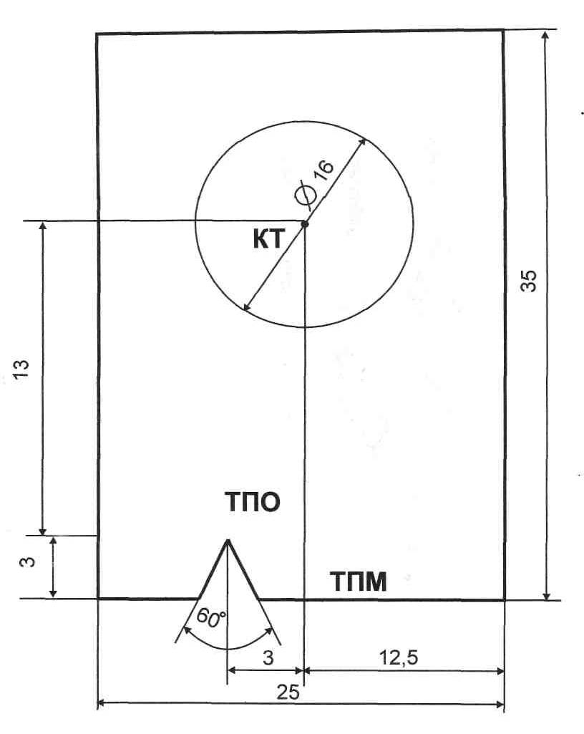
Мал. 28 Перевірочна мішень для кулемета НСВ (Т)
Перевірка бою кулемета і приведення його до нормального бою проводиться спочатку стрільбою одиночними пострілами (чотири патрони), а потім автоматичним вогнем (10 патронів двома чергами по п'ять пострілів). Стрільба ведеться при закріплених механізмах наведення верстата.
1.3.2 Перевірка бою кулемета.
Після стрільби чотирма одиночними пострілами визначаються кучність бою і положення середньої точки влучення (СТП).
Кучність бою визнається нормальною, якщо всі чотири пробоїни (або три при тій одній, що відірвалася) вміщаються в круг діаметром 20 см. Якщо кучність розташування пробоїн не задовольняє цій вимозі, то стрільба повторюється. При повторному незадовільному результаті стрільби кулемет необхідно відправити до ремонтної майстерні.
Якщо кучність пробоїн нормальна, визначається середня точка влучення (СТВ) (мал.3) і її положення щодо контрольної точки.
Порядок визначення середньої точки влучення по чотирьох пробоїнах викладений у загальних положеннях (п.2 Перевірка бою стрілецької зброї).
Середня точка влучення по трьох пробоїнах визначається так само, як і по чотирьох пробоїнах, але за середню точку влучення береться точка, віддалена на два ділення від третьої пробоїни. Бій кулемета одиночними пострілами вважається нормальним, якщо середня точка влучення співпала з контрольною точкою або відхилилася від неї в будь-яку сторону не більше ніж на 12 см.
Якщо середня точка влучення відхилилася від контрольної точки не більше ніж на 12 см, то положення марки оптичного прицілу не змінюється і подальша стрільба проводиться автоматичним вогнем.
Якщо середня точка влучення відхилилася від контрольної більш ніж на 12 см, необхідно перемістити відповідно прицільну марку оптичного прицілу.
Після закінчення перевірки бою кулемета одиночними пострілами проводиться перевірка бою автоматичним вогнем, при цьому кулеметник проводить дві черги, уточнюючи при необхідності наведення після кожної черги. Для уточнення наведення кулемета механізми наведення відкріплюються, а потім знову закріплюються.
Бій кулемета визнається нормальним, якщо не менше восьми пробоїн вміщаються в коло діаметром 60 см і середня точка влучення при цьому відхиляється від контрольної не більше ніж на 8 см в будь-яку сторону.
1.3.3 Приведення кулемета до нормального бою
Якщо під час перевірки бою кулемета середня точка влучення відхилилася від контрольної точки в яку-небудь сторону більш ніж на 8 см, то відповідно цьому необхідно змістити прицільну марку оптичного прицілу на величину відхилення СТВ, обертаючи маховички прицілу вгору (вниз) і праворуч (ліворуч). Після цього поставити шкалу кутів прицілювання на ділення «4», а шкалу бічних поправок — на «0», заздалегідь ослабивши гвинти шкал барабанчиків.
Для переміщення прицільної марки по висоті або по напряму відгвинтити на 1 - 1,5 обороту гвинти і, обертаючи маховичок в напрямку, вказаному стрілкою, змістити на величину відхилення СТВ, відлічуючи переміщення по поділках, нанесених на поясочках шкали (кожна поділка шкали відповідає 5 см на дальності 100 м). Після цього загвинтити гвинти.
Після зміни положення прицільної марки при необхідності стрільба повторюється автоматичним вогнем.
Якщо кулемет не вдається привести до нормального бою, його відправляють до майстерні.
Перевірка бою запасного стволу проводиться автоматичним вогнем після закінчення перевірки бою основного стволу за тими ж правилами.
При цьому встановлюються шкали прицілу, записані у формулярі кулемета. Бій кулемета вважається нормальним, якщо СТВ відхилилася від КТ в будь-яку сторону не більше ніж на 10 см.
Якщо СТВ відхилилася більш ніж на 10 см, то необхідно змістити марку прицілу на величину відхилення СТВ, обертаючи маховички прицілу.
Фактичне положення шкал прицілу після пристрілки кулемета із запасним стволом необхідно записати у формуляр. (див. таблицю № 2 стор 40)
1.3.4 Вивіряння механічного прицілу кулемета НСВ(Т)
Після приведення кулемета до нормального бою з оптичним прицілом проводиться вивіряння механічного прицілу.
Для вивіряння механічного прицілу необхідно:
- звільнити рукоятки затиску механізмів наведення;
- навести кулемет по оптичному прицілу з установкою марки прицілу на ділення «4», а механізму бічних поправок — на «0» в точку прицілювання ТНО на мішень, що встановлена на дальності 100 м, і закріпити механізми наведення станка;
- встановити цілик механічного прицілу на ділення «0», а приціл (хомутик цілика) на ділення «4» і, спостерігаючи через механічний приціл, перемістити мушку до поєднання лінії візування механічного прицілу з точкою наведення механічного прицілу ТНМ на мішені.
При зміні висоти мушки на один повний оберт лінія візування підійметься (опуститься) на 6 см на дальності 100м, а при переміщенні мушки убік на 0,5 мм лінія візування зміститься ліворуч (праворуч) на 4 см.

2. Підготовка озброєння БТР до бойового застосування.
1. Огляд озброєння БТР і підготовка його до стрільби
1.1 Огляд кулеметів.
Огляди і обслуговування кулемета проводяться згідно з вимогами даного розділу, керівництв із матеріальної частини і експлуатації машин, на яких встановлені кулемети.
При поточному обслуговуванні кулемета й установки проводять їх огляд у зібраному і розібраному стані.
Кулемет і установку залишати після занять (навчань) і стрільби нечищеними і не змащеними - ЗАБОРОНЯЄТЬСЯ.
Технічне і сезонне обслуговування проводиться у встановлені або передбачені планом терміни.
Чищення та змащення кулемета і установки проводяться під керівництвом командира відділення (машини).
Командир відділення повинен: визначити ступінь розбирання, чищення та змащення; визначити справність приладдя та якість матеріалів для чищення; перевірити правильність та якість проведеної чистки; дати дозвіл на змащення та збирання; перевірити правильність змащення та збирання.
Офіцери повинні періодично бути присутніми під час чищення кулеметів і перевіряти правильність її проведення, а огляди проводити в терміни, встановлені Статутом внутрішньої служби.
Під час огляду кулемета перед чищенням і виходом на заняття (навчання) навідники і сержанти повинні переконатися в наявності всіх частин, прицілу, коробок із стрічками, запасного ствола і приладдя, перевірити відсутність іржі, бруду і пошкоджень, які можуть викликати порушення нормальної роботи механізмів, міцність кріплення люльки і башти (погона), стану мастила на видимих без розбирання частинах та механізмах.
Крім того, переконатися, що в каналі ствола і надульникові немає сторонніх предметів.
Під час огляду кулемета, установки, перевірити кожну частину та механізм окремо, переконатись в їх справності, відсутності сколювання металу, зірваної різьби, забоїн, іржі, нагару і бруду, а також за шплінтування гайок вивірочних механізмів. Особливу увагу звернути на стан каналу ствола, надульника, амортизаторів, зворотно-бойової і ствольної пружини, механізмів і скла прицілу.
Про всі несправності, виявлені під час огляду кулемета, прицілу, приладдя і установки, навідники і сержанти повинні негайно доповісти своєму командирові.
Офіцери оглядають кулемети в зібраному і розібраному вигляді.
Під час огляду кулемета в зібраному вигляді необхідно перевірити:
- відсутність на частинах іржі, забоїн, забруднень і тріщин;
- закріпленість защіпкою і правильність встановлення кожуху ствола; кожух повинен під час вимкнення защіпки обертатися плавно і без заїдань; защіпка повинна надійно закріплювати кожух;
- вільність повертання защіпки кришки і кришки ствольної коробки;
- утримання кришки ствольної коробки в трохи піднятому стані;
- енергійність повертання під дією своїх пружин подавача і упор подавача, подаючих, і фіксуючих пальців, важеля пропуску подачі;
- енергійність роботи защіпки двигунця подачі;
- нормальність дії защіпки затильника; защіпка і її фіксатор повинні із зусиллям відводитись рукою і надійно утримувати затильник від повороту;
- плавність відходу затвора назад під час відведення його за руків’я перезаряджання, утримання його на шепталі і енергійність повертання в крайнє переднє положення під дією зворотньо-бойової пружини;
- енергійність відбиття подавачем останньої гільзи (перевірити, розряджаючи кулемет і застосовуючи навчальні справні патрони);
- відсутність обриву або пошкодження оболонки на проводі електроспуска і затяжку гайки штепсельного роз'єму;
- роботу механізму електроспуска;
- енергійність дії відривного пристрою (під час підіймання шептала, защіпка повинна енергійно заскакувати під нього, а під час відпускання спускового важеля, він повинен енергійно відходити в попереднє положення; під час відведення вручну затвора назад він повинен вимкнути защіпку, а шептало в цей момент під дією своєї пружини повинно енергійно спуститися і зчепитися із затвором;
- роботу підйомного і поворотного механізмів, а також гальм башти і люльки;
- кріплення башти стопором, а люльки - планкою;
- шплінтування гайок вивірочних механізмів.
Перед оглядом кулемета в розібраному вигляді всі частини кулемета необхідно вичистити і начисто протерти ганчіркою.
Під час огляду перевірити відповідність номерів частин, номеру кулемета, відсутність на них іржі, забруднення, тріщин, сколювання металу, забоїн і раковин.
Несправні частини необхідно замінити справними або відремонтувати.
Під час огляду перевірити стан поверхонь, які труться, а також справність ствола, ствольної коробки, затвора, затворної рами, спускового механізму, приймача, затильника, амортизаторів, коробкоутримувачів, стрічко гільзо збиральника, вивірочного механізму і прицілу.
Частини і механізми кулемета вважати справними, якщо:
Бойові виступи на насадній муфті ствола не мають здавленості, забоїн, загубленості, які заважають вільному зчепленню з бойовою личинкою. Різьба на стволі і поршні не має вдавленості, які заважають вільному накручуванню поршня на ствол (перевіряється під час повного розбирання).
Штифт поршня не виступає за поверхню поршня і не виштовхується виколоткою від зусилля руки. Ствол вільно входить у ствольну коробку і без заїдань переміщується у кожусі. Фіксатор надійно утримує ствол від відхилення назад і від повороту проти годинникової стрілки.
Полум'ягасник легко приєднується до основи надульника, відокремлюється від нього і надійно утримується защіпкою. Тріщини чи вдавленості на основі надульника і на полум'ягаснику не допускаються.
Під час огляду каналу ствола необхідно звертати увагу на стан патронника і нарізної частини. Якщо в будь-якій частині ствола будуть виявлені тріщини, то такий ствол для подальшої стрільби не придатний і повинен бути замінений запасним.
Під час огляду каналу ствола і патронника можуть бути виявлені:
- роздуття каналу, помітне під час огляду неозброєним оком у вигляді темного кільця;
- згин ствола, визначається під час огляду за неправильним розташуванням тіней в каналі ствола;
- ураження каналу ствола.
Матову поверхню каналу ствола (потемніння і смуги) та темні цятки на ній не потрібно вважати за іржу, оскільки канал ствола з пошкодженим хромовим покриттям іржі не піддається. Кільцеві потемніння не потрібно вважати за роздуття. В процесі стрільби з кулемета на поверхні каналу ствола, як правило, із казенної частини з'являється сітка розгару у вигляді смужок, що перетинаються, а із збільшенням кількості пострілів починається викришування хрому, спочатку у вигляді цяток, а потім у вигляді відколу хрому.
Поява сітки розгару і відколу хрому з часом є неминучим явищем, проте ствол при цьому зберігає добру кучність бою. Але в місці відколу хрому нагар під час чищення усувається значно важче, тому чистити такі стволи потрібно особливо ретельно.
Ствольна коробка не має тріщин незалежно від їх величини і місця їх розташування. Приклепані частини не хитаються, витискання мастила в заклепках, поставлених потай, допускається.
На бокових прорізах у виїмці для жорсткого фіксатора, задній направляючій ствола, виступах для приєднання кожуха і затильника немає загубленості і сколювання.
Бойові виступи бойової личинки, виступи для двигунця і виступи бойового взведення затвора не мають сколювання і заокруглення опорних площин. Допускаються на дзеркалі бойової личинки сліди розгару, виявлені після чищення і знос зачепів виймачів. На зачепах і бойкові не повинно бути сколювання металу.
Ролики в остові затвору вільно обертаються. Прискорювач вільно входить в отвори в остові затвору, бойової личинки та ударника і забезпечує плавні повороти та переміщення бойової личинки в остові затвора. Направляючий палець вільно входить в отвори остова затвора.
Жорсткий фіксатор не випадає із гнізда бойової личинки під час легких ударів личинки у дерев'яний предмет. Виступання утопленого до упора фіксатора за зовнішню поверхню бойової личинки не допускається. Бойок в ударнику хитається, вихід бойка над дзеркалом бойової личинки при зачиненому затворі повинен бути в межах 1,6- 1,7мм, що перевіряється калібром із ЗІП.
Під час огляду правильного входу бойка (перевіряється без штифта) прохідна сторона калібру повинна проходити над виступаючим із дзеркала бойком, а один із вирізів на задньому торці бойка повинен бути порівняним з одним з отворів у корпусі ударника.
Якщо прохідна сторона калібру не проходить над бойком, потрібно поставити затвор личинкою вниз, виштовхнути до половини прискорювач і палець ударника; викруткою, встановленою у виріз бойка, повернути бойок на 45° або на 90° ліворуч; встановити на місце палець ударника і прискорювач; перевірити вихід бойка.
Якщо непрохідна сторона калібру проходить над бойком, потрібно бойок повернути на 45° або на 90° праворуч.
Установивши правильний вихід бойка, вийняти ударник із бойової личинки, встановити на місце штифт бойка і ще раз перевірити вихід бойка.
Заплечики подавача не мають значного округлення і напливу металу.
Роз'єднувач спускового механізму вільно відводиться назад і енергійно повертається вперед під дією своєї пружини. На зачепах шептала і у місцях вирізу під важіль електроспуска, а також на роз'єднувачі немає напливів металу.
На приймачі немає вдавленості, тріщин. Тріщини в запобіжних щитках допускаються. Приклепані частини не повинні хитатися. Фіксуючі пальці і пружини працюють енергійно.
Двигунець і повзун подачі в кришці ствольної коробки переміщується плавно і без заїдань. Пальці, що подають, копір, упор подавача, обмежувач двигунця і собачка під дією своїх пружин енергійно повертаються у вихідне положення.
На зворотно-бойовій пружині відсутні порушення зварювання і відставання жил на кінцях, а також поломка хоча б однієї жили.
Затильник вільно приєднується до ствольної коробки відокремлюється від неї. Буфер, його пружина і направляюча втулка справні.
Пружини гільзовідводу працюють енергійно. Защіпка надійно фіксується контрзащіпкою. На розтрубі гільзовідводу немає забоїн і вдавленості.
Електроспуск при ввімкненій або вимкненій защіпці не хитається в пазах перемички.
Після огляду кулемета в розібраному вигляді, провести огляд установки прицілу.
Особливу увагу під час огляду звернути на правильність закріплення кулемета на люльці, на роботу механізмів і прицілу.
Закріплення кулемета на люльці вважати надійним, коли намітка хомута кріплення кожуха ствола закріплена і застопорена, ручки стопорів амортизатора знаходяться в задньому положенні; палець бороди (чека) утримує ствольну коробку в направляючих люльки; зафіксовано положення гайок вивірочного механізму.
Під час зовнішнього огляду прицілу необхідно переконатися в наявності всіх частин, в їх справності, а також перевірити їх роботу і освітлення прицілу.
Особливості експлуатації озброєння при низьких температурах.
З пониженням температури повітря до +5°С і нижче, всі кулемети, що знаходяться у підрозділах слід розібрати (провести повне розбирання, за виключенням відділення подающих і фіксуючих пальців, защіпки двигунця подачі, упору подавання, собачки, бойка, жорсткого фіксатора), промити у гасі, протерти насухо всі частини і змастити їх рівномірним шаром рідкого рушничного мастила за допомогою ганчір'я.
1.2 Підготовка кулемета ККВТ до стрільби
Підготовка кулемета до стрільби проводиться з метою забезпечення безвідказної його роботи під час стрільби (виконання бойового завдання). Підготовка кулемета до стрільби проводиться під керівництвом командира відділення (машини). Для підготовки кулемета до стрільби необхідно:
- провести чищення й змащення;
- оглянути в розібраному вигляді;
- встановити кулемет на установку, перевірити його кріплення;
- оглянути в зібраному вигляді;
- оглянути в розібраному вигляді;
- перевірити роботу електроспуска;
- вивірити кулемет по контрольній мішені;
- оглянути і підготувати патронні коробки з стрічками і запасний ствол.
Примітка: Кулемет і коробки із спорядженими стрічками під час морозів в тепле приміщення без потреби не заносити, оскільки вони при цьому пітніють і, будучи винесеними знову на мороз, покриваються льодяною кіркою, що може призвести до затримок, а також до ржавіння частин, які не мають захисного покриття; якщо кулемет і стрічки будуть внесені в тепле приміщення з морозу, то їм слід дати відпітніти протягом 10-15 хв, а потім витерти сухим ганчір'ям з усіх частин вологу і змастити рідким рушничним мастилом. Тільки після цього кулемет можна знову виносити на мороз.
Перед заряджанням кулемета зимою потрібно швидко просунути затвор назад і вперед.

2. Перевірка бою та приведення кулеметів до нормального бою.
Перевірка прицілу кулеметів проводиться двома способами:
- по перевірочній мішені, що встановлюється на 20 м від дульного зрізу. (Взаємне розташування перехресть в мм подано у формулярі БТР);
- по віддаленій точці, що розташована не ближче 800 м.
Перевірка прицілу кулеметів проводиться перед кожною стрільбою, а також після заміни прицілу або трубок холодного пристрілювання (ТХП).
Перевірка бою кулеметів і приведення їх до нормального бою проводяться:
- при надходженні кулеметів у підрозділи;
- після заміни кулемета на установці або стволу кулемета;
- при виявленні під час стрільби значних відхилень куль від цілі або розсіювання куль, що не задовольняють вимогам нормального бою.
У бойовій обстановці перевірка кулеметів і прицілів проводиться періодично при кожній можливості.
Перевірка кулеметів і прицілів, а також перевірка бою кулеметів і приведення їх до нормального бою проводяться навідниками, за якими вони закріплені, і під керівництвом командира взводу (роти).
На висоті лінії вогню і перпендикулярно до напрямку стрільби встановлюється щит розміром не менше ніж 1х1 м:
- у 20 м від дулового зрізу з контрольною мішенню (мал.29) для перевірки прицілів кулеметів;
- у 100 м з перевірочною мішенню (мал. 30) для перевірки бою і приведення до нормального бою.
Стрільба при перевірці бою і приведенні кулеметів до нормального бою ведеться автоматичним вогнем у 10 патронів:
- з кулею б-32 із кулемета ККВТ;
- з легкою кулею або з кулею зі сталевим сердечником із кулемета ККТ.
Патрони при цьому беруться однієї партії і з герметичної укупорки.
Після приведення кулемета до нормального бою необхідно закріпити і зашплінтувати шплінтовочним дротом гайки механізму вивірювання, а потім побудувати нову контрольну мішень. Результати останньої стрільби при приведенні до нормального бою в зменшеному виді з указівкою дійсних розмірів занести у формуляр. Крім того, у формулярі відповідно до контрольної мішені слід зазначити взаємне положення перехресть прицілу і кулеметів. Контрольна мішень повинна зберігатися в машині або у командира взводу (роти).
Примітка. Вивірювання кулеметів і прицілів по контрольних мішенях і трубками холодного пристрілювання з інших машин робити забороняється.
2.1 Перевірка кулеметів і прицілу, встановлених на бронетранспортерах
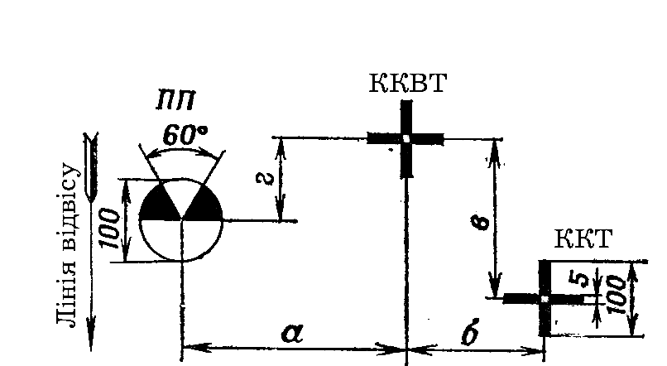

Мал. 29 Контрольна мішень (розміри подані в міліметрах).
Для перевірки кулеметів і прицілу на висоті лінії вогню перпендикулярно до напрямку стрільби встановлюється щит розміром не менше 1х1;
- Встановити БТР і контрольну мішень так, як зазначено вище.
- Вставити ТХП у стволи кулеметів (у кулемета ККТ попередньо відокремити полум’ягасник) до упора, підняти прапорці трубок вверх і простежити, щоб вертикальна нитка сітки трубок була рівнобіжна лінії звісу на контрольній мішені.
- Спостерігаючи через окуляр ТХП, навести кулемет ККВТ у своє перехрестя (відмітку «ККВТ») на мішені і загальмувати установку.
- Перевірити, куди спрямовані перехрестя ТХП кулемета ККТ і вершина кутника прицілу. Якщо їхні лінії візування збігаються з відповідними відмітками на контрольній мішені, то перевірка на цьому закінчується, а кулемети і приціл вважаються вивіреними. Якщо зазначеного суміщення немає, то необхідно зробити переміщення кулемета ККТ і прицілу на установці за допомогою механізмів вивірювання. Наприклад, перехрестя ТХП кулемета ККТ спрямовано правіше і вище відмітки «ККТ» на мішені, тоді треба послабити на 1-2 оберти:
- ліву цапфу горизонтального гвинта механізму вивірювання і, загвинчуючи правий гвинт, сполучити вертикальну нитку перехрестя ТХП з відміткою «ККТ» на мішені, завернути ліву цапфу і переконатися, що не відбувся зсув стволу щодо відмітки «ККТ»;
- нижню цапфу задньої стійки механізму вивірювання і, загвинчуючи верхню цапфу, сполучити горизонтальну нитку перехрестя ТХП з відміткою «ККТ» на мішені, завернути нижню цапфу і переконатися, що не відбувся зсув стволу щодо відмітки «ККТ» на контрольній мішені.
- Для суміщення вершини кутника сітки прицілу з відміткою «ПП» на контрольній мішені необхідно:
- послабити дві гайки кріплення прицілу;
- переміщуючи приціл руками, сполучити вершину кутника сітки прицілу з відміткою «ПП» на контрольній мішені;
- закріпити приціл у цьому положенні спочатку зажимним гвинтом, ослабив попередньо його стопор, а потім гайками кріплення прицілу; поступово відкріплюючи зажимний гвинт, закріпити зажимний гвинт стопором.
2.2 Перевірка бою та приведення кулеметів до нормального бою
Відповідно до вище викладеного пункту вивірити кулемети і приціл з тієї площадки, з якої буде провадитися перевірка бою.
Після цього необхідно:
- у 100 м від дулового зрізу кулемета встановити щит з перевірочною мішенню (мал. 30);

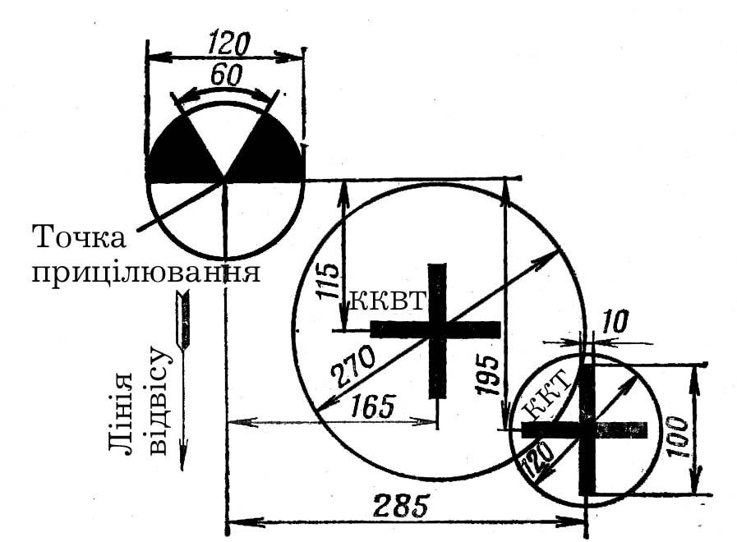

Мал. 30 Перевірочна мішень
- зарядити кулемети, маючи в стрічках по 10 патронів;
- навести вершину кутника прицілу в точку прицілювання на мішені і загальмувати механізми наводки;
- натискаючи на кнопку електроспуску кулемета ККТ, зробити одну чергу, уточнити наводку і зробити одну чергу з кулемета ККВТ;
- розрядити кулемети і надати їм найбільший кут підвищення.
Командир, що керує перевіркою бою, на перевірочній мішені по розташуванню пробоїн визначає кучність бою і положення середньої точки влучення (СТВ).
Кучність бою признається нормальною, якщо не менше 8 пробоїн кулемета ККВТ вміщаються в коло діаметром 50 см, а кулемета ККТ - у коло діаметром 20 см.
Якщо кучність бою кулеметів не задовольняє зазначеним вимогам, стрільба повторюється. При повторному незадовільному результаті стрільби кулемет (кулемети) необхідно відправити в ремонтну майстерню.
Якщо кучність розташування пробоїн кожного кулемета нормальна, командир визначає середні точки влучення (СТВ) і їхнє положення щодо контрольних точок (відміток «ККВТ» і «ККТ»).
Точка перетинання горизонтальної і вертикальної ліній визначить положення середньої точки влучення (мал.31).
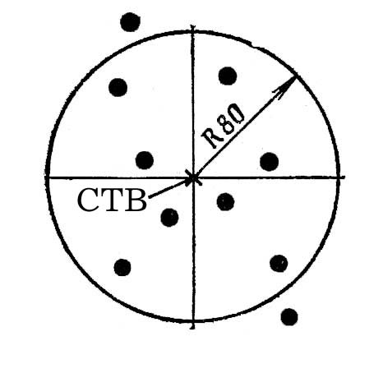

Мал. 31 Визначення середньої точки влучення (СТВ).
Перевірка бою кулеметів закінчується, і їхній бій признається нормальним, якщо кучність розташування пробоїн відповідає зазначеним вище вимогам, а середні точки влучення черг кожного кулемета знаходяться всередині відповідних габаритів вправності перевірочної мішені.
Якщо середня точка влучення одного або обох кулеметів вийшла з габаритів влучності, то кулемети приводяться до нормального бою.
Для цього необхідно:
- до щита прикріпити нову перевірочну мішень, поєднавши відмітку «ККВТ» із середньою точкою влучення черги кулемета ККВТ і зберігши при цьому стару точку прицілювання і положення СТВ кулемета ККТ;
- виміряти розмір відхилення СТВ кулемета ККТ по висоті і бічному напрямку щодо нової відмітки «ККТ» на мішені;
- вставити ТХП у канал ствола кулемета ККВТ, діючи механізмами наводки, сполучити вершину кутника прицілу зі старою (першою) точкою прицілювання і загальмувати установку;
- спостерігаючи через окуляр ТХП, визначити точне місце перехрестя трубки на перевірочній мішені;
- відкріпити гайки кріплення прицілу і, переміщуючи легкими ударами рук голівку прицілу, сполучити кутник з «точкою прицілювання» на новій перевірочній мішені;
- спостерігаючи в ТХП, чи не змінилося положення кулемета ККВТ, закріпити приціл, уточнюючи положення кутника;
- перемістити вивірочним механізмом вісь каналу стволу кулемета ККТ на розмір відхилення його СТВ черги від відмітки «ККТ» нової перевірочної мішені; при цьому для переміщення СТВ (ствола) ліворуч (праворуч) необхідно відвернути ліву (праву) цапфу горизонтального гвинта і завернути праву (ліву) гайку, а для переміщення СТВ вниз (вверх) відвернути нижню (верхню) гайку задньої стійки і завернути верхню (нижню) гайку; поворот гайок на один розподіл переміщає СТВ на 10 см.
Наприклад, завертання правої гайки на два розподіли перемістить СТВ ліворуч на 20 см, а завертання нижньої гайки на 2,5 розподіли - нагору на 25 см;
- прибрати зі ствола кулемета ККВТ трубку холодного пристрілювання, зарядити кулемети і стрільбу продовжувати, як при перевірці бою, домагаючись результатів, що задовольняють вимогам нормального бою.
Після приведення кулеметів до нормального бою закріпляються і шплінтуються гайки вивірювальних механізмів. Взаємне положення осей стволів зброї і оптичної осі прицілу, отримане після приведення зброї до нормального бою фіксується контрольною мішенню, що знову складається, а координати заносяться в формуляр
Для побудови контрольної мішені необхідно:
- до щита, встановленого на 20 м, прикріпити білий лист паперу з перехрестям і відміткою «ККВТ»;
- вставити в канал стволів кулеметів ТХП і за допомогою механізмів наводки сполучити перехрестя ТХП кулемета ККВТ з перехрестям на контрольній мішені;
- загальмувати механізми наводки;
- на контрольній мішені за допомогою указок, візуючи через кутник сітки прицілу і за допомогою ТХП кулемета ККТ, вказати точку візування прицілу (ПП) і точку осі каналу ствола кулемета («ККТ»). Положення кожній із цих точок на мішені варто визначити, як середню точку з трьох відміток (мал. 32 ).

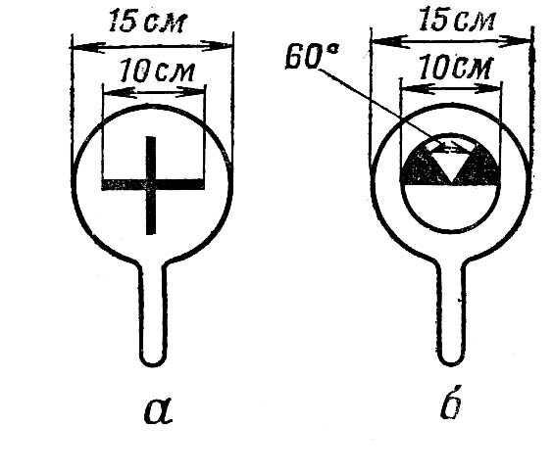
Мал. 32 Указки, що застосовуються при складанні контрольних мішеней.

За віддаленою точкою перевірка проводиться аналогічно, як і перевірка по контрольній мішені, тільки після наведення перехрестя ТХП ККВТ у віддалену точку, закріпивши башту, потрібно навести перехрестя ТХП, що встановлена у ствол ККТ, а потім вершину кутника прицілу ПП-61АМ.

Предмет: Стрілецька зброя та вогнева підготовка
Тема: Основи експлуатації озброєння

Підписано до видання _______________
Кафедра військової підготовки МДУ ім. В.О. Сухомлинського.
м. Миколаїв.

